БАСТАУЫШ, НЕГІЗГІ ОРТА ЖӘНЕ ЖАЛПЫ ОРТА БІЛІМ БЕРУДІҢ
ЖАЛПЫ БІЛІМ БЕРУ БАҒДАРЛАМАЛАРЫН ЖҮЗЕГЕ АСЫРАТЫН
БІЛІМ БЕРУ ҰЙЫМДАРЫНЫҢ ҚЫЗМЕТІН
ӨЗІН-ӨЗІ БАҒАЛАУ ҚОРЫТЫНДЫСЫ

Ұлытау облысы білім басқармасының
Жаңаарқа ауданының білім бөлімі
«Кенжебай-Самай негізгі орта мектебі» КММ

2024 жыл
Мазмұны
- Кіріспе
- 1-бөлім. Білім беру ұйымының жалпы сипаттамасы
- 2-бөлім. Кадрлық құрамға талдау
- 3-бөлім. Білім алушылар контингенті
- 4-бөлім – Оқу – әдістемелік жұмыс
- 5-бөлім – Оқу - материалдық активтер
- 6-бөлім – Ақпараттық ресурстық және кітапханалық қор.
- 7-бөлім – Білім алушылардың білімін бағалау
- 8-бөлім – Сауалнама
- 9-бөлім – Кемшіліктер мен есертулер
- 10-бөлім – Қорытынды мен ұсыныстар

Кіріспе
«Кенжебай-Самай негізгі орта мектебі» КММ-нің өзін-өзі бағалауы Қазақстан Республикасы "Білім туралы" Заңының 59-бабының негізінде, «Білім беру ұйымдарын бағалау өлшем шарттарын бекіту туралы» Қазақстан Республикасы Оқу-ағарту министрінің 2022 жылғы 5 желтоқсандағы № 486 бұйрығына және «Білім беру ұйымдарының өзін-өзі бағалауын ұйымдастыру және өткізу жөніндегі әдістемелік ұсынымдарды бекіту туралы» 2022 жылғы 27 желтоқсандағы № 12 бұйрығына сәйкес жасалды. Өзін-өзі бағалау жалпы білім беретін мектептің бастауыш, негізгі орта және жалпы орта білім беру оқу бағдарламаларын іске асыратын білім беру ұйымының қызметін талдауды қамтыды.
Білім беру ұйымының өзін-өзі бағалауы «Мектепке дейінгі тәрбие мен оқытудың, бастауыш, негізгі орта және жалпы орта, техникалық және кәсіптік, орта білімнен кейінгі білім берудің мемлекеттік жалпыға міндетті стандарттарын бекіту туралы» (бұдан әрі – МЖМБС) ҚР Оқу-ағарту министрінің 2022 жылғы 3 тамыздағы № 348 бұйрығымен бекітілген білім берудің тиісті деңгейінің мемлекеттік жалпыға міндетті стандартының (бұдан әрі – МЖМБС) талаптарына сәйкестігі ұсынылған білім беру қызметтерін талдаудан тұрады, олар:
1) оқу нәтижелеріне бағдарланған білім беру мазмұны;
2) білім алушылардың және тәрбиленушілердің оқу жүктемесінің ең жоғары көлемі;
3) білім алушылардың дайындық деңгейі;
4) оқу мерзімі.
Өзін-өзі бағалау материалдарын 06.05.2024 жылғы №61/1 педагогикалық кеңесі отырысында және мектеп директорының бұйрығымен бекітілген комиссия дайындады.
Білім беру ұйымдарының мемлекеттік аттесттаудан өткізу аясында өзін-өзі бағалау комиссиясын құру туралы бұйрық
https://drive.google.com/file/d/1iT9IAgEnNFKPUnln5HvbWke14czSmWD6/view?usp=drive_link
Педагогикалық кеңестің № 4 хаттамасы
https://drive.google.com/file/d/1DFn6U3F6UKNq6qJr2KcnjOMA07q8iG6-/view?usp=drive_link 06 мамыр 2024 жыл
Мемлекеттік аттестаттау аясында өзін-өзі бағалауды жүргізу бойынша іс – шаралар жоспары
https://drive.google.com/file/d/1_QuNlKS9TbaBxxoU9Qr_5EeBpNazJfMa/view?usp=drive_link

Қамқоршылық кеңес бұйрығы және хаттамасы 2024-2025 оқу жылы
https://drive.google.com/file/d/1K5qICU4RBXQliby4SO5CWIqFlxLbKDVc/view?usp=drive_link 03.09.2024 жыл № 15
Қамқоршылық кеңес Хаттамасы 2024-2025 оқу жылы
https://drive.google.com/file/d/1HTqaCjhb8rS39xUF4iKSbnLa5VvTLufP/view?usp=drive_link қамқоршылық кеңес хаттма №1
2023-2024 оқу жылы Қамқоршылық кеңес жұмысы алдыңғы жылғы (2022-2023) кеңес бойынша жұмысын жалғастырды.

Қамқоршылық кеңес бұйрығы және хаттамасы 2022-2023 оқу жылы
https://drive.google.com/file/d/11wD1uaogCwfTLjDP7M4exJXkiLF8ExK-/view?usp=drive_link 08 қыркүйек 2022 жылғы №1 хаттама
https://drive.google.com/file/d/14StaunAcD7m2HARfFqYF9p13nPHFTN3/view?usp=drive_link 10 желтоқсан 2022 жылғы №2 хаттама

1-бөлім. Білім беру ұйымының жалпы сипаттамасы.
Мекеменің толық атауы.
Ұлытау облысы білім басқармасының Жаңааарқа ауданы білім бөлімінің «Кенжебай-Самай негізгі орта мектебі» коммуналдық мемлекеттік мекемесі. Ұлытау облысы білім басқармасының Жаңаарқа ауданы білім бөлімінің «Кенжебай-Самай негізгі орта мектебі» коммуналдық мемлекеттік мекемесі 1975 жылы пайдалануға берілді.
Заңды мекен-жайы: Ұлытау облысы, Жаңаарқа ауданы, Кенжебай-Самай елді мекені № 16 үй
Телефон/телефакс: 8(71030)51107
Басшының тегі, аты, әкесінің аты: Торгаев Сейтказы Несипбекович (қосымша: тағайындау туралы бұйрық)
https://drive.google.com/file/d/1TymX8NdbEx8i0TycdkRIS-4nA8OVNn4r/view?usp=drive_link 2017 жылы

https://drive.google.com/file/d/1tyITClLM2psLgjhpzushVejf6pKTEq5F/view?usp=drive_link 2022 жылы

Интернет желісіне қосылу туралы ақпарат: Starlink 170 м/бит, Қазақтелеком 4 м/бит
Электронды мекен-жай: kenzhebay.samay.75@mail.ru
Web-сайт: https://zhanaarka.goo.kz/admin
Домен: zhnr-mektepkenzhebai-samai.@edu.kz

Жобалық қуаты: 100 білім алушыға арналған
Жарғыны бекіту: «Ұлытау облысының әділет басқармасы» ММ 22.09.2022 жылғы № 7 бұйрығы. Барлығы 34 бет
https://drive.google.com/file/d/1EyoTRxizlRVmsrYm1JU1MsgX0XhApg5j/view?usp=drive_link
БСН 021040006887 Жаңаарқа ауданының аралық әділет басқармасы
https://drive.google.com/file/d/1QYQ1uYWSL5jXcUOsLo-hUMJdA2j60ICr/view?usp=drive_link мектеп БИН
Рұқсат беруші құжаттар (білім беру қызметіне лицензия және оның қосымшасы) «Қазақстан Республикасы Оқу-ағарту министрлігі Білім саласында сапаны қамтамасыз ету комитетінің Ұлытау облысының білім саласында сапаны қамтамасыз ету департаменті» республикалық мемлекеттік мекемесі 22.09.2022 жылы берілген Жаңаарқа ауданы білім бөлімінің «Кенжебай-Самай негізгі орта мектебі» коммуналдық мемлекеттік мекемесі №KZ75LAA00023295 лицензиясы.
https://drive.google.com/file/d/1xLGyvXh02RHy4dv3RDsmaBMYT6qxqVUV/view?usp=drive_link Мектеп лицензиясы

2-бөлім. Кадрлық құрамға талдау
11) Білім беру қызметіне қойылатын біліктілік талаптарын және оларға сәйкестікті растайтын құжаттар тізбесін сақтау

2022-2023 оқу жылындағы тариф жүктемелері
https://drive.google.com/file/d/1RgU9fw-Tz4re-xtgbHj6VlH6wRQDHIIJ/view?usp=drive_link
2022-2023 жылы қыркүйек
https://drive.google.com/file/d/1aBjDZjW2EvmZEM3OtvqOZtCOnFhQpsiB/view?usp=drive_link
2022-2023 жылы қаңтар

2023-2024 оқу жылындағы тариф жүктемелері
https://drive.google.com/file/d/1pU81kOF0ULQgC6HmRDIOcVCv5OtpSA0E/view?usp=drive_link
2023-2024 жылы қыркүйек
https://drive.google.com/file/d/1Ul-q8Z3SGdqPchjRVTmEK2FqcVpiuRc0/view?usp=drive_link
2023-2024 жылы қаңтар

2024-2025 оқу жылындағы тариф жүктемелері
https://drive.google.com/file/d/150SI0RXMSON5JUD1JfBk1s4eXSdjXh2r/view?usp=drive_link 2024-2025 оқу жылы қыркүйек

«Кенжебай-Самай негізгі орта мектебі» КММ-нің 2024 жылдың 2 қыркүйегі бекітілген штаттық кестеге сәйкес төмендегідей педагогикалық ұжыммен жасақталған: штаттағы педагогтар саны – 16 +1 жүйе әкімшісі. Соның ішінде директор – 1, директордың орынбасарлары – 2, тәлімгер – 1, психолог – 2, кітапханашы –1.
«Кенжебай-Самай негізгі орта мектебі» КММ-де штат бойынша 2 директордың орынбасары қарастырылған. Оқу және тәрбие жұмыстары бойынша

№ | Аты-жөні | Қызметі | Өтілі | Санаты | Аттестациядан өту уақыты | Курсы | Мұғалім ретінде
1 | С.Н.Торгаев | Директор | 31жыл | Үшінші санатты басшы,2022 | 2026 жылы | «Өрлеу» біліктілік арттыру орталығы. 2022 11 ақпан | Педагог-модератор
2 | Б.Ж.Кожагелдиев | Директордың оқу-ісі жөніндегі орынбасары | 16 жыл | Санатсыз | 2025 жылы | «Өрлеу» біліктілік арттыру орталығы. 2024 21 маусым | Педагог-сарапшы
3 | Б.К.Оспанова | Директордың тәрбие ісі жөісі жөніндегі орынбасары | 30 жыл | Санатсыз | 2025 жылы | «Өрлеу» біліктілік арттыру орталығы. 2024  21 маусым | Педагог-сарапшы
Диплом бойынша мамандықтың оқытылатын пәндерге сәйкестігін талдау келесі нәтижелерді көрсетті: барлық 16 мұғалім тиісті профильдер бойынша сабақ береді. Соттылықтың жоқтығы туралы барлық 16 мұғалімнің анықтамалары бар, жаңадан келген әрбір қызметкерден жұмысқа осы құжат талап етіледі. Жасалған шарт негізінде мектептің педагогикалық ұжымы жыл сайын Жаңаарқа ауданының емханасында медициналық тексеруден өтеді. 2022-2023, 2023-2024, 2024-2025 оқу жылдарының басында барлық педагогтің жұмысқа рұқсаты бар, барлық санитарлық кітапшалар болды.
Барлық мұғалімдердің жеке іс құжаттары сілтемелері салынады.(оның ішінде жеке куәлік, мед книжка, еңбек кітапшасы, біліктілікті арттыру сертификаты, санат бұйрықтары, санат куәлігі)
«Кенжебай-Самай негізгі орта мектебі» КММ кадрлық құрамы бойынша бас құжаттары.
https://drive.google.com/file/d/1lhKUHSgO5qa4sEQhMcucj5_xlseOOq_j/view?usp=drive_link Алибекова А. МАД
https://drive.google.com/file/d/1S6b6h8Xx6p8IGnRbNmQaklYxx6KLDzRn/view?usp=drive_link Базаров Ж. дене шынықтыру
https://drive.google.com/file/d/1t8MQQ68eI7HHQbt5sO_3azTUPbPizJah/view?usp=drive_link Базарова А. бастауыш, қазақ тілі, информатика
https://drive.google.com/file/d/1Q2LE55Vw8vhViaICJcPWdS0AFlyh4x0f/view?usp=drive_link Базарова Б. орыс тілі мен әдебиеті
https://drive.google.com/file/d/1M3w9MG3uP9Ly7HJL8f3XGJnP49TSvJBH/view?usp=drive_link Балабекова Г. тарих, география, жаратлыстану
https://drive.google.com/file/d/1oOlQlWj97PiZpOJTjn8EHBrpAPbt5AVO/view?usp=drive_link Дюсембина А. тәлімгер, бастауыш
https://drive.google.com/file/d/1a6ZskGQklBk_ABWw2RAQkv5VYuT6G5ge/view?usp=drive_link Есекенова Т. психолог, ШО
https://drive.google.com/file/d/1GDs_EBIjXNqQefHz7GkL8D6g1TD-5a-v/view?usp=drive_link Жандарбекова Г. бастауыш, биология, химия
https://drive.google.com/file/d/1LCDxpYq4m14PU_FYpgmcbhFJYSLk0A5h/view?usp=drive_link Камзабаева Л. Физика, математика
https://drive.google.com/file/d/1F_BQaJvNSR_2C-X22c9etUu9uYXQwnOZ/view?usp=drive_link Кожагелдиев Б. ОІЖО қазақ тілі
https://drive.google.com/file/d/1NdzG4QS2jYArYy870Sq6frkzpTopXNXr/view?usp=drive_link Нурова Б. ағылшын тілі
https://drive.google.com/file/d/1BBFveeCAxplVxvQ4ewZ-M6FMdsnQOq_b/view?usp=drive_link Оспанова Б. ТІЖО бастауыш
https://drive.google.com/file/d/1Ar8iF8gjxmajCqlN6pPw0fslKmYuZnuN/view?usp=drive_link Сабырбаев С. дене шынықтыру
https://drive.google.com/file/d/1eUdtVHRbw7a8IfaXI8keOlb9XkOHCbTU/view?usp=drive_link Сагимбекова Н. бастауыш
https://drive.google.com/file/d/1y9CAZvFBPEhMSfA4hw03FU0e9j_7TSV_/view?usp=drive_link Торгаев С. Директор көркем еңбек
https://drive.google.com/file/d/1iAqx68HmBW-s4PxCNQhRoxCOwSllKE7F/view?usp=drive_link Умиралин Е. музыка
https://drive.google.com/file/d/1ZiOaaOY6I0BEyFVRbA1wzg_8VPQPI3FU/view?usp=drive_link Байхан С. жүйе әкімшісі
Бастауыш буын (1-4 сыныптар)
Мектепте педагог-сарапшылардың, педагог-зерттеушілердің бастауыш білім беру деңгейіндегі педагогтердің жалпы санынан үлесі 66,6% құрайды. Бастауыш білім беру педагогтердің саны– 7 мұғалімді құрайды.
Соның ішінде: педагог-сарапшы – 4, педагог-модератор – 3.

Негізгі буын (5-9 сыныптар)
Мектепте педагог-сарапшылардың, негізгі орта буында педагогтердің жалпы саны - 10
педагогтердің үлесі –7,6%.
педагог-зерттеуші – жоқ, педагог-сарапшы – 1, педагог-модератор –2
санатсыз – 7 (1-жас маман)

Педагогикалық қызметкерлердің білімі туралы ақпарат
Мектеп бойынша 16 мұғалім + (1 жүйе әкімшісі) жұмыс жасайды. Оның ішінде жоғары білімді 10 мұғалім, арнаулы орта 6 мұғалім + 1 жүйе әкімшісі.
Біліктілік санаттары бойынша 5 сарапшы, 6 модератор, 5 санатсыз.

Мұғалімдердің аттестаттау бойынша перспективалық жсопары
https://drive.google.com/file/d/1FXFgU6vOWAmak0RHxKj0d59BCKNe2TK-/view?usp=drive_link -2022-2023 оқу жылы мұғалімдердің аттестаттау бойынша перспективалық жоспары
https://drive.google.com/file/d/15Z1Gyy4fOrLUyz0SFjfYinCjEQnMILbY/view?usp=drive_link – 2023-2024 оқу жылы мұғалімдердің аттестаттау бойынша перспективалық жоспары
https://drive.google.com/file/d/1-X31LbCBTlPIp8QC2DkTBIWUyd3jorjY/view?usp=drive_link – 2024-2025 оқу жылы мұғалімдердің аттестаттау бойынша перспективалық жоспары
2024-2025 оқу жылында Педагогикалық қызметкерлердің еңбек өтілімі туралы ақпарат
Штаттағы 16 педагогикалық қызметкерлердің педагогикалық өтілімі: 1 жылдан 3 жылға дейін – 2 (12,5%),
3 жылдан 8 жылға дейін – 2 (12,5%), (1 жүйе әкімшісі)
9 жылдан 16 жылға дейін – 6 (37,5%),
17 жылдан 20 жылға дейін – 1 (6,25%),
20 жылдан жоғары – 6 (37,5%)

2024-2025 оқу жылында педагогикалық қызметкерлердің жас құрамы бойынша талдауы.
Жасы бойынша педагогикалық ұжым келесі қызметкерлерден тұрады: 30 жасқа дейін – 1 (6,25%),
31 жастан 40 жасқа дейін – 2 (12,5%) (1 жүйе әкімшісі)
41 жастан 50 жасқа дейін – 8 (50%),
51 жастан 60 жасқа дейін – 4 (25%),
60 жастан жоғары – 1 (6,25%),
Орташа жас – 45. Жас құрамын талдау мектептің оқу-тәрбие үдерісін жетілдіруге және өзара әрекеттесуіне жас және орта буын мұғалімдері, сондай-ақ тәжірибелі мұғалімдер арасында жеткілікті деңгейде екенін көрсетеді.

Үш жылғы педагогтердің кәсіптік дәрежесі
Мектепте педагогтерінің кәсіптік дәрежесі жылдан жылға жоғарылап келеді. 2022-2023 оқу жылында 1 мұғалім (Есекенова Т ШО тәрбиешісі, «педагог-модератор» санатын алды, 2023-2024 оқу жылында кезекті «педагог-сарапшы» санатына тапсыратын 2 мұғалім (Дюсембина А, Базарова А) декреттік демалыстан шығуына байланысты 1 жылға уақыттары ұзартылды. 2024-2025 оқу жылы кезекті 1 мұғалім (Жандарбекова Г) «педагог-сарапшы» санатын алды, 4 мұғалім (Кожагелдиев Б - қазақ тілі, Оспанова Б – бастауыш, Дюсембина А – бастауыш, Базарова А-бастауыш.) «педагог-сарапшы» санатын растады. 5 мұғалім (Торгаев С – көркем еңбек, Сабырбаев С – дене шынықтыру, Сагимбекова Н – бастауыш, Алибекова А – МАД тәрбиешісі, Базарова А – қазақ тілі) «педагог-модератор» санатын алды.
Төмендегі кестеде мұғалімдер санатының динамикасы көрсетілген (бала күтіміне байланысты демалыстағы мұғалімдерді санағанда, ескі санаттарды санағанда).

Оқу жылы | Мұғалімдер саны | Педагог-зерттеуші | Педагог-сарапшы | Педагог-модератор | Жоғары | 1санат | 2 санат | Санатсыз
2022-2023 | 15 |  | 4 | 2 |  | 1 | 4 | 4
2023-2024 | 16 |  | 4 | 2 |  |  |  | 10
2024-2025 | 16 |  | 5 | 6 |  |  |  | 5
Мектепте педагог-сарапшылардың үлесі 31,25% құрайды, педагог-шебер мұғалім жоқ. Сонымен 2024-2025 оқу жылында мектепте барлығы 16 мұғалім, оның ішінде педагог-зерттеуші – жоқ педагог-сарапшы – 5, педагог-модератор – 6, санатсыз - 5.
Мұғалімнің кәсіптік деңгейін көтеру барысында әр жылы жоспар бойынша мұғалімдер білімдерін жетілдіру үшін арнайы біліктілікті арттыру курстарына жіберілді. Оның мақсаты жаңа педагогикалық білімдер мен технологияларды қолданумен қатар оларды әзірлеуге, жүргізіліп жатқан заманауи үрдістер мәнмәтінінде өзіндік кәсіптік қызметіне рефлексивтік өзгерістер енгізуге қабілетті педагогтің кәсіби біліктілігін дамыту болып табылады.

3 Бөлім. Білім алушылар контингенті
«Кенжебай-Самай негізгі орта мектебі» КММ де 2022-2023, 2023-2024, 2024-2025 оқу жылының білім алушылардың үш жылдық бала санының қозғалыс есебі.
2022-2023 оқу жылы жыл басындағы бала саны – 33 + МАД 4 бала жалпы 37 оқушы. Жыл соңында да осы 33 бала аяқтады.
Сынып жиынтығы 2022-2023 оқу жылының басы.
https://drive.google.com/file/d/1gEu_CycnOc6NP0EOD1xIONOElLROwwEo/view?usp=drive_link
2023-2024 оқу жылы жыл басындағы бала саны – 33 + МАД 4 бала жалпы 37 оқушы. Жыл соңында 31 оқушы аяқтады. 2 оқушы отбаслық жағдайына байланысты басқа мектептке ауысты. 1 оқушы Қарағанды қаласына, 1 оқушы Түгіскен Ж.Садуақасов атындағы ЖББМ ауысты.
Сынып жиынтығы 2022-2023 оқу жылының басы.
https://drive.google.com/file/d/1QgDZAMDIzw379RymPruHF9t1e_3hsuz1/view?usp=drive_link
2024-2025 оқу жылы жыл басындағы бала саны – 33 + МАД 3 бала жалпы 36 оқушы.
Сынып жиынтығы 2024-2025 оқу жылының басы.
https://drive.google.com/file/d/1xxJkkB1-93CwySo0N4cP-nDE0McGYooM/view?usp=drive_link

4 Бөлім. Оқу-әдістемелік жұмыс
Бастауыш, негізгі орта және жалпы орта білім берудің жалпы білім беретін оқу бағдарламаларын іске асыратын білім беру ұйымын бағалау
Білім беру ұйымының жылдық жұмыс жоспарының болуы және оның жалпы орта білім берудің негізгі құндылықтарына, мақсаттары мен міндеттеріне, МЖМБС белгілі талаптарына сәйкестігі.

Мектебімізде жыл сайын оқу жылына арналған жалпы мектепішілік оқу-тәрбие жұмысының жоспары әзірленеді, онда педагогикалық ұжым қызметінің мақсаттары мен міндеттері көрсетіледі. Жалпы мектеп жоспарында білім алушыларға білім берудің барлық деңгейлеріне ортақ болып табылатын және білім алушының мінез-құлқы мен қызметін ынталандыратын тұрақты тұлғалық бағдарлары болуға арналған ұлттық және жалпы адамзаттық құндылықтарды сіңіруге бағытталған мектептің педагогикалық ұжымының жұмысы көрсетілген. Жылдық жоспарда МЖМБС талаптарына сәйкес келетін бастауыш, орта және жалпы білім берудің базалық құндылықтары көрсетіледі.
2023-2024 оқу жылында білім беру үрдісін жоспарлау және ұйымдастыру кезінде мектеп "Білім туралы", "Педагог мәртебесі туралы", "Қазақстан Республикасындағы Бала құқықтары туралы" Қазақстан Республикасының Заңдарын басшылыққа алынады және осы үрдісті реттейтін нормативтік құжаттар негізінде оқыту үрдісі жүзеге асырылады. Мектептің жұмыс жоспары "Орта, техникалық және кәсіптік, орта білімнен кейінгі білім беру ұйымдарының педагогтері жүргізу үшін міндетті құжаттардың тізбесін және олардың нысандарын бекіту туралы" Қазақстан Республикасы Оқу-ағарту министрлігінің 2020 жылғы 6 сәуірдегі № 130 бұйрығы (ҚР ОАМ 2022 жылғы 27 тамыздағы № 382 бұйрығымен өзгертілген) негізінде жасалды. Мектептің жылдық жұмыс жоспары жыл сайын тамыз айында өткізілетін педагогикалық кеңесте қаралады және оны оқу орнының директоры бекітеді.
2023/2024 оқу жылына арналған жұмыстың мақсаты: білім беру үрдісі субъектілерінің дамуы мен өзін-өзі жүзеге асыруы үшін жағдайларды қамтамасыз ететін білім беру кеңістігін жетілдіру арқылы білім беру сапасын арттыру.

Мектеп жұмысының мақсатын іске асыру бойынша міндеттер:
1. Білім алушылардың білім сапасын көтеріп қалыптастыру үшін пән мұғалімдері балалардың біліміндегі олқылықты анықтап, жою үшін жоспарлы түрде іс-шаралар атқаруды жалғастыру.
2. Білім алушыларға бейіндік оқыту арқылы кәсіптік бағдар беруді ұйымдастыру, дамыту, жетілдіру, жалғастыру.
3 . Білім беру үрдісінде оқу сабақтарында және үй жұмысында оқушының оқу-танымдық іс-әрекетін ұйымдастырудың тиімді тәсілдерін пайдалану негізінде білім беру сапасын арттырудың оң динамикасын қамтамасыз ету.
4. Мектепішілік бақылауға 2023-2024 оқу жылында сыныптарда сыныптық бақылау жоспарлау қажет.
5. Коммуникация құралдарын, онлайн өзара іс-қимылды, қашықтықтан оқытуды және білім беру Интернет-ресурстарын пайдалана отырып, оқушыларды оқытуды ұйымдастыру тәсілдерін игеру бойынша педагогтердің кәсіби құзыреттілік деңгейін арттыру үшін жағдайлар жасау.
6. Білім беру үрдісін ұйымдастыруда денсаулық сақтау тәсілдерін қолдану бойынша педагогикалық ұжымның жұмысын жетілдіруге жағдай жасау.
7. Оқушылардың жеке қызығушылықтары мен бейімділіктерін ескере отырып, пәндік олимпиадаларға қатысудың сапасы мен нәтижелілігін арттыру, дайындық барысын ұтымды жоспарлау және жүйелі бақылау.
8. Оқушылардың зерттеу, жобалық қызметін ұйымдастыру бойынша педагогикалық ұжымның жұмысын жандандыру.
9. Ы.Алтынсарин Ұлттық білім академиясы әзірлеген бағдарламаларды, функционалдық сауаттылықты дамыту бойынша тапсырмаларды, сондай-ақ Bilimland.kz, SMK.Edu.kz, СДОТ Bilimclass.kz интернет ресурстарын белсенді пайдалану.
10. "Сабақты зерттеу" тәсілін енгізу арқылы желілік қоғамдастығы шеңберінде педагогтердің жұмысын жүйелеу.
11. Материалдық-техникалық базаны дамытуға және нығайтуға, білім беру мекемесін қазіргі заманғы талаптарға сәйкес оқыту құралдарымен және оқу жабдығымен қамтамасыз етуге ықпал ету.
12. Патриоттық бағытты күшейту тұрғысынан мектептің тәрбие жүйесін жандандыру.
13. Қамқоршылық Кеңестің жалпы білім беру үрдісіне белсенді қатысуына ықпал ету.
14. Мектептің қоғамдық өміріне белсенді қатысатын ата-аналар санын көбейту.
16. Оқушылардың өзін-өзі басқару жұмысын жүйелеу.
17. Жеке дамуы мен оқытуда мәселелері бар балаларға көмек көрсету үшін арнайы әлеуметтік-психологиялық жағдайлар жасау.

- Білім беру ұйымының басшысымен бекітілген оқу жұмыс жоспарының, сабақ кестесінің болуы және оның «Қазақстан Республикасындағы бастауыш, негізгі орта, жалпы орта білім берудің үлгілік оқу жоспарларын бекіту туралы» Қазақстан Республикасы Оқу-ағарту министрлігінің 2023 жылғы 26 қазандағы № 323 бұйрығына және МЖМБС белгілі талаптарына сәйкестігі.
Мектебімізіде оқу-тәрбие үрдісін ұйымдастыру «Тиісті типтердегі және түрлердегі мектепке дейінгі, орта, техникалық және кәсіптік, орта білімнен кейінгі, қосымша білім беру ұйымдары қызметінің үлгілік қағидаларын бекіту туралы» Қазақстан Республикасы Оқу-ағарту министрінің 2022 жылғы 31 тамыздағы № 385 бұйрығына сәйкес орындалады. Білім беру үрдісін нормативтік құқықтық қамтамасыз ету жыл сайын тиісті оқу жылының 2024-2025 оқу жылында Қазқстан Республикасының жалпы білім беретін мектептерінде білім беру процесін ұйымдастырудың ерекшеліктері туралы» әдістемелік нұсқау хатындағы құжаттар тізбесі негізінде жүзеге асырылады. Оқу жұмыс жоспарлары үлгілік оқу жоспарларына сәйкес келеді. Оқу жұмыс жоспарында инвариативті және вариативті компоненттердің апталық және жылдық жүктемесі бар, білім беру салалары мен оқу пәндері көрсетілген. Оқу жұмыс жоспары жыл сайын педагогикалық кеңестің отырысында талқыланады.
Оқу жұмыс жоспарлары
2022-2023 оқу жылы
https://drive.google.com/file/d/1wI7OgKwB0FnKTvYGxwiKzaKFeGzDR1dY/view?usp=drive_link 2022-2023 оқу жоспары
2023-2024 оқу жылы
https://drive.google.com/file/d/1cj4dpX0UsPmTNO0_1pPc9uEweA8zw34N/view?usp=drive_link 2023-2024 оқу жоспары
2024-2025 оқу жылы
https://drive.google.com/file/d/15HSSdo1NVKBujrWlXNAgfs2bRkwGjP7g/view?usp=drive_link 2024-2025 оқу жоспары

2022-2023 оқу жылының оқу жұмыс жоспары
2022-2023 оқу жылына арналған оқу жоспары төмендегі нормативтік құжаттарға сүйене отырып жасалды:
- Мектепке дейінгі тәрбие мен оқытудың,бастауыш, негізгі орта және жалпы орта, техникалық және кәсіптік, орта білімнен кейінгі білім берудің мемлекеттік жалпыға міндетті стандарттарын бекіту туралы» (бұдан әрі - МЖМБС) (Қазақстан Республикасы Білім және ғылым министрінің 2022 жылғы 3 тамыздағы №348 бұйрығы);
- «Қазақстан Республикасында бастауыш, негізгі орта, жалпы орта білім берудің үлгілік оқу жоспарларын бекіту туралы» (ҚР МП 2012 жылғы 8 қарашадағы №500 бұйрығы);
- «Жалпы білім беру ұйымдарына арналған жалпы білім беретін пәндер, иаңдау курстары мен факультативтер бойынша үлгілік оқу бағдарламаларын бекіту туралы» (ҚР БҒМ 2013 жылғы 3 сәуірдегі №115 бұйрығы);
- «Білім алушылардың үлгеріміне ағымдық бақылау, аралық және қорытынды аттестаттау өткізудің үлгілік ережелерін бекіту арқылы» (Қазақстан Республикасы Білім және ғылым министрінің 2008 жылғы 18 наурыздағы №125 бұйрығы);
5-9-сыныптардағы білім беруді ұйымдастыру
5-9-сыныптардағы оқу үрдісі ҚР ОАМ 2022 жылғы 3 тамыздағы №348 бұйрығына 3 қосымша Негізгі орта білім берудің мемлекеттік жалпыға міндетті стандарт және ҚР ОАМ 2012 жылғы 8 қарашадағы №500 бұйрығына 6 қосымша бекітілген типтік оқу жоспарына сүйеніп жасалған.
2022-2023 оқу жылында мектебімізде вариативтік компонент сағаттарының есебінен білім алушылардың 21 ғасыр дағдыларын қалыптастыруды көздейтін «Жаһандық құзыреттіліктер» курсы 5-8-сыныптарға 0,5 сағаттан, 9 сыныпты 1 сағат «Зайырлық және дінтану негіздері» берілді.
Шағын орталық туралы
Шағын орталықтың ашылуы туралы бұйрық.
https://drive.google.com/file/d/1BWQ_XSROFSOm_du0nfbvVZz2Lf8nQett/view?usp=drive_link 27.04.2010 жыл
Шағын орталықтың тәрбиешісі Есекенова Т.А жалпы еңбек өтілі – 6 жыл, білім орта арнаулы, санаты – «педагог-модератор»
Шағын орталық тәрбиешісінің бас құжаты.
https://drive.google.com/file/d/1a6ZskGQklBk_ABWw2RAQkv5VYuT6G5ge/view?usp=drive_link Есекенова Т.А

2023-2024 оқу жылының жұмыс оқу жоспары
Білім беру ұйымдарында оқу-тәрбие үрдісін ұйымдастыруды қамтамасыз етудің негізгі нормативтік құқықтық актілері
2023-2024 оқу жылында «Атасу жалпы білім беретін» КММ білім беру үрдісін іске асыру кезінде Қазақстан Республикасының «Білім туралы» Заңын, «Қазақстан Республикасында мектепке дейінгі, орта, техникалық және кәсіптік білім беруді дамытудың 2023-2029 жылдарға арналған тұжырымдамасын», «Педагог мәртебесі туралы», «Қазақстан Республикасындағы Баланың құқықтары туралы», «Қазақстан Республикасында мүгедектігі бар адамдарды әлеуметтік қорғау туралы» Заңдарын және басқа да заңнама актілерін басшылыққа алуып, оқыту үрдісі келесі нормативтік құжаттар негізінде жүзеге асырылады:
- «Мектепке дейінгі тәрбие мен оқытудың, бастауыш, негізгі орта және жалпы орта, техникалық және кәсіптік, орта білімнен кейінгі білім берудің мемлекеттік жалпыға міндетті стандарттарын бекіту туралы» (бұдан әрі – МЖМБС) (Қазақстан Республикасы Білім және ғылым министрінің 2022 жылғы 3 тамыздағы № 348 бұйрығы, ҚР Оқу-ағарту министрінің 23.09.2022 ж. № 406 бұйрығымен енгізілген өзгерістерімен)
https://adilet.zan.kz/kaz/docs/V2200029031;
– «Қазақстан Республикасында бастауыш, негізгі орта, жалпы орта білім берудің үлгілік оқу жоспарларын бекіту туралы» (ҚР БҒМ 2012 жылғы 8 қарашадағы № 500 бұйрығы, 2022 ж. 30 қыркүйектегі №412 бұйрығымен енгізілген өзгерістерімен, Қазақстан Республикасы Оқу-ағарту министрінің 2023 жылғы 18 тамыздағы № 264 бұйрығымен енгізілген өзгерістерімен) https://adilet.zan.kz/kaz/docs/V2200029916);
– «Жалпы білім беру ұйымдарына арналған жалпы білім беретін пәндер, таңдау курстары мен факультативтер бойынша үлгілік оқу бағдарламаларын бекіту туралы» (ҚР Оқу-ағарту министрінің 16.09.2022ж. №399 бұйрығы 21.11.2022 ж. № 467, 05.07.2023ж. №199 бұйрығымен енгізілген өзгерістерімен) https://adilet.zan.kz/kaz/docs/V2200029767;
https://adilet.zan.kz/kaz/docs/V2200030654
– «Орта білім беру ұйымдарына арналған оқулықтардың, мектепке дейінгі ұйымдарға, орта білім беру ұйымдарына арналған оқу-әдістемелік кешендердің, оның ішінде электрондық нысандағы тізбесін бекіту туралы» (ҚР БҒМ 2020 жылғы 22 мамырдағы № 216 бұйрығы, ҚР Оқу-ағарту министрінің 23.08.2022 №376 бұйрығымен енгізілген өзгерістерімен);
– «Мектепке дейінгі, бастауыш, негізгі орта, жалпы орта, техникалық және кәсіптік, орта білімнен кейінгі білім беру, мамандандырылған, арнаулы білім, жетім балалар мен ата-анасының қамқорлығынсыз қалған балаларға арналған білім беру ұйымдарында, балаларға және ересектерге қосымша білім беру ұйымдарынының үлгілік қағидаларын бекіту туралы» (ҚР Оқу-ағарту министрінің 2022 жылғы 31 тамыздағы №385 бұйрығы https://adilet.zan.kz/kaz/docs/V2200029329).
– «Орта білім беру ұйымдарына арналған оқулықтардың, мектепке дейінгі ұйымдарға, орта білім беру ұйымдарына арналған оқу-әдістемелік кешендердің, оның ішінде электрондық нысандағы тізбесін бекіту туралы» (ҚР БҒМ 2020жылғы 22 мамырдағы № 216 бұйрығы, ҚР Оқу-ағарту министрінің 23.08.2022 №376 бұйрығымен енгізілген өзгерістерімен);
- «2023-2024 оқу жылында Қазақстан Республикасының жалпы орта білім беру ұйымдарындағы оқу-тәрбие процесінің ерекшеліктері туралы» әдістемелік нұсқаулық хат.
https://drive.google.com/file/d/1zViSj6O8Q9cYh8dgQvb66ia331atPIWE/view?usp=drivesdk

Бастауыш білім беру (1-4 сынып)
1-4 сыныптардағы білім беру үрдісі ҚР Білім және ғылым министрлігінің 2012 жылғы 8 қарашадағы «Қазақстан Республикасындағы бастауыш, негізгі орта, жалпы орта білім берудің үлгілік оқу жоспарларын бекіту туралы» №500 бұйрығымен бекітілген (типтік оқу жоспарының 1-қосымшасымен жүзеге асырылады. Бастауыш білім берудің үлгілік оқу жоспарының оқыту қазақ тілінде жүргізілетін 1-сыныптарында «Әліппе», «Ана тілі» пәндерін оқыту жалғастырылады, 2- сыныбында «Орыс тілі» пәнін оқыту басталады. 1-2 сыныптарда «Еңбекке баулу» және «Бейнелеу өнері» пәндерін, 3-4-сыныптарда «Көркем еңбек» кіріктірілген пәнін оқыту жалғасады. «Мектепке дейінгі тәрбие мен оқытудың, бастауыш, негізгі орта, жалпы орта, техникалық және кәсіптік, орта білімнен кейінгі білім берудің мемлекеттік жалпыға міндетті стандарттарын бекіту туралы» ҚР ОАМ 2022 жылғы 3 тамыздағы №348 бұйрығының 25, 26 тармақшаларына сәйкес 1-4 сыныптарда «Өмір қауіпсіздігінің негіздері» оқу курсын міндетті меңгеру қамтамасыз етіледі. Оқу курсының мазмұнын 1-4 сыныптарда «Дүниетану» оқу пәнінің шеңберінде: жылдық оқу жүктемесі 1-3 сыныптарда 6 сағаттан, 4-сыныпта 10 сағаттан бастауыш сынып мұғалімдері іске асырады, «Жолда жүру ережелері» оқу курсының мазмұнын 1-4 сыныптарда әрбір сыныпта 6 сағаттан сынып сағаттары есебінен және сабақтан тыс уақытта сынып жетекшілері жылдық жұмыс жоспарында тақырыптары мен мерзімін көрсете отырып, іске асырады.

5-9-сыныптардағы білім беруді ұйымдастыру
5-9-сыныптардағы оқу үрдісі ҚР Білім және ғылым министрінің 2012 жылғы 8 қарашадағы «Қазақстан Республикасындағы бастауыш, негізгі орта, жалпы орта білім берудің үлгілік оқу жоспарларын бекіту туралы» № 500 бұйрығымен бекітілген (ҚР ОАМ 2022 жылғы 30 қыркүйектегі №412 бұйрығымен өзгертілген) типтік оқу жоспарының 16-қосымшасымен жүзеге асырылады.
2023-2024 оқу жылында мектебімізде вариативтік компонент сағаттарының есебінен білім алушылардың 21 ғасыр дағдыларын қалыптастыруды көздейтін «Жаһандық құзыреттіліктер» курсы 5-8-сыныптарға 0,5 сағаттан, 9-сыныпта 1 сағат Зайырлылық және дінтану негіздері берілді.
"Өмір қауіпсіздігінің негіздері" оқу курсының мазмұны 5-9-сыныптарда дене шынықтыру оқу курсының аясында 15 сағаттық жылдық оқу жүктемесімен дене шынықтыру мұғалімінің оқытуымен іске асырылады. "Өмір қауіпсіздігінің негіздері" бойынша сабақтар міндетті болып табылады және оқу процесі кезінде жүргізіледі.
Осылайша, «Кенжебай-Самай негізгі орта мектебі» КММ, 2022-2023, 2023-2024, 2024-2025 оқу жылдарына арналған оқу жұмыс жоспарлары базалық пәндер бойынша орта білім берудің мемлекеттік жалпыға міндетті стандарттарын орындайды, мектеп жұмысының басым бағыттары пәндері бойынша білім беру стандарттарының мазмұнын кеңейтеді және толықтырады, функционалдық сауаттылықты дамыту оқушылар мен негізгі және пәндік құзыреттіліктерге қол жеткізуді, оқушылардың өзін-өзі анықтауын қамтиды. Оқу жүктемесінің нормалары санитариялық-гигиеналық талаптардан аспайды және "Білім беру объектілеріне қойылатын санитарлық-эпидемиологиялық талаптар" қағидаларына сәйкес келеді.
2022-2023, 2023-2024 оқу жылдарының бала саны мен білім сапасы.
Үш жылдық білім сапа мен оқушы саны.
85,71%
337
67,74%
337

2024-2025 оқу жылының жұмыс оқу жоспары
2024-2025 оқу жылында «Кенжебай-Самай негізгі орта мектебі» КММ білім беру үрдісін іске асыру кезінде Қазақстан Республикасының «Білім туралы» Заңын, «Қазақстан Республикасында мектепке дейінгі, орта, техникалық және кәсіптік білім беруді дамытудың 2023-2029 жылдарға арналған тұжырымдамасын», «Педагог мәртебесі туралы», «Қазақстан Республикасындағы Баланың құқықтары туралы», «Қазақстан Республикасында мүгедектігі бар адамдарды әлеуметтік қорғау туралы» Заңдарын және басқа да заңнама актілерін басшылыққа алуып, оқыту үрдісі келесі нормативтік құжаттар негізінде жүзеге асырылады:
- «Мектепке дейінгі тәрбие мен оқытудың, бастауыш, негізгі орта және жалпы орта, техникалық және кәсіптік, орта білімнен кейінгі білім берудің мемлекеттік жалпыға міндетті стандарттарын бекіту туралы» (бұдан әрі – МЖМБС) (Қазақстан Республикасы Білім және ғылым министрінің 2022 жылғы 3 тамыздағы № 348 бұйрығы, ҚР Оқу-ағарту министрінің 23.09.2022 ж. № 406 бұйрығымен енгізілген өзгерістерімен)
https://adilet.zan.kz/kaz/docs/V2200029031;
– «Жалпы білім беру ұйымдарына арналған жалпы білім беретін пәндер, таңдау курстары мен факультативтер бойынша үлгілік оқу бағдарламаларын бекіту туралы» (ҚР Оқу-ағарту министрінің 16.09.2022ж. №399 бұйрығы 21.11.2022 ж. № 467, 05.07.2023ж. №199 бұйрығымен енгізілген өзгерістерімен) https://adilet.zan.kz/kaz/docs/V2200029767;
«Тиісті типтердегі және түрлердегі мектепке дейінгі, орта, техникалық және кәсіптік, орта білімнен кейінгі, қосымша білім беру ұйымдары қызметінің үлгілік қағидаларын бекіту туралы» ҚР Оқу-ағарту министрінің 2022 жылғы 31 тамыздағы № 385 бұйрығы https://adilet.zan.kz/kaz/ docs/V2200029329
«Мектепке дейінгі тәрбие және оқыту, орта, арнаулы, қосымша, техникалық және кәсіптік, орта білімнен кейінгі білім беру ұйымдарының педагогтері жүргізу үшін міндетті құжаттардың тізбесін және олардың нысандарын бекіту туралы» ҚР БҒМ 6.04.2020 ж. № 130 бұйрығы https://adilet.zan.kz/kaz/ docs/V2000020317
2024-2025 оқу жылында мектебімізде вариативтік компонент сағаттарының есебінен білім алушылардың 21 ғасыр дағдыларын қалыптастыруды көздейтін «Жаһандық құзыреттіліктер» курсы 5-8-сыныптарға 0,5 сағаттан, 9-сыныпта 1 сағат берілді.
- «2024-2025 Оқу жылында Қазақстан Республикасының жалпы білім беретін мектептерінде білім беру процесін ұйымдастырудың ерекшеліктері туралы» Әдістемелік нұсқау хат
https://drive.google.com/file/d/1qQ6y_ur86w4aHBb8ov-U1k_Kkl31jREW/view?usp=drivesdk

Сабақ кестесі
Мектептің жұмыс тәртібі – 5-күндік жұмыс аптасы (2022-2023 оқу жылы 5-күндік, 2023-2024 оқу жылы – 5 күндік, 2024-2025 оқу жылдары 5-күндік). Оқу 2 ауысымда өткізіледі.
2022-2023 және 2023-2024 оқу жылдары аралығында сабақ және қоңырау кестелері Қазақстан Республикасы Денсаулық сақтау министрінің 2017 жылғы 16 тамыздағы №611 бұйрығымен бекітілген «Білім беру объектілеріне қойылатын санитариялық-эпидемиологиялық талаптар» санитариялық қағидаларына сәйкес (Министрліктің бұйрықтарына сәйкес өзгерістер мен толықтырулармен Қазақстан Республикасы Денсаулық сақтау министрлігінің 2018 жылғы 28 қыркүйектегі No ҚР ДСМ-20 және 2021 жылғы 5 тамыздағы № ҚР ДСМ-76) сәйкес құрылған.
Сабақ кестелері 2022-2023 оқу жылында «Bilimal» электронды журналына орналастырылды, 2023-2024 оқу жылында «BilimClass» электронды журналына енгізілді. 2022-2023 оқу жылының “Bilimal” электронды журналында сабақ кестесінде мектептік компонент, таңдау бойынша пәндер және элективті курстарды енгізу толық қарастырылмаған, кейбір пәндердің орны ашық қалдырылды. Мектептік компонент, таңдау бойынша пән, элективті курстар мектеп директоры бекіткен сабақ кестесінде көрсетілген. Сабақ кестесі кәсіподақ кеңесінің төрағасымен келісіліп, мектеп директорымен бекітілген. Оқу жылының әр тоқсанында мұғалімдердің келіп-кетуіне байланысты өзгерістер болып отырды.
Қосымша. 2022-2023, 2023-2024, 2024-2025 оқу жылдарының сабақ кестелері және қоңырау кестелері

2022-2023 оқу жылындағы сабақ кестесі
https://drive.google.com/file/d/15HSSdo1NVKBujrWlXNAgfs2bRkwGjP7g/view?usp=drive_link 2022-2023 сабақ кестесі
https://drive.google.com/file/d/15HSSdo1NVKBujrWlXNAgfs2bRkwGjP7g/view?usp=drive_link – 2022-2023 қоңырау кестесі
2023-2024 оқу жылындағы сабақ кестесі
https://drive.google.com/file/d/15HSSdo1NVKBujrWlXNAgfs2bRkwGjP7g/view?usp=drive_link 2023-2024 сабақ кестесі
https://drive.google.com/file/d/15HSSdo1NVKBujrWlXNAgfs2bRkwGjP7g/view?usp=drive_link – 2023-2024 қоңырау кестесі
2024-2025 оқу жылындағы сабақ кестесі
https://drive.google.com/file/d/15HSSdo1NVKBujrWlXNAgfs2bRkwGjP7g/view?usp=drive_link 2024-2025 сабақ кестесі
https://drive.google.com/file/d/15HSSdo1NVKBujrWlXNAgfs2bRkwGjP7g/view?usp=drive_link – 2024-2025 қоңырау кестесі

Білім беру бағдарламаларының орындалуын бақылауды мектеп әкімшілігі тоқсан сайын жүзеге асырады. Тексеру нәтижелері бағдарламалық материалдың барлық пәндер бойынша ұзақ мерзімді жоспарлау бойынша жүргізілгенін көрсетті.
Оқу жоспарын жүзеге асыру кезінде мереке күндеріне түсетін сабақтар есепке алынды, қайталауға бөлінген сағаттар арқылы оқу бағдарламасының мазмұнын кіріктіру ескеріліп, келесі күндерге ауыстырылды. Мұғалімдердің оқу бағдарламасының теориялық және практикалық бөліктерін орындауы электронды журналда жинақталады. Оқу бағдарламаларының орындалуын талдау оқу сағаттарының жоспарланған және нақты көлемі туралы толық және объективті ақпарат алуға мүмкіндік береді.
Осылайша, бастауыш, негізгі және орта білім берудің жұмыс оқу жоспарының білім беру бағдарламаларын іске асыру толық көлемде жүзеге асырылады. Инварианттық компоненттің жалпы білім беретін пәндердің базалық мазмұнын меңгеру жалпы білім беретін пәндердің үлгілік оқу жоспарларына сәйкес жүзеге асырылады.
3) жалпы білім беретін пәндер бойынша үлгілік оқу бағдарламаларына (бұдан әрі – ББ үлгілік оқу бағдарламалары) сәйкес жүзеге асырылатын инвариантты компоненттің жалпы білім беретін пәндерінің базалық мазмұнын игеру
2022-2023, 2023-2024, 2024-2025 оқу жылдарында оқу жұмыс жоспарының инвариантты компоненттің базалық мазмұнын игеру
«Жалпы білім беру ұйымдарына арналған жалпы білім беретін пәндердің, таңдау курстарының және факультативтердің үлгілік оқу бағдарламаларын бекіту туралы» ҚР БҒМ 2013 жылғы 3 сәуірдегі № 115 бұйрығы (өзгерістермен және толықтыруларымен 2020 жылғы 27 қарашадағы № 496 бұйрық) https://adilet.zan.kz/kaz/docs/V1300008424 негізінде жүзеге асырылды.
2023-2024 оқу жылында «Жалпы білім беру ұйымдарына арналған жалпы білім беретін пәндер, таңдау курстары мен факультативтер бойынша үлгілік оқу бағдарламаларын бекіту туралы» (ҚР Оқу-ағарту министрінің 16.09.2022ж. №399 бұйрығы 21.11.2022ж. №467, 05.07.2023ж. №199 бұйрығымен енгізілген өзгерістерімен) жүргізілді.
https://adilet.zan.kz/kaz/docs/V2200029767; https://adilet.zan.kz/kaz/docs/V2200030654
Жалпы білім беретін пәндер бойынша үлгілік оқу бағдарламасындағы инвариантты компоненттегі пәндер bilimal.kz, bilimclass.kz электронды журналдарындағы күнтізбелік-тақырыптық жоспарларынан қаралып, тексерілді. Барлық инварианттық пәндер бойынша оқу бағдарламалары игерілген. Бағалау нақты бөлім ортақ тақырып бойынша білім алушылардың оқу жетістіктерін қадағалау негізінде әрбір оқу пәні бойынша оқу бағдарламасында көрсетілген оқу мақсаттары жүйесіне сәйкес жүзеге асырылған. Білім беру ұйымдарында оқып білуге міндетті бастауыш білім беру мазмұнының құрамы, құрылымы мен көлемі негізіндегі оқу бағдарламаларының көлемі әр пән бойынша bilimal.kz, bilimland.kz электронды журналдарында қамтылған. Негізгі орта білім берудің әр білім беру саласы бойынша базалық мазмұны білім алушылардың тиімді әлеуметтенуіне ықпал ететін рухани, әлеуметтік және мәдени тәжірибелерін одан әрі дамытуды қамтамасыз ететін, жеке тұлға ретінде өзін-өзі танытуына және кәсіптік бағдарлануына, сондай-ақ білім алушылардың бейіналды даярлығына бағытталған оқу бағдарламаларын қамтыған. Жалпы орта білім берудің базалық мазмұны жаратылыстану-математикалық бағытында бейінді оқытудың міндетті оқу пәндері мен бейіндік оқу пәндері бойынша анықталған.
Білім алушыларды қорытынды аттестациялау
Емтихандарды өткізу, оқушыларды ауыстыру және бітіру кезінде ҚР Білім және ғылым министрінің 18.03.2008 жылғы №125 бұйрығымен бекітілген «Бастауыш, негізгі орта, жалпы орта білім берудің жалпы білім беретін оқу бағдарламаларын іске асыратын білім беру ұйымдарында білім алушылардың үлгеріміне ағымдағы бақылауды, аралық және қорытынды аттестаттауды жүргізудің үлгілік қағидалары» басшылыққа алынды.
Жыл сайын 9-сыныптарда білім алушыларды қорытынды аттестаттауға дайындау, оны ұйымдастыру және өткізу жұмыстары бекітілген іс-шаралар жоспарына сәйкес жүргізілді. Қорытынды аттестаттау мәселелері бойынша ақпараттық және түсіндіру жұмыстары барысында оқушылар, мұғалімдер, ата-аналар жұртшылығы арасында негізгі орта және жалпы орта білім беру курстары үшін білім алушыларды қорытынды аттестаттау өткізудің үлгілік қағидаларын зерделеу бойынша нұсқаулықтар өткізілді. Түлектермен қорытынды аттестаттауға дайындық бойынша психологиялық сүйемелдеу шеңберінде мектеп педагог- психологі сынып жетекшілерімен психологиялық тренингтер, әңгімелермен консультациялар өткізді.
9-сыныптарда қорытынды аттестаттауды дайындау және өткізу мәселелері педагогикалық кеңестерде қаралды.

Қосымша. Қорытынды аттестаттауды өткізудің кестесі мен хаттамалары.
2022-2023 оқу жылы 9 сынып
https://drive.google.com/file/d/1MOszCZ7ojA3Ay98QlzUgHpDaLBV64uug/view?usp=drive_link Емтихан кестесі, хаттамалары
2023-2024 оқу жылы 9 сынып
https://drive.google.com/file/d/1yNiPa5pHyEbLljMxRM9nZrqO_istzcVF/view?usp=drive_link Емтихан кестесі, хаттамалары
3 жылғы Үздік аттестат туралы мәлімет
https://drive.google.com/file/d/15EELDtymPyxlHU_9yjkPjPegZO97_xk-/view?usp=drive_link 2021-2022 оқу жылы Қуаныш Толғанай
https://drive.google.com/file/d/1Ip7zlXCMwjjubNBkxMX2Uy7kOHqkYu6U/view?usp=drive_link 2022-2023 оқу жылы Мақыш Балнұр
https://drive.google.com/file/d/1pUNQpVBcBYUEjrxOpJoNpPj2xOY6koVg/view?usp=drive_link 2023-2024 оқу жылы. Жанболат Бекболат

9- сынып білім алушыларын бағалау кезіндегі кешенді тестілеу қорытындысы
https://drive.google.com/file/d/1Uf8Tej6SKldG6RjodlLYF9PrEkF-b7nZ/view?usp=drive_link 9 сынып
4- сынып білім алушыларын бағалау кезіндегі кешенді тестілеу қорытындысы
https://drive.google.com/file/d/1EibrCq0V1wtXei8ZOqYWXl0IuA7r-f2Q/view?usp=drive_link 4 сынып
Таңдау курсының өтілу кестелері.
https://drive.google.com/file/d/1Ty-QbmYww-zd5SIRmI8nMp1SuWcsy418/view?usp=drive_link
2022-2023 оқу жылы вариатив сабақтардың кестесі
https://drive.google.com/file/d/1YhxjoYas2j-FVRzk-Ozai41AuDEEVc9C/view?usp=drive_link
2023-2024 оқу жылы вариатив сабақтардың кестесі
https://drive.google.com/file/d/16TilwzinaiStZNGorhtQrPUmyLy96Ru9/view?usp=drive_link 2024-2025 оқу жылы вариатив сабақтардың кестесі

5 Бөлім. Оқу – материалдық активтер.
Медициналық қызмет көрстеудің болуы бойынша мәліметтер.
Мектепте 1 медициналық кабинет бар. 1 медбике жұмыс жасайды.
Жұмыс істеуге рұқсат лицензиясы бар.
https://drive.google.com/file/d/10c4Z6CDbVYsQf3p9Qp7sawyvfLlYMHdz/view?usp=drive_link Лицензия
Медбикенің Медицина мамандығы бойынша орта арнулы білімі бар.
https://drive.google.com/file/d/14Fp6tFp1cAAAP0x_wOM9HBhUr3Sl_ivp/view?usp=drive_link Жалпы мәлімет.
Мектеп қызметкерлерінің жыл сайын медициналық тексеруден өтуін мектеп медбибісі қадағалайды.
2024-2025 оқу жылы мектебімізде 16 мұғалім + 1 жүйе әкімшісі толық медициналық тексеруден өтті. Мұғалімдердің медкаточкалары
https://drive.google.com/file/d/1QaY1Az7ZEymCT0Bs40NaWSe0yg2T-Us5/view?usp=drive_link Алибекова А
https://drive.google.com/file/d/1nm55DRxOWxJ4E_UP9JCywau6-P3L3auC/view?usp=drive_link Базаров Ж
https://drive.google.com/file/d/1bGtLVj8Xnh0LXmgsLQXKdUsPBNgCh5KZ/view?usp=drive_link Базарова А
https://drive.google.com/file/d/1UwhcRP9BSOJOVXJFtA1zffSDmce8JH55/view?usp=drive_link Базарова Б
https://drive.google.com/file/d/1s0NCviA0AoPGmgBfm9TFfF3XQVzHkXzE/view?usp=drive_link Байхан С
https://drive.google.com/file/d/1AbwphnBPbJk-D4HJzdFDx_99c_iKpdeW/view?usp=drive_link Балабекова Г
https://drive.google.com/file/d/13fxyFu2v1xix3M3vPVWdArwkoPOAXN0U/view?usp=drive_link Торгаев С
https://drive.google.com/file/d/1S-B3-1yWkaTjEUG9zwGREhSunCnZU75q/view?usp=drive_link Дюсембина А
https://drive.google.com/file/d/1VJZc-EIXyMZIWKOXjili5KLgc7K5zl9y/view?usp=drive_link Есекенова Т
https://drive.google.com/file/d/15nnFiuN0JZ4dn0HCTgvwPDtnSTOKO0bw/view?usp=drive_link Жандарбекова Г
https://drive.google.com/file/d/1VfiGVTIZfdKsLSo_5giMo-qGLzPuybNl/view?usp=drive_link Камзабаева Л
https://drive.google.com/file/d/19t_8HY7HSiM3JrcjCNLc1PFBv6kvrcfs/view?usp=drive_link Кожагелдиев Б
https://drive.google.com/file/d/1baB4yKJlJZtHGzEcy4uT9139JlJ0zbCB/view?usp=drive_link Нурова Б
https://drive.google.com/file/d/1HSNMrzx6f0ObPb2_nA0lp4G1PpbqHOkW/view?usp=drive_link Оспанова Б
https://drive.google.com/file/d/1qnbl5CjILs6Tn06JtoUwUql1lPcl6k88/view?usp=drive_link Сабырбаев С
https://drive.google.com/file/d/11EEsZiiZQ22M_DVdAsgSZm7uP5KP3dh9/view?usp=drive_link Сагимбекова Н
https://drive.google.com/file/d/1QQBpaC2G3Ue4_vHTl4lJnmvpERaVi2vx/view?usp=drive_link Умиралин Е
Мектеп асханасы жұмысы туралы ақпарат.
2022-2023 оқу жылы мектеп асханасы жұмыс жасады. Аудандық бұйрық пен келісім шарт бойынша 1-4 сынып оқушыларымен аз қамьтылған балаларға тегін тамақ берілді.
https://drive.google.com/file/d/11KYuqnBtehWSRBUOlg3NRtmLqfBxYC7e/view?usp=drive_link бұйрық қыркүйек 2022-2023
https://drive.google.com/file/d/15G57Z2QIrmfECfaFLjewyplanxEFTXV/view?usp=drive_link бұйрық қаңтар 2022-2023
https://drive.google.com/file/d/1yU95dN98ys5VjfVLHulHnUseDPNrrdb2/view?usp=drive_link келісім шарт
https://drive.google.com/file/d/1HyQaGF-JYJ.xlNOF4vqJ0ibXWNpNCx5H1/view?usp=drive_link келісім шарт

2023-2024 оқу жылы мектеп асханасы жұмыс жасады. Аудандық бұйрық пен келісім шарт бойынша 1-4 сынып оқушыларымен аз
қамьтылған балаларға тегін тамақ берілді. https://drive.google.com/file/d/1KuibOBcJ4Tg5f8EudeuBdQJ66E7BHuCG/view?usp=drive_link бұйрық қыркүйек
https://drive.google.com/file/d/1SWGvBp4koG3Zt28rgP6EGCCMiDwOJBSd/view?usp=drive_link бұйрық қаңтар
https://drive.google.com/file/d/1QeUkX6lhVUn4L-MuYmLSdGRKI5AtI53Q/view?usp=drive_link келісім шарт
https://drive.google.com/file/d/1gnZ5VDnZxDWEuLZKin2LicOgDFBAqVEv/view?usp=drive_link келісім шарт

2024-2025 оқу жылы мектеп асханасы жұмыс жасауын тоқтатты. Бйылғы жылға тексеріс нәтижесі оң болмады.

«Кенжебай-Самай негізгі орта мектебі» КММ жөндеу жұмыстары.
Мектебімізге шатыр 2018
Есік, туалет 2019
Терезе 2022
Компютер, тақта накладнойлары

«Кенжебай-Самай негізгі орта мектебі» КММ-нің
2022-2023 оқу жылғы тәрбие жұмысының талдауы
https://drive.google.com/file/d/12rEdjD6n35xY9MUtZUZSENqRq1ZKZHBO/view?usp=drive_link 2022-2023 тәрбие жұмысының жоспары
Тәрбие жұмысының мақсаты: Оқушының дүниетанымдық қабілетін қалыптастыру және дамыту арқылы оқу мен тәрбие жұмысында жаңашыл іс-әрекетпен шығармашыл тұлға тәрбиелеу.
2022-2023 оқу жылына «Кенжебай-Самай негізгі орта мектебі» КММ-нің оқушыларды тәрбиелеу тұжырымдамасы негізінде 2022-2023 оқу жылына арналған бағдарламаны негізге ала отырып, тәрбие жұмысының негізгі 8 бағыты бойынша құрастырылып,тәрбие жұмыстарының жоспары бекітілген.
- Қазақстандық патриоттизм және азаматтық, құқықтық тәрбие
- Рухани-адамгершілік тәрбие, еңбек, экономикалық және экологиялық тәрбие
- Отбасы тәрбиесі
- Ұлттық тәрбиесі
- Еңбек, экономикалық және экологиялық тәрбие
- Зияткерлік тәрбие,ақпараттық мәдениет тәрбиесі.
- Көпмәдениетті және көркем –эстетикалық тәрбие.
- Дене тәрбиесі,салауатты өмір салты тәрбие бағыттары бойынша жұмыстар жүргізілді.
Тәрбие үдерісі - бұл тұлғаның тәрбиелік деңгейі, ол оқушының қоршаған әлеуметтік ортамен және жалпы қоғаммен әрекеттестікке дайындығымен сипатталады. Осы дайындықты анықтау және айқындау үшін диагностика-оқушының даму үдерісі мен нәтижелеріне талдау жүргіземіз. Ұрпағымызды парасатты да білікті, мәдениетті де білімді етіп тәрбиелеу мақсатында сынып жетекшілер оқушының тәрбиелік деңгейін бақылайды.

Мектепте 1-9 сынып аралығында 37 оқушы сынып комплектісі 9. 1-4-сыныптарда 16 оқушы.
Тәрбие жұмысын тиімділікпен ұйымдастыру мақсатында мектепте сынып жетекшілерінің әдістемелік бірлестігі жұмыс істейді. Сынып жетекшілердің барлығы арнаулы- орта ,жоғары білімді, бірлестік бекітілген жоспар бойынша жұмыстар атқарды.
І. Тәрбие жұмысын жоспарлау.
І.Ұйымдастыру іс-шаралары.
2022-2023 оқу жылына арналған тәрбие жұмыстары бойынша жқспарды құру, бекіту.
Сынып жетекшілерінің , педагог-психологтың , тәлімгердің , мектеп кітапханашысының жұмыс жоспарын бекіту.
Мектеп парламентінің ,өзін -өзі басқару ұйымының, республикалық бірыңғай «Жас Ұлан» , «Жас Қыран» балалар мен жасөспірімдер ұйымының жұмыс жоспарын құру, бекіту.
Сынып жетекшілердің ӘБ жұмыс жоспарын бекіту

ІІ.Әдістемелік жұмыс.
«2022-2023 оқу жылында сынып жетекшілері жұмысының негізгі бағыттарын анықтау» тақырыбындағы сынып жетекшілеріне арналған семинар-практикум
Сынып жетекшілердің ӘБ отырыстары.
ІІІ. Ата-аналармен атқарылатын іс-шаралар.
Мектепішілік ата-аналар жиналысы.
«Мектеп-Ата-ана - Оқушы» тренингтер.
«Қауіпті мінез құлықтар» түсіндірме жұмыстары.
ІV. Тәрбие жұмысының басым бағыттары бойынша іс-шаралар
1.Жаңа Қазақстандық патриотизм мен азаматтық тәрбиелеу, құқықтық тәрбие бағытының жұмыс жүйесі.
« Ата заңым-қуатым» тақырыбында мектеп кітапханашысы Сагимбекова кітап көрмесін ұйымдастырды.
Білім күніне арналған салтанатты жиын. «Білімге ұмтылу еңбексүйгіштік және отаншылдық» тақырыбында тәрбие сағаттары өтті.
«5 қыркүйек – Қазақстан халқы тілдері күні» мерекесіне 1-9 сыныптарда тәрбие сағаттары өтті.
“Ұстаздар күні” мерекесіне сынып сағаттар өтті.
https://www.facebook.com/share/v/jwrGGnhDJdymz4xC/?mibextid=oFDknk
https://www.facebook.com/share/v/9mtcQJe8kuKa2APo/?mibextid=oFDknk
https://www.facebook.com/share/p/ynAgV6turg2gu5TM/?mibextid=oFDknk
https://www.facebook.com/share/v/RZ5c1Jv3zV1BWZfG/?mibextid=oFDknk
Мектеп ұжымы мен оқушылары Республика күніне орай 2022 жылдың 21 қазан күні сағат 10:00-де бір мезетте Мемлекеттік Гимн орындау акциясына қатысты.
https://www.facebook.com/share/v/G72eQwEkT4qYBg44/?mibextid=oFDknk
5-қазан Республика күніне орай "Қазақстан -Республикам менің !" тақырыпта ШО бүлдіршіндерімен сынып сағаты өткізілді.
https://www.facebook.com/share/p/riDRSyUJudMn8cM1/?mibextid=oFDknk
ШО және МАД тобының ата -аналармен "Мектепке дейінгі тәрбие мен оқытудың дамытудың моделін іске асыру"тақырыбында ата- ана жиналысы өтті.ШО тәрбиешісі:Есекенова Т.А МАД тәрбиешісі:Алибекова А.А
https://www.facebook.com/share/p/6oivrRGa6K5PM2oq/?mibextid=oFDknk
Қазан-қараша айларында«Бала қорғау бұрышын» ұйымдастырылды, бала құқығын қорғау бойынша стендтерге хабарламалар ілініп,оқушылар арасында «Бала құқығы – адам құқығы» онкүндігіне жоспар құрылып, іс-шаралар өтті.
https://www.facebook.com/share/p/iuTjTQCLYFuycUGL/?mibextid=oFDknk
https://www.facebook.com/share/p/T5x7NsRwnwcNjQ3c/?mibextid=oFDknk
https://www.facebook.com/share/p/bQBKhN9ChyaEpH8M/?mibextid=oFDknk
https://www.facebook.com/share/p/KEd6QGZqip2pGHWu/?mibextid=oFDknk
https://www.facebook.com/share/p/A4bANc2kTmzUwhnC/?mibextid=oFDknk
20 қараша - Халықаралық балаларды қорғау күніне арналған “Бала құқығы - адам құқығы” атты онкүндікті өткізу барысында , “Бақытты ана- бақытты бала- бақытты ел” көп балалы аналармен, ата-ана қауымдастығымен кездесу өткізілді.
https://www.facebook.com/share/p/zQK9AaUjdXkS2zQ5/?mibextid=oFDknk
20 қараша - Халықаралық балаларды қорғау күніне арналған “Бала құқығы - адам құқығы” атты онкүндікті өткізу барысында , “Қатыгездік пен зорлық зомбылықсыз балалық шақ” тақырыбында Республикалық акция аясында, мектеп психологы баяндама оқып, оқушылармен жағдаяттар шешіп, жан-жақты ақпарат берді.
https://www.facebook.com/share/p/7eEcKEPUqKJzRjh4/?mibextid=oFDknk
Тәуелсіздік күніне орай «Тәуелсіздік- бәрінен қымбат!» тақырыбында 1-9 сыныптарда патриоттық сағаттар өтті.
"Алаш аманаты" онкүндігінің аясында 1- сыныпта "Тәуелсіздік- Тұғырым" тақырыбында патриоттық сабақ өтті.Сынып жетекшісі: Жандарбекова Г.А.
https://www.facebook.com/share/p/aMw9Pt15Z5yQqqQS/?mibextid=oFDknk
Алаш аманаты онкүндігінің аясында. Тарихқа саяхат тақырыбында кітапханада оқушыларға кітап көрмесі өтіп, Алаш зиялылары туралы мағлұмат берді. Мектеп кітапханашысы: Сагимбекова Н. Ж.
https://www.facebook.com/share/p/4DLZLWKdVbFxVgw7/?mibextid=oFDknk
"Алаш аманаты" онкүндігінің аясында 7-9 сынып оқушыларына Алаш қайраткерлері жайлы көркем фильмдер көрсетілді. Оқушылар көптеген құнды деректер алып, патриоттық сезімге бөленді.
https://www.facebook.com/share/p/exVTx6VPo1YUA4yL/?mibextid=oFDknk
Алаш аманаты онкүндігі аясында 2-сынып оқушыларымен "Тәуелсіздік тұғырым"-атты сынып сағаты өтті.Сынып жетекшісі: Сагимбекова Н. Ж
https://www.facebook.com/share/p/TmtkgpncFokQrUPu/?mibextid=oFDknk
"Алаш аманаты" онкүндігі аясында 4 сынып оқушыларымен "Желтоқсан қаһармандары" тақырыбында сынып сағаты өтті. Сынып жетекшісі:
Базарова А. Д.
https://www.facebook.com/share/p/zrRB64zpoDrtmQZy/?mibextid=oFDknk
"Алаш аманаты"онкүндігінің аясында МАД және ШО тобында "Менің Қазақстаным!" тақырыбында патриоттық ертеңгілік өтті.
Тәрбиешілер: Есекенова Т.Алибекова А.
https://www.facebook.com/share/p/ZbdypnQHNgoA6DAG/?mibextid=oFDknk
"Алаш аманаты" онкүндігі аясында 2- сыныбында " Тәуелсіз елім - Қазақстан " тақырыбында патриоттық сабақ өтті.Сынып жетекшісі: Оспанова Б.Қ.
https://www.facebook.com/share/p/MWNenfHZmYrmtoVc/?mibextid=oFDknk
Нәтиже: Жаңа Қазақстандық патриотизм мен азаматтық тәрбиелеу, құқықтық тәрбие беру.
ҚР Оқу-ағарту министрлігінің Балалардың құқықтарын қорғау комитеті әлеуметтік желілерде мектептердегі балалар арасындағы жаңа тренд туралы бейне таратылғанын хабарлайды.Соның салдарынан жарақат алудан балалардың қаза болу жағдайлары бар.Осыған байланысты 7-сыныпта оқушылар- мен мінез- құлық мәселелері бойынша сынып сағаты өтті.
Сынып жетекшісі:Балабекова Ғ.А.
https://www.facebook.com/share/p/krxz7ficfAkXaW2t/?mibextid=oFDknk
ҚР Оқу-ағарту министрлігінің Балалардың құқықтарын қорғау комитеті әлеуметтік желілерде мектептердегі балалар арасындағы жаңа тренд туралы бейне таратылғанын хабарлайды.Соның салдарынан жарақат алудан балалардың қаза болу жағдайлары бар.Осыған байланысты директордың тәрбие ісі жөніндегі орынбасары Оспанова Б.Қ. оқушылардың қауіпті мінез- құлық мәселелері бойынша ата - аналармен түсіндірме жұмыстарын жүргізді.
https://www.facebook.com/share/p/H4kWWoP1onk4bgCf/?mibextid=oFDknk
ҚР Оқу-ағарту министрлігінің Балалардың құқықтарын қорғау комитеті әлеуметтік желілерде мектептердегі балалар арасындағы жаңа тренд туралы бейне таратылғанын хабарлайды.Соның салдарынан жарақат алудан балалардың қаза болу жағдайлары бар.Осыған байланысты 6,9-сынып оқушыларымен мінез- құлық мәселелері бойынша сынып сағаты өтті.
Сынып жетекшісі:Базарова Б.К
https://www.facebook.com/share/p/SGRsC4txWwqLBYBQ/?mibextid=oFDknk
Оқушыларды қоғамдағы болып жатқан келеңсіз жағдайлардан сақтандыру мақсатында «Жасөспірім және қылмыс» атты кездесу сағаттары өткізіліп оқушылардың сұрақтарына жауап берілді.
Мамыр айында «Ұрпаққа ұран болған – Ұлы жеңіс» тақырыбында 1-4 cыныптарда Жеңіс күніне арналған тәрбие сағаттары өтті.
5-7 сынып оқушылар " Еркін ел ұрпағы" тақырыбында патриоттық диктант алынып, оқушылар үлкен қызығушылықпен қатысты.
Қазақ тіл пән мұғалімдері: Базарова А.Д. және Қожагельдиев Б.Ж.
https://www.facebook.com/share/p/cqsuES6A3uTuyPRq/?mibextid=oFDknk
1-9 сынып оқушылары «Ерлікпен келген бақытты күн» тақырыбында мерекелік концерт ұйымдастырды.
https://www.facebook.com/share/p/owbudzzoSraqy3wU/?mibextid=oFDknk
Оқушылар арасында " Асық - Асыл Қазына" атты ойын ұйымдастырылды. 6- сынып оқушысы Тәжібаев Бекарыс асық ату кезінде өзінің ептілігімен , шапшандығымен , мергендігімен алға шықты. Ұйымдастырушы: Денешынықтыру пән мұғалімі: Базаров Ж.Д.
https://www.facebook.com/share/p/6b9szkq74ADnuEdu/?mibextid=oFDknk
«31 мамыр Қуғын-сүргін құрбандарын еске алу» күніне орай «Саяси құрбандар» тақырыбында тарих пәнінің мұғалімі тәрбие сағатын өткізді.
https://www.facebook.com/share/p/DP69MwgBcDH5C1aF/?mibextid=oFDknk
31 мамыр күні "Біздің сыныптың бір жылы" тақырыбында бірыңғай сынып сағаттары өтті.
https://www.facebook.com/share/p/JUfDYrjXrii42EeB/?mibextid=oFDknk
Маусым айында Рәміздер күніне орай «Рәміздерім мақтанышым!» акциясы ұйымдастырылды.
«Балалар еңбегін қанауға қарсы 12 күн күрес» Ұлттық ақпараттық науқаны аясында іс-шаралар жоспары бекітіліп,жұмыстар жүргізіліп, әлеуметтік желілерге салынды.Іс-шараға 17 оқушы қатысты.
2. Рухани-адамгершілік тәрбие, еңбек, экономикалық және экологиялық тәрбие бағыты бойынша негізгі міндеті адамгершілік мінез-құлық әдеттерін, қарым-қатынас мәдениетін қалыптастыру болып табылады.
«Мектепке жол акциясы» аясында "Ержан" жеке шаруашылық қожалығының иесі Ашықбаев Қ.Ш. көпбалалы Ө. Амирбековтің отбасы балаларына мектеп құралдарын сыйлап, балдырғандарға қуаныш сыйлады.
https://www.facebook.com/share/p/sxQyyhdKgVxUhi9v/?mibextid=oFDknk
"Мектепке жол" акциясы аясында "Ақтөре" жеке шаруашылық қожалығының иесі Мұхамеджанов С.Ж. ауылымыздағы көпбалалы Тәжібаевтар отбасының балаларына мектеп құралдарын алып беріп, балдырғандарды қуантты.
https://www.facebook.com/share/p/qP6Tw3vkmmgTxyAw/?mibextid=oFDknk
«Қарттарым-қазынам!» акциясы ұйымдастырылып, мектептің тәлімгері Базарова Б. оқушыларды қайырымдылыққа, адамгершіллікке , жақсы үлгі өнегеге, үлкенді сыйлау, кішіге қамқор болу қасиеттеріне , мейірімділікке, тәрбиелеу мақсатында ӨӨБ ұйымы мүшелерімен қарт кісілерге көмек беру жұмыстарын ұйымдастырды.Бұл іс-шараға 17 оқушы қатысты.Бастауыш сыныптарда тәрбие сағаттары өтті.
«18 қазан – Рухани келісім» күніне арналған «Рухани келісім – бірлік пен тұрақтылық кепілі» тақырыбында 1-9 cыныптарда сынып сағаттары өткізілді
Ата – аналар оқу сапасын арттыру бойынша іс –шаралар өткізуге ат салысты, мысалы, бастауыштың 1 сынып оқушыларының қатысуымен «Қош бол, Әліппем», мерекелік бағдарламалар ұйымдастырылып бала мен ата-ананың байланысы нығайды.
3. Отбасы тәрбие бағытының жұмыс жүйесі. Отбасы тәрбиесінің міндеті балалардың өз туыстарының кемшіліктеріне шыдамдылық көрсетуін қалыптастыру, өзін отбасының тең құқылы бір мүшесі ретінде сезінуіне, ересек адам ретінде отбасында пікір айта алуына дағдыландыру.
Осы бағыт бойынша мектепте көзделген төмендегі іс-шаралар іске асырылды.
«Бақытты отбасы-зорлық -зомбылықсыз әлем» тақырыбында 5-9 сынып оқушыларымен мектеп психологы Қадыр Е.Ж.өткізді.Тренингке 18 оқушы қатысты.
2 сәуір Бүкіләлемдік Аутизм жайлы ақпарат тарату күніне орай ата-аналар мен оқушыларға түсіндірме жұмыстары жүргізіліп, ақпарат берілді. Дүние жүзінің 70 миллионға жуық тұрғыны осы дертке шалдыққан. Қазақстанда 2 мыңға жуық балаға аутизм диагнозы қойылған. Аутизмі бар адамдардың айналадағылармен араласуы қиын, қоғамға бейімделмеген.
Əлемге əйгілі Леонардо да Винчи, Винсент ван Гог, Моцарт, Эйнштейн, Авраам Линкольн, Билл Гейтстің өзінде аутизм болған. Сондықтан аутистерді алаламай, оларға қолдау көрсетіп, қоғамға, өмірге бейімдеуге атсалысу керек. Жыл сайын 2 сәуір күні әлемде Light It Up Blue бүкілəлемдік марафоны ұйымдастырылады. Шара аясында ғимараттарға көк түсті жарық түсіріледі. Ата-аналар мен еріктілер аспанға шар ұшырады. Бұл қалың көпшіліктің арасында аутизм туралы ақпарат тарату үшін жасалатын марафон.
Педагог-психолог Қадыр Е.Ж
https://www.facebook.com/share/p/NWUyCWvpjTXNrYYx/?mibextid=oFDknk
9-сыныпта «Менің отбасымның тарихы мен дәстүрлері» тақырыбында сынып сағаты өтті. Іс-шараға 5 оқушы, 5 ата-ана , 6 мұғалім қатысты.
Мектеп психологы Қ.Ж. «Бала қауіпсіздігі- үлкендерге міндет»тақырыбында ата-аналармен тренинг өткізді.Тренингке 19 ата-ана қатысты.
https://www.facebook.com/share/p/TmNK3zPyMXJqeqLM/?mibextid=oFDknk
"Алкоголизм , нашақорлық профилактикасы" тақырыбында отбасы сағаты өтті.
https://www.facebook.com/share/p/EaWHs6a8MK3fN6Ar/?mibextid=oFDknk
Адам саудасының алдын алу , оқушылар, ата-аналар және педагогикалық қоғам өкілдері арасында балаларды жыныстық, еңбек қанаушылығына тарту мәселелері бойынша "Бала құқығы- асыл қазына" тақырыбында түсіндіру жұмыстары жүргізілді.
https://www.facebook.com/share/p/M4tyytuxvNn53CpM/?mibextid=oFDknk
4. Ұлттық тәрбие бағытының жұмыс жүйесі.
"Шуақты дала- өнегелі бала" акциясы аясында "Наурызым -мерекем, Наурызым- берекем!" тақырыбында мерекелік іс- шара өткізді.Іс- шара барысында оқушылар өнерлерін ортаға салып, ұлттық киімнен сән үлгісін көрсетті. Қазақтың спорттық ойындары ойналды.барлық 33 оқушы мен ШО пен МАД 10 бала қатысты.
https://www.facebook.com/share/p/kYKt6SHcfa99C7J1/?mibextid=oFDknk
«Наурызым -мерекем, Наурызым-берекем» тақырыбында ШО мен МАД тобында мерекелік іс-шара өтті, 12 бүлдіршін, 7 ата-ана қатысты.
https://www.facebook.com/share/p/RqEztC3dua7kDPwp/?mibextid=oFDknk
«Домбырашылар челленджіне» 5 оқушы, 3 мұғалім қатысты.
https://www.facebook.com/share/v/p33KVC3X7k8J6FxU/?mibextid=oFDknk
«Асық -алтын қазына» асық ату челленджіне 27 оқушы, 4 мұғалім қатысты.
«Қара жорға» билеу челленджі өтті. Іс-шараға 33 оқушы, 15 мұғалім қатысты.
https://www.facebook.com/share/p/We5FQe7FZCiFVRKT/?mibextid=oFDknk
лыстың Ұлы күні - Наурыз мерекесіне орай "Нұр себеле, Ұлыстың Ұлы күні!" тақырыбында сурет көрмесі ұйымдастырылды.
https://www.facebook.com/share/p/SyMfz8TGwmF9Lur7/?mibextid=oFDknk
5.Еңбек, экономикалық және экологиялық тәрбие жұмысы бойынша қыркүйек ,қазан, сәуір, мамыр айларында «Таза мектеп» экологиялық челленджіне қатысып отырды. Челленджге 18 оқушы қатысты.
«Мектебіме бір гүл» акциясы аясында апта сайын «Таза сынып» акциялары ұйымдастырылды.Акцияға 9 сынып қатысты.
Сәуір айында «Біздің аймақтың табиғатына қамқорлық» тақырыбында биология пәнінің мұғалімі Жандарбекова Г.А. фотоконкурс өткізді.Іс-шараға 11 оқушы қатысты.
6-сәуір күні "Мамандық таңдау - өмірдің бір кірпішін дұрыс қалау" атты тақырыппен, оқушыларға кәсіби бағдар кеңес беру
іс- шарасы өткізілді.Мектептің тарих пән мұғалімі: Балабекова Ғ.А.
https://www.facebook.com/share/p/MpesNx8cbaxXwkzp/?mibextid=oFDknk
6. Зияткерлік тәрбие,ақпараттық мәдениет тәрбиесі.
ҚР Рәміздерін бағалауға « Рәміздерім- мақтанышым!» атты тақырыпта сынып сағаттары өткіліп, «Сен мемлекеттік Рәміздерді білесің бе?» сауалнама алынды. «Тарихтан туған рәміздер» тақырыбында видео челлендж өткізілді. Сонымен қатар «Рәміздер-рухымыз,ар-ожданымыз» тақырыбында эссе байқауы өтті.
«Діни экстремизм – бейбітшілік пен тұрақтылыққа төнген қауіп» ақпараттық сағат өткізілді.
«Алғыс айту» күніне іс – шаралар өтті.Әлеуметтік желілерге жарияланды.
" Ризашылық-мейірімділік бұлағы" жалпыұлттық мәдени-білім беру жобасы аясында 2-9 сыныптарда "Алғыс айту-парызым!" тақырыбында тәрбие сағаттары өтті.
https://www.facebook.com/share/p/ypuQJAoFqXuDdKYc/?mibextid=oFDknk
https://www.facebook.com/share/p/iTbpRqYkZ541AyQV/?mibextid=oFDknk
https://www.facebook.com/share/v/EmKBV9Tv9XaAR33W/?mibextid=oFDknk
https://www.facebook.com/share/p/tpPnHuMnPRcA6ZVb/?mibextid=oFDknk
https://www.facebook.com/share/p/2UYLk1atrEXYJGev/?mibextid=oFDknk
https://www.facebook.com/share/v/payWcc24pVaXhXci/?mibextid=oFDknk
https://www.facebook.com/share/v/KFB4wqDTvDT4fCFe/?mibextid=oFDknk
"Қауіпсіз терезелер" тақырыбы аясында оқушыларға сынып сағаттары және профилактикалық әңгімелер өткізілді.
https://www.facebook.com/share/p/e2GhFYvjPPewePkd/?mibextid=oFDknk
https://www.facebook.com/share/p/LR3TJujz13BkBN8x/?mibextid=oFDknk
1 маусым-балаларды қорғау күніне арналған "Балалар -біздің болашағымыз!" тақырыбында аулалық бұқаралық іс-шаралар өткізілді.
https://www.facebook.com/share/p/RETWzapYwZMREcNN/?mibextid=oFDknk
7.Көпмәдениетті және көркем –эстетикалық тәрбие бағыты бойынша Ұстаздар күні мектеп түлектері әлеуметтік желі арқылы құттықтауларын жолдады. «Ұстаз- ұлы есім» тақырыбында мерекелік іс-шараға 41 оқушы, 15 мұғалім, 12 ата- ана қатысты.
https://www.facebook.com/share/v/jwrGGnhDJdymz4xC/?mibextid=oFDknk
“Ұстаздар күні” мерекесіне орай 3 қазан мектебімізде “Дублёр күні ” ұйымдастырылды.
https://www.facebook.com/share/v/9kuUk12AvtoFZsgu/?mibextid=oFDknk
МАД тобының оқушыларымен "Күз келбеті" атты тақырыбында табиғатқа серуен ұйымдастырды.Тәрбиеші: Алибекова А.А.
https://www.facebook.com/share/p/maXL5HWhGowk72Wv/?mibextid=oFDknk
Күзгі каникул кезінде қараша айының 2-сі күні 4 сынып оқушыларымен күзгі дала табиғатын тамашалап экскурсия өткізілді.
Сынып жетекшісі: Базарова А. Д.
https://www.facebook.com/share/v/t692bEMRRXS4B8ha/?mibextid=oFDknk
1-сынып оқушыларының күзгі демалыс уақытында "Күзгі пейзаж" тақырыбында күзгі табиғатты бейнеледі.
Сынып жетекшісі:Жандарбекова Г.А
https://www.facebook.com/share/v/GZxvUZniGbiFcv44/?mibextid=oFDknk
ӨӨБ ұйымы «Дублер» күнін өткізді.
"Қош келдің, Жаңа жыл- жаңа белес,жаңа арман " тақырыбында Жаңа жылдық шырша өтті.Жасыл шырша жанында оқушылар Аяз ата мен Ақшақарды қарсы алып, өлең, тақпақтарын айтып, өнерлерін көрсетті.
Өткізген мұғалімдер:Есекенова Т.А.Умиралин Е.И.
https://www.facebook.com/share/p/uyPkbuvvSPSMJnAV/?mibextid=oFDknk
Шағын орталық бүлдіршіндері мен "Жер кіндігі -Байқоңыр" атты іс шара өткізілді.Балаларға ғарыштық ұшулар,ғарышкерлер дайындау орталығы туралы түсінік беріп,тақпақтар айтылды.Тоқтар Әубакіровтың ерлігі мен еңбегін ұштастыра отырып, балаларға Отанымызды қорғай білуге тәрбиелеу.Ш.О тәрбиешісі .Есекенова.Тынымкүл.
https://www.facebook.com/share/p/yYEGKqTYs2pYir8n/?mibextid=oFDknk
1мамыр Қазақстан халықтарының бірлік күніне орай бастауыш сынып оқушылар арасында "Сурет салу сайысы" Сабырбаев С. өткізді. «Тілегіміз- бейбітшілік» сурет көрмесіне 18 оқушы қатысты.
https://www.facebook.com/share/p/LabJqmWK5Yz4CAPB/?mibextid=oFDknk
1-мамыр Бірлік күні мерекесінде Жандарбекова Г. Мен Балабекова Ғ. ұйымдастыруымен өткен « Ұлттар достығы-мәңгілік» тақырыбындағы мерекелік іс – шарада оқушылар әр ұлттың( әзербайжан, корей халқы,қырғыз, тәжік, орыс,украин,қазақ, грузин, өзбек) киімі, дәстүрінен жарысып, 9-сынып (қазақ ұлты) 1 орынға ие болды.
https://www.facebook.com/share/p/KHATNtPGsfHKqGNs/?mibextid=oFDknk
9.Дене тәрбиесі,салауатты өмір салты тәрбие бағыты бойынша «Денсаулық» күні ұйымдастырылып, 1-9 сынып оқушылары қатыстырылды.
"Болашаққа бірге!" шығармашылық флешмоб.
https://www.facebook.com/share/p/aBbvJ2xqFVMytnwT/?mibextid=oFDknk
«Нашақорлық -ғасыр дерті» тақырыбында мектеп медбикесі А.Кайырбаева кеңес өткізді.
https://www.facebook.com/share/p/TwBSgGZsBuntB4yJ/?mibextid=oFDknk
Бастауыш сыныптар арасында " Көңілді ойындар" атты эстафеталық жарыстар сайысы өткізілді.Денешынықтыру пән мұғалімі: Сабырбаев С.М.
https://www.facebook.com/share/p/M67bYYpyHTZhGf4X/?mibextid=oFDknk
«Бақыт.Күн.Достық- балаларға» спорттық флешмоб ұйымдастырылып, 41 оқушы қатысты.
https://www.facebook.com/share/p/aZQ2wCTc3r7cSPvg/?mibextid=oFDknk
Мектепте «Қазақша күрес» спорттық секциясына 10 оқушы қатысады.Аудан, облыс көлемінде жарыстарға қатысып жүлделі орындарға ие болуда.
Сынып жетекшілердің,психологтардың, мектеп инспекторының оқушылар арасында қауіпсіз қарым-қатынас орнату бойынша бірлескен жүйелі жұмысы жолға қойылған. Оқушылар арасындағы құқық бұзушылықтардың алдын алу бойынша педагогикалық ұжымның, оқушылардың алаңдаушылық деңгейін айқындау бойынша бірнеше жұмыстар атқарылды, мектепішілік есепте тұрған ерекше назардағы оқушылар жоқ. Ондай оқушылар болмаса да жалпы оқушыларды мектептің қоғамдық жұмыстарына қатыстырылып, үйірме, спорт секцияларына тартылып үнемі назарда.
Ата –аналар мектепішілік іс-шараларды өткізуге, ата-аналар жиналыстарына қатысып, балалардың оқудағы жетістіктері ата-аналар жиналыстарында талданды және талқыланды.
«Кенжебай-Самай негіізгі орта мектебі» КММ-де құқықбұзушылық бойынша мониторинг.
Оқу жылы | ЮП бойынша есепте тұрған жасөспірімдер саны |  | Мектепішілік бақылауда тұрған жасөспірімдер саны
 | І жартыжылдық | ІІжартыжылдық | І жартыжылдық | ІІжартыжылдық
2022-2023 | 0 | 0 | 0 | 0

«Кенжебай-Самай негізгі орта мектебі» КММ бойынша
2023-2024 оқу жылындағы тәрбие жұмысының талдауы

https://drive.google.com/file/d/1AzuU9EKr1eb3PPl9-DgYP5I2GtGg4V-k/view?usp=drive_link 2023-2024 тәрбие жұмысының жоспары

ҚР Оқу-ағарту министрінің 2023жыл 19 қыркүйек №294 бұйрығы 3- қосымшаға сәйкес 2023-2024 оқу жылына арналған «Кенжебай-Самай негізгі орта мектебі» КММ-нде «Біртұтас тәрбие бағдарламасы» ұлттық, адами құндылықтарға негізделген бағдарлама бойынша атқарылған жұмыстардың қорытынды есебі.
Өскелең жас ұрпақты рухани –адамгершілік қасиетке баулу, тәрбиелеу-барлық кезеңде өзекті. Біздің келешегіміз –жас ұрпақ, ал ұрпақ тәрбиесі адамзаттың мәңгілік тақырыбы. Мектептегі тәрбие пән мазмұны, сынып сағаттары және сыныптан тыс қосымша білім беру мазмұны арқылы жүзеге асады.
«Біртұтас тәрбие бағдарламасы» ұлттық, адами құндылықтарға негізделген.Бұл құжатта білім беру ұйымдарындағы тәрбие жұмысын толыққанды жүзеге асыру үшін білім алушылардың бойына қалыптастырылуы тиіс құндылықтар мен тәрбиенің мақсаты мен міндеттері айқындалады.
«Біртұтас тәрбие бағдарламасының» мақсаты:Жалпыадамзаттық және ұлттық құндылықтарды бойына сіңірген еңбекқор, адал, саналы, жасампаз азаматты тәрбиелеу.
Ұлттық мүдде, талап, ар-ұят құндылығы бойынша жоспарлы іс-шаралар ұйымдастырылды. Өткен оқу жылында атқарылған жұмыстарға талдау жасау арқылы жүргізілген жұмыстар сараланып, қорытындыланды. Оқу жылының басында сынып жетекшілер тағайындалып, тәрбие жоспары бекітілді.
- Ұлттық мүдде
- Ар-ұят
- Талап
«Біртұтас тәрбие бағдарламасы» ұлттық,адами құндылықтарға негізделген бағдарламаны басшылыққа ала отырып,мақсат,міндеттер айқындалды. Оқу жылының басында сынып жетекшілер тағайындалып, тәрбие жоспары бекітілді.
Мектепте 1-9 сынып аралығында 33 оқушы,сынып комплектісі -9. 1-4-сыныптарда 33 оқушы.
30 тамыз – Конституция күніне орай математика пәні мұғалімі Камзабаева Лязат Орынбасаровнаның мерекелік құттықтауы.
https://www.facebook.com/share/v/TH9LxuKcNLSLNL74/?mibextid=oFDknk
1 қыркүйек – Білім күні мектебімізде “Мектеп- мейірім мекені” атты білім күніне арналған алғашқы қоңырау салтанатты жиыны мектеп тәлімгері Б.К.Базарованың ұйымдастыруымен іс шара өткізілді. Салтанатты жиынға мектеп әкімшілігі, 1 сыныптың - 4 оқушысы, сынып жетекшісі Дюсембина Айнаш Сериковна , 9 сыныптың – 4 оқушы мен сынып жетекшісі Сабырбаев Сырым , пән мұғалімдері қатысты. 1-9 сыныпта сынып жетекшілері тәрбиенің біртұтас бағдарламасы бойынша тақырыптық тәрбие сағаттарын өткізді. Тәрбие сағатына барлығы : 33 оқушы қамтылды. Ашық сынып сағаттар «Еңбегі адал жасөрен» жобасы бойынша «Сәлем,жаңа оқу жылы» тақырыбында 1-4 сынып, 5-9 сыныптар аралығында өткізілді. 1-4 сыныптарда -15 оқушы, 5-9 сыныптарда – 18 оқушы қамтылды.
https://www.instagram.com/p/Cwub6cntJPb/?igshid=NjIwNzIyMDk2Mg==
Оң нәтиже: Оқушыларымызда еңбекқорлық, адалдық, саналылық және патриоттық сезімі қалыптасты.
04.09.23 күні саптық жиында «Мектептің ішкі тәртіп ережесімен танысу» бойынша оқушылармен түсіндірме жұмыстары жүргізілді, оған І ауысымда 1сынып 6-9 сынып оқушылары, ІІ ауысымда 2-4,5 сынып оқушылары қатысты. І ауысымда барлығы 17 оқушы қатысты, ІІ ауысымда 16 оқушы қатысты.
Қыркүйек айында бастауыш сыныптарымен 2-9 сыныптар арасында ата-ана жиналысы өткізіліп, мектептің ішкі тәртіп ережесімен таныстырылды. Күн тәртібінде жол қауіпсіздігінің және құқықбұзушылықтың алдын алу тақырыбында түсіндірме жұмыстары жүргізілді. Жиналысқа 75% ата-ана қатысты.

Туындаған мәселе: жиналысқа 25 % ата – ананың белгісіз себептермен қатыса алмауы.
Жиналыстың нәтижесінде ата-аналар мектеп ережесімен ,құқықбұзушылық пен зорлық –зомбылықтың алдын алу бойынша ақпараттар алды.
4.09.23 күні аралығында Ұлттық мүдде құндылығы бойынша ҚР халықтар тілдері күніне және А.Байтұрсынұлының туған күніне арналған сапта тұру жиынында салтанатты түрде тілдер апталығының ашылуы болды. Саптық жиында барлық 5-9сыныптан 18 қатысты.Жиында қазақ тілімен әдебиетінің мұғалімі,бірлестік жетекшісі Б.Ж.Кожагелдиев А.Байтұрсынұлының өмірбаяны мен еңбегін айтып , таныстырды.
06.09.23 күні сынып жетекшілер бірлестігінің отырысында жетекші мұғалімдерге мектеп жарғысымен, әдеп кодексімен директордың тәрбие ісі жөніндегі орынбасарлары Б.К.Оспанова таныстырды. Отырысқа 1-9 сыныптың 9 сынып жетекшісі қатысып, күн тәртібіндегі мәселелерге,алда атқарылатын іс –шараларға ой қосып, пікірлерімен бөлісті.
4-08.09 күндері санитарлық–гигиеналық режим, еңбек қауіпсіздігінің техникасымен мектеп әкімшілігі және пән мұғалімдері: көркем еңбек , информатика ,физика ,химия пәнінің мұғалімдері әр сыныптың оқушыларына түсіндірме жұмыстарын жүргізіп, журналдарға еңбек қауіпсіздігін сақтау бойынша оқушылар танысқаны туралы қол қойды. Сонымен қатар қауіпсіздіктің алдын алу мақсатында мектеп қызметкерлерін ,мұғалім және шаруашылық қызметкерлерін қауіпсіздік техникасымен таныстырып, түсіндірме жұмыстарын жүргізді.
«Тоғыз айға 9 іс-шара» тұжырымдамасы бойынша қыркүйектің 12 күні мектептің 33 оқушы, 10 педагог, 8 ата-ана «Сергілту сәті» челленджіне қатысты.
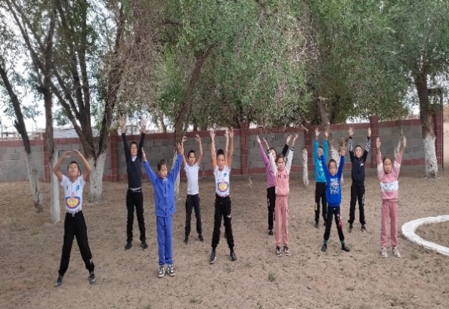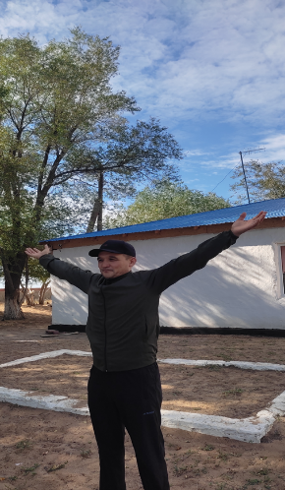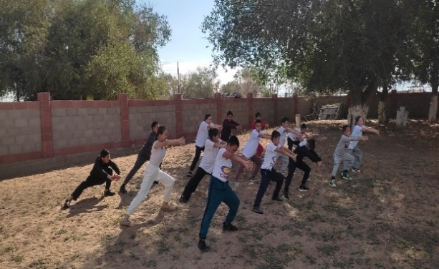
https://www.facebook.com/share/p/eESo5jB3aeiuZ4C7/?mibextid=oFDknk
11қыркүйек күні 2023—2024 оқу жылында жүзеге асыратын тәрбие жұмысын ұйымдастыру ерекшеліктері бойынша кәсіби шеберлікті жетілдіру мақсатында сынып жетекшілермен семинар өтті.
https://www.facebook.com/share/p/ZNhdCPECiyqhVr9W/?mibextid=oFDknk
Мектеп кітапханашысы Сагимбекова Н.Ж. Қожа Ахмет Ясауидің туғанына 930 жыл толуына орай саптық жиын өткізіп , оқушыларға атақты тұлға туралы деректер мен әдебиеттермен таныстырды.
Жасөспірімдер арасында құқық бұзушылықтың алдын алу бойынша атқарылған жұмыстың есебі.
15.09.2023 жылы мектебімізде участкелік инспектор Ахметжанов Жалғас Жұмағалиұлының қатысуымен 6-9 сыныптарда «Жол және сен» тақырыптарында сынып сағаттары өтті.Сынып сағаттарында жол белгілері мен жол қауіпсіздік ережелері туралы түсінік берілді.Іс – шарада учаскелік полицейі Ж.Ахметжанов оқушылармен кездесу өткізді. . Кездесу барысында мектеп ішіндегі тәртіп ережелерін сақтау, әлімжеттік жасамау, кешкілік, түнде далада жүрмеу, ұрлық жасамау, төбелеспеу жайлы жан – жақты түсіндірілді.
https://www.facebook.com/share/p/zHNih2WtkLR4BmXs/?mibextid=oFDknk
https://www.instagram.com/p/CxaI5m4NOoe/?igsh=MTJhN3dnMmdpcHR0cg==
Полиция қызметкері Ахметжанов Жалғас Жұмағалиұлының қатысуымен бастауыш сыныптарда "Жолдан өте біл!, " Белгілердің сырын біл! " тақырыптарында тәрбие сағаттары өтті.
https://www.facebook.com/share/p/pQc9LZ9y2kbnnbXH/?mibextid=oFDknk
Құқық бұзушылықтың алдын алу басты міндет» тақырыбында және учаскелік полиция инспекторлары 2-9 сынып оқушылары арасында кездесу өткізді.
01.10.23 "Қарттар күні" мерекесіне орай , қарт ұстазымыз Қамқаш апа және қарт Хадиша әжеміздің үйіне барып, "Қарттар күні" мерекесімен құттықтап үй шаруасына көмектесіп жинап қайтты. Қарт ұстаз парламент мүшелеріне алғысын айтып, батасын берді. «Қарттарым –асыл қазынам» тақырыбында 1-9 сыныптарда сынып сағаттары өтті.
https://www.facebook.com/share/p/qfgp4ASfNXyvcQP9/?mibextid=oFDknk
5 қазан күні -бірыңғай күн-Дублер күні болды.Мектеп тәлімгері ӨӨБ ұйымымен , мектеп Парламенті мүшелері Дублер күнін ұйымдастырды.
ДТІЖО Б.К.Оспанованың ұйымдастыруымен «Ұстаз-ұлы тұлға» тақырыбында мерекелік концерт болды.Іс-шараға 33 оқушы, 14 мұғалім қатысты. https://www.facebook.com/share/p/UrTZY9UJ28iF75qd/?mibextid=oFDknk
5 қазан -Ұстаздар мерекесне орналған "Ұстаз -ұлы тұлға " тақырыбында мерекелік іс-шара өтті.ДТІЖО:Оспанова Б.К.
https://www.facebook.com/share/p/yrWDshnt7fZqXwUV/?mibextid=oFDknk
Қорытынды: Оқушылардың бойында ұстазға деген құрмет, рухани –адамгершілік қалыптасты. Білімге деген сүйіспеншілік арта түсті.
Қазан айындағы кезекті іс-шара- «Әнұран» айту челенджіне 33 оқушы мен 14 мұғалім қатысты.
І ауысымда 12:00-де, ІІ ауысымда 14:00- де "Əнұран айту" челенджі өтті.Білім беру ұйымының қабырғасында білім алушылар мен мұғалімдері музыкамен жанды дауыспен Мемлекеттік Гимн орындады.
https://www.facebook.com/share/p/3Q31R6mNNYAypDdA/?mibextid=oFDknk
Ата-аналарды педагогикалық қолдау орталығы құрылып, жұмыс жоспарымен педагогтар мен ата-аналарға түсіндірілді.
https://www.facebook.com/share/p/GGjMX9EkYzcfT6qR/?mibextid=oFDknk
19 қазан күні 1-4 сынып оқушылары арасында "25 қазан - Республика күні" мерекесіне байланысты "Атамекен" тақырыбында жалпыреспубликалық диктант жазудан байқау өткізілді.
https://www.instagram.com/p/Cj44lybtouD/?igsh=OWZ5YW1tbHNnZHZp
5-9 сынып оқушылары арасында "Менің арманымдағы Қазақстан" тақырыбында жалпыреспубликалық эссе байқауы өткізілді.
https://www.instagram.com/p/Cj45ib1tQEq/?igsh=MTZkbzZ0a2xtY2Vubw==
5-9 сыныптар арасында " Күз ханзадасы" атты мерекелік іс -шара өткізілді.
«Алтын күз» іс-шарасы өтті.1-4 сынып оқушылары арасында топпен жарыс түрінде өтіп, 2-сынып оқушылары 1 орынға ие болды.
https://www.facebook.com/share/p/s4gKsus1dpezcyvW/?mibextid=oFDknk
5-9 сынып оқушылары арасында «Күз ханзадасы» байқауы ұйымдастырылып, 6-с ынып оқушысы Жолдас Алмат «Күз ханзадасы» атағын жеңіп алды. Жауапты мұғалімдер: Жандарбекова Г.А. , Балабекова Ғ.А. https://www.facebook.com/share/p/u5dvqM7rTpveBwax/?mibextid=oFDknk
ҚР Оқу - ағарту министрлігінің 28.09.2023 N4-16-1/5744-И хаты, "Жаңаарқа ауданының білім бөлімі " ММ-нің 06.10.2023 және. N136 бұйрығы, "Кенжебай -Самай негізгі орта мектебі " КММ 06.10.2023 N14/1 бұйрығымен " Ата -аналарды педагогикалық қолдау орталығы" қызметін жүргізу тобы құрылып, педагогтерге таныстырылып, түсіндірме жұмыстары жүргізілді.
https://www.facebook.com/share/p/i4JVe8ig6U8vcajV/?mibextid=oFDknk
Мектеп оқушыларының өміріне төнетін түрлі қатерлерге, оның ішінде террористік қатерлерге және өрт қауіпсіздігінің алдын алу мақсатында медицина қызметкерлерімен бірігіп іс- шара өткізілді.
https://www.instagram.com/p/CkASOxBIkxX/?igsh=MTgzZTJjZHpjMzRuag==
25 қазан -Республика күніне орай "Менің елім -Қазақстан " тақырыбында
5- сыныпта тәрбие сағаты өтті.Сынып жетекшісі: Л.О.Камзабаева.
https://www.facebook.com/share/p/bny3VfM4TXGfufsE/?mibextid=oFDknk
25 қазан- Республика күніне орай "Қазақстан - туған жерім, туған елім!" тақырыбында бірыңғай сынып сағаттары өтті.
https://www.instagram.com/p/Cj9pRGhtRVV/?igsh=MWZrNGV3YWo0cmZyNg==
Республика күніне орай "Қазақстан -туған жерім, туған елім!" тақырыбында бірыңғай сынып сағаттары өтті.
https://www.instagram.com/p/Cj-F_o_N7Su/?igsh=MWQ2djZ1YmEwcTNnbA==
"Ата-аналарды педагогикалық қолдау орталығы"бойынша жұмыс ұйымдастырылды. Ата-аналарға түсіндіру жұмыстары өткізілді.
https://www.facebook.com/share/p/GGjMX9EkYzcfT6qR/?mibextid=oFDknk
04.11.2023ж. "Адалдық борышың." тақырыбында 1-сыныпта тәрбие сағаты өтті. Сынып жетекшісі: Дюсембина А. С.
https://www.facebook.com/share/p/eX55mxNAEWUdntQg/?mibextid=oFDknk
8-20 қараша аралығында «Қатыгездік пен зорлық-зомбылықсыз балалық шақ» ақпараттық науқаны аясында іс-шаралар жоспар бойынша жүргізілді.
1. "Қатыгездік және зорлық -зомбылықсыз балалық шақ " ақпараттық науқаны аясында бастауыш сыныптарда "Зорлық -зомбылықсыз балалық шақ " тақырыбында сынып сағаттары өтті.
Жауапты:ДТІЖО: Оспанова Б.К.,1-4 сынып жетекшілері.
https://www.facebook.com/share/p/uZx3ZcvUziSGfVNf/?mibextid=oFDknk
2. 16.11.2023ж. күні "Қатыгездік және зорлық -зомбылықсыз балалық шақ " ақпараттық науқаны аясында "Отбасы және бала тәрбиесі " тақырыбында ата-аналар жиналысы өтті.
Жауапты:ДТІЖО: Оспанова Б.К. Мектеп психологы :Есекенова Т.А.
https://www.facebook.com/share/p/T3y8dBLz4g7WwJFm/?mibextid=oFDknk
3. «Қатыгездік пен зорлық-зомбылықсыз балалық шақ» мектеп психологы: Есекенова Т.А. 2-9 сыныптардан сауалнама алды.Сауалнама қорытындысында теріс қылықты оқушылар болмады.
https://www.facebook.com/share/p/YAyw26yn81WPkyW6/?mibextid=oFDknk
4 "Қатыгездік пен зорлық—зомбылықсыз балалық шақ" ақпараттық науқаны аясында балаларға қатысты зорлық-зомбылықтың алдын алу шеңберінде мектеп психологы Т. А. Есекенова 7—9 сынып оқушыларымен дөңгелек үстел ұйымдастырып, тренинг өткізді.
https://www.facebook.com/share/p/fZK56ohpdDKH4eHA/?mibextid=oFDknk
5. "Қатыгездік пен зорлық-зомбылықсыз балалық шақ" ақпараттық науқаны аясында "Зорлық-зомбылықсыз балалық шақ" тақырыбында 2—4 сынып оқушыларына мектеп психологы Т. А. Есекенова түсіндірме жұмыстарын жүргізіп, кеңес берді.
https://www.facebook.com/share/p/yEyKdV6XMVW6EMbv/?mibextid=oFDknk
6. "Қатыгездік пен зорлық-зомбылықсыз балалық шақ" ақпараттық науқаны аясында мектеп психологы Т. А. Есекенова 5-сынып оқушыларымен тренинг өткізді.
https://www.facebook.com/share/p/SprHUbSyuPVnYvCK/?mibextid=oFDknk
"Асық ату " Республикалық челенджі. 17 қараша күні балалар мен жасөспірімдердің,мұғалімдер мен ата-аналардың бірлігін нығайту, ұлттық мәдени мұраның озық үлгілерінің бірі болып табылатын ұлттық ойындарды өткізуді дәстүрге енгізу және ұлттық ойындарды насихаттау мақсатында "Асық ату " Республикалық челенджі өтті.
«Асық ату» челенджіне 35 оқушы, 12 медагог, 5 ата-ана қатысты.
https://www.facebook.com/share/p/wyLya9gqmeacegpQ/?mibextid=oFDknk
Мектеп психологы: Есекенова Т.А.буллингтің алдын алу мақсатында "Стоп Буллинг" тақырыбында түсіндірме жұмыстары жүргізілді.QRкод кіреберіс дәлізде,спорт зал, дәретхана есігіне ілініп ,оқушыларға түсіндірме жұмыстары жүргізілді.
https://www.facebook.com/share/p/AgfiLNVs8L5fcqTH/?mibextid=oFDknk
Буллинг қазіргі қоғамда күрделі әрі өзекті мәселелердің бірі болғандықтан,оқушылар көптеген сұрақтар қойып,интернет желісі бойынша көптеген ақпараттармен бөлісті.Сонымен қатар,қоғамға кері әсерін тигізетін әлеуметтік желілер және әлеуметтік желідегі ойындар бала өміріне қаншалықты қауіпті болуы мүмкін екендігі бойынша толық ақпарат берілді .
Мектеп психологі: Есекенова .Т.А.
https://www.facebook.com/share/p/WzfSsgd7LgBKZHis/?mibextid=oFDknk
Ғаламтордың пайдасы мен зияны.Ғаламторға байланысты толық ой қалыптастыру,пайдасы мен зиянын түсіндіру,оқушылардың тапқырлық,ізденімпаздық қасиеттерін жетілдіру шығармашылыққа баулу.Ғаламтордың пайдасы мен зияны,оны пайдалану ережесі,қауіпті сайттардан қала сақтануға болатындығы айтылып түсінік,кеңестер айтылды.
Мектеп психологы: Есекенова.Тынымкүл.
https://www.facebook.com/share/p/W3UcUFoH1V7k7hca/?mibextid=oFDknk
1 желтоқсан- Дүниежүзілік ЖИТС-ке қарсы күресу күні.Қатерлі ЖИТС дертінің алдын-алу , оның жұғу жолдарын одан сақтана, қорғана білу туралы түсіндіру. Салауатты өмір салтын қалыптастыру. Оқушыларды жаман әдеттен аулақ болуға, адамгершілікке, инабаттылыққа ел жандылыққа тәрбиелеу туралы мектеп медбикесі: Қайырбаева Айжан іс-шара өткізілді.
https://www.facebook.com/share/p/uixJBvao7q1C4Bik/?mibextid=oFDknk
5.12.24ж. "Сыбайлас -жемқорлық"деген ұғымды түсіндіріп, пайда болу жағдайлары жайында түсінік қалыптастыру көз қарастарын білдіріп, дүниетанымдарын кеңейту мақсатында сынып сағаттары өткізілді."Біз сыбайлас жемқорлыққа қарсымыз" атты 7- сынып оқушыларына сынып сағаты өткізілді.
https://www.facebook.com/share/p/HSJsoitrxhQQBVN5/?mibextid=oFDknk
Бастауыш сынып оқушылары арасында "Жемқорлық індет- күресу міндет!" тақырыбында сурет көрмесі ұйымдастырылды.
https://www.facebook.com/share/p/s57KbztLebKpRHSA/?mibextid=oFDknk
Сыбайлас жемқорлыққа қарсы күрес бойынша 8-9 сыныптарында "Жемқорлыққа жол жоқ!" тақырыбында тәрбие сағаты өтті.
https://www.facebook.com/share/p/4CtXAaAMoNPzCbNK/?mibextid=oFDknhttps://www.facebook.com/share/p/4CtXAaAMoNPzCbNK/?mibextid=oFDknk
Бастауыш сынып мұғалімі Н. Сагимбекова 2-3 сынып оқушыларымен "Адал ұрпақ-мәңгілік ел болашағы!" тақырыбында тәрбие сағатын өткізді.
https://www.facebook.com/share/p/hQPZ8JU3vqqR1Dbu/?mibextid=oFDknk
15.12.2023 ж.Тәуелсіздік мерекесіне орай қазақ тілі мен әдебиеті пәнінің мұғалімі Бақытжан Жолдасұлы Қожагелдиев пен бастауыш сынып мұғалімі Айнұр Алибекова "Тәуелсіздік - мәңгілік ел жыры" тақырыбында поэзия кешін өткізді.
Оқушылар ақындарымыздың Тәуелсіздік тақырыбында жазған өлеңдерін мәнерлеп оқыды.Мектебіміздің математика пәнінің мұғалімі Камзабаева Лязат Орынбасарқызы желтоқсан оқиғасы жайлы мағлұмат беріп, "Мен қазақпын!" өлеңін мәнерлеп жатқа оқыды.
https://www.facebook.com/share/p/bNpZ6ha7X429qnRH/?mibextid=oFDknk
«Жеңісімді Тәуелсіздікке арнаймын!» қазақша күрес секциясының палуандары Түгіскен аулында болған жарыстан Жұмабай Батыржан-1 орын, Шалғынбай Диас 3-орын, Маршора Шаттық 3-орын, Қоныс Расул 2- орындарды иеленді.
Қаңтар айында ата- аналарды педагогикалық қолдау орталығының " Даналық мектебі"жобасы аясындағы іс - шаралар.Мақсаты: "Даналық мектебінің" құрылған мақсаты отбасылық құндылықтарды сақтау, қыз бала мен ұл баланың тәрбиесіне деген жауапкершілікті арттыру, ата- аналардың жасөспірімдер арасындағы құқық бұзушылық тың алдын- алу шаралары ұйымдастырылып іс - шаралар өткізілді.
https://www.facebook.com/share/p/H2QpqbdaPssS4fDD/?mibextid=oFDknk
Ақпан айында ата-аналарды педагогикалық қолдау орталығы."Даналық мектебі" аясында 5-9 сынып оқушыларына " Он саусағынан бал тамған" тақырыбында әжелер қыздарға ұлттық іс тігу, тоқыма тоқу, ою ою, қонақ күту ережелерін , ырым - тыйым дардың мазмұнын түсіндіріп , көрсетіп жұмыс жасатты, оқушылар үлкен қызығушылық танытты.
https://www.facebook.com/share/p/jzea9gSVzKcvNyRR/?mibextid=oFDknk
Ұлттық құндылықты қолдау аясында "Аналар мектебінің"мүшесі Есекенова Т. "Он саусағынан бал тамған" тақырыпта, қыздарға іс тігу, тоқыма тоқу, ою ою ырым- тыйымдарының мазмұнын түсіндіріп, көрсетіп үйретті.
https://www.facebook.com/share/p/xpRF3YHLYnCRvRW6/?mibextid=oFDknk

"ДОСБОЛLIKE: достық қолын ұсын"акциясы аясында 29.01.2024 жылы мектебімізде бастауыш сынып оқушыларымен "Досболлайк" акциясы аясында іс- шара өткізілді.
https://www.facebook.com/share/p/7QSwCvm1gG787B5Q/?mibextid=oFDknk
"ДОСБОЛLIKE: достық қолын ұсын" акциясы аясында 05.02.2024 жылы мектебімізде 5-9 сынып білім алушыларымен "Досболлайк" акциясы аясында іс-шара өткізілді.
https://www.facebook.com/share/p/RDriNWDmoCkZ32bc/?mibextid=oFDknk
"ДОСБОЛЛАЙК достық қолын ұсын" акциясы.9сынып оқушылары іс шара ұйымдастырды.
https://www.facebook.com/share/v/AHsgmJwLek47NvEA/?mibextid=oFDknk
"Буллинг туралы әрқайсысыңыз не білуге тиіссіз және онымен қалай күресу керектігі туралы?" мектеп психологы Т. А. Есекенова түсіндірме жұмыстарын жүргізіп, балалар мен жасөспірімдерге арналған жаднама таратты.
https://www.facebook.com/share/p/ZFMf5Hntg3d1mBpJ/?mibextid=oFDknk
"Балалар кітапханасы" жобасы аясында мектебімізде "Мақал-сөздің азығы, жұмбақ- ойдың қазығы" тақырыбында зияткерлік сайыс өтті.
Жауапты: кітапханашы Сагимбекова Н.
Бастауыш сынып жетекшілері.
https://www.facebook.com/share/p/EjyVcZwfNopgdeeg/?mibextid=oFDknk
ҚР Оқу-ағарту министрлігінің Балалардың құқықтарын қорғау комитеті әлеуметтік желілерде мектептердегі балалар арасындағы жаңа тренд туралы бейне таратылғанын хабарлайды.Соның салдарынан жарақат алудан балалардың қаза болу жағдайлары бар.8-сыныпта оқушылармен мінез- құлық мәселелері бойынша сынып сағаты өтті.Сынып жетекшісі:Сабырбаев С.Қ.
https://www.instagram.com/p/CoWWTnaN39f/?igsh=MTEwMWloaDNzMnhxOQ==
ҚР Оқу-ағарту министрлігінің Балалардың құқықтарын қорғау комитеті әлеуметтік желілерде мектептердегі балалар арасындағы жаңа тренд туралы бейне таратылғанын хабарлайды.Соның салдарынан жарақат алудан балалардың қаза болу жағдайлары бар.Осыған байланысты 2-4 сынып оқушылары мен қауіпті трендтер бойынша сынып сағаты өтті.
Сынып жетекшілер:Сагимбекова Н.Ж.Оспанова Б.Қ.Базарова А.Д.
https://www.instagram.com/p/CoWvJ-ONSOi/?igsh=d2tpZ2V6M29xMjJq
Мұқағали Мақатаевтың туған күніне орай "Жырлайды жүрек" мәнерлеп оқу сайысына бастауыш сынып оқушылары қатысып, 1-орынды 2-сынып оқушысы Қуанышұлы Әбдірахман, жетекшісі Жандарбекова Гүлбаршын;
2-орын-1-сынып оқушысы Маршора Інжу, жетекшісі Дюсембина Айнаш, 2-орын МАД тәрбиеленушісі Қуанышқызы Зейнеп, жетекшісі Алибекова Айнұр; 3-орын- 3-сынып оқушысы Маршора Шаттық, жетекшісі Сагимбекова Назира, 3 - орын 4-сынып оқушысы Қоныс Расул,жетекшісі Оспанова Балғын иеленіп, мақтау қағаздарымен марапатталды.
https://www.facebook.com/share/p/rdic1BLQuvXB3HCz/?mibextid=oFDknk
“Кенжебай-Самай негізгі орта мектеп”КММ бастауыш сынып оқушылары арасында Мұқағали Мақатаевтың өлеңдерін оқыды.
https://www.facebook.com/share/p/C1p6kMYGoWZiSovS/?mibextid=oFDknk
“Кенжебай-Самай негізгі орта мектеп”КММ геолог-ғалым минерология ғылымдарының докторы,профессор,академик Қаныш Имантайұлы Сәтбаев туралы оқушыларға кітап көрмесі ұйымдастырылды.
Кітапханашы:Сагимбекова Н.Ж
https://www.facebook.com/share/p/1fsRNf199Fi5jBEp/?mibextid=oFDknk
05.01-09.01.24ж. дене шынықтыру пәні мұғалімдері Ж.Базаров пен С.Сабырбаев 5-9 сыныптар аралығында «Ұлттық ойын- ұлт қазынасы» оқушылар арасында спорттық жарыстар ұйымдастырды.
08.01.24ж. мектеп кітапханашысы Н.Сагимбекова ҚР халық әртісі Қайрат Байбосыновтың өнерімен таныстырып, 5-9 сыныптарда саптық жиын өткізді. https://www.facebook.com/share/p/rGVkcesqJFRkE7wc/?mibextid=oFDknk
16.01.24ж. мектеп психологы Есекенова Т.А. 5-9 сыныптар «Кәмелетке толмағандар арасындағы құқық бұзушылықтың,зорлық-зомбылықтын алдын алу» тақырыбында тренинг өткізді.
17.01.24ж. 1-9 сыныптар арасында Т.Есекенова мен сынып жетекшілер «Қалдықтарды табысқа айналдырайық» көрме ұйымдастырды.
«Әжелер мектебі» жобасы аясында мектеп тәлімгері Б.Базарова «Қыз намысы – ұлт намысы» тақырыбында дөңгелек үстел ұйымдастырылды.
https://www.facebook.com/share/p/bnAxGDF2cC8bA7GM/?mibextid=oFDknk
Ақпан айында қазақ тілі мен әдебиеті пәні мұғалімі Б.Кожагелдиев «Жырлайды жүрек» М.Мақатаевтың туған күніне ақын өлеңдерін мәнерлеп оқып, поэзиялық кеш өткізді.
Информатика пәнінің мұғалімі: Оспанова Б.К. «Балалардың ақпараттық қауіпсіздігін және цифрлық сауаттылығын қамтамасыз ету. Кибербуллинг туралы ескерту.» тақырыбында 5-9 сыныптарарасында саптық жиын өткізді.
Мектеп психологы Есекенова Т.А. «Жеткіншектің жеті жарғысы» жобасы аясында 5-9 сыныптарға «Нашақорлықтың адам өміріне зияны» тәрбие сағатын өткізді.
https://www.facebook.com/share/p/fNK3FJnyB3i85JJp/?mibextid=oFDknk
Мектеп оқушыларына вандализм туралы, вандализмнің салдары және оның қоғамға теріс әсері туралы ақпаратпен таныстырып, қоғамдық меншіктің құндылығы және қоршаған ортаға құрмет көрсету туралы түсіндірме жұмыстары жүргізілді.
https://www.facebook.com/share/p/fjZuVyfu2fpFGHgj/?mibextid=oFDknk
Мектеп психологы Т.А.Есекенова "Балаларда өтетін аутизм жайлы мәліметтерді әріптестеріме түсіндіру" аясында мектеп ұстаздарына бейнеролик көрсетіліп, түсіндірме жұмыстары атқарылды.
https://www.facebook.com/share/p/7GS35ceTLeWobbwZ/?mibextid=oFDknk
Ұлытау облысы білім басқармасының 20.02.2024ж. №01-30/237 хатына сәйкес оқушылардың қауіпсіздігін қамтамасыз ету мақсатында мектеп педагогтері , ата-аналары мен оқушыларына бала құқықтары жөніндегі уәкілдің, Ұлытау облысы білім басқармасының жедел желісінің номерлері көрсетілген ақпаратпен таныстырылып, оқу ғимаратына, асхана, кітапхана, спортзалға ілінді. Мектеп педагогтеріне таныстырылды. 1-4,5 сынып оқушыларына Ұлытау облысы бойынша бала құқықтары жөніндегі уәкілдің, Ұлытау облысы білім басқармасының жедел желісінің номерлері көрсетілген ақпаратпен таныстырылды. 6-9 сынып оқушыларына Ұлытау облысы бойынша бала құқықтары жөніндегі уәкілдің, Ұлытау облысы білім басқармасының жедел желісінің номерлері көрсетілген ақпаратпен таныстырылды. Ата-аналарға таныстырылып, ақпарат берілді.
Наурыз айында Алғыс айту күніне «Мың алғыс, ...» тақырыбында 1-9 сыныптарда мерекелік іс-шара өтті.
3- сыныбында Алғыс айту күніне арналған "Ризашылық -мейірімділік бұлағы" жалпыұлттық мәдени - білім беру жобасы аясында "Қолөнер- тәрбие көзі" тақырыбында тәрбие сағаты өтті.Сынып жетекшісі: Сагимбекова Н.Ж.
https://www.instagram.com/p/CpIY-mJtLLI/?igsh=Z2l5bDIxaW5rbmRt
Алғыс айту күніне орай "Мейірімді жүрек-жылы тілек" тақырыбында 7-8 сыныптар арасында тәрбие сағаты өтті.
https://www.instagram.com/p/CpMb2LKtwre/?igsh=YWttMXcxcHNsbDEy
https://www.instagram.com/p/C4DEfJNNkvR/?igsh=YzM4OG5rcWkxajQ=
https://www.facebook.com/share/v/2btq3GywVgZacaNN/?mibextid=oFDknk
https://www.facebook.com/share/p/X7VNStG1CAcarGSx/?mibextid=oFDknk
https://www.facebook.com/share/p/RjN5fAX9S8jdk5C6/?mibextid=oFDknk
07.03.24ж Аналар мерекесіне орай «Әлемнің жарығын сыйладың сен маған...» тақырыбында мектеп оқушылары концерттік бағдарлама дайындады.
https://www.facebook.com/share/v/QN94aLmGa1G7
8-наурыз мерекесіне орай "Ару көктем- гүл көктем" тақырыбында мерекелік іс - шара өтті.Оқушылар аналарға арналған жыр шумақтарын айтып, биден шашу шашып, ән шырқап, домбырада күй ойнап, өнерлерін көрсетті .
https://www.facebook.com/share/p/a841KTud4v1dxNBH/?mibextid=oFDknk
«Наурыз -базарлық» маусымына іс-шаралар жоспары жасалып, уақытында орындалып, әлеуметтік желіге жүктеліп отырды.
14 наурыз – «Көрісу күні - Амал мерекесі» өтті.
https://www.instagram.com/reel/C4kFl8jNko5/?igsh=czdhajQ2ZWx5MnZr
https://www.facebook.com/share/p/7UGMbQZ8g2wEyJTD/?mibextid=oFDknk
15- наурыз - Қайырымдылық күніне орай "Көркем мінездің ең үлкені - өзгелердің елеп - ескеруге тұрмайтын қателік, кемшілігін байқамай өткізе білу" атты тақырыпта қарт адамдарға көмек көрсетіліп, көршіге деген құрмет туралы, оқушылар арасында баяндама оқытылып, қайырымдылық жасау туралы көптеген қызықты іс-шаралар өткізілді.
https://www.facebook.com/share/p/PAcV2UEaeu4kZW8q/?mibextid=oFDknk
16 наурыз - Мәдениет және ұлттық салт-дәстүр күні.
https://www.facebook.com/share/v/gntqhs2ZxPtmqbbC/?mibextid=oFDknk
17-Наурыз күні “Шаңырақ күні” өтті.
Мектеп кітапханашысы:Сагимбекова Н.Ж
https://www.facebook.com/share/p/K8ftiwspdbFuq1aq/?mibextid=oFDknk
18 наурыз- Ұлттық киім күні.
«Nauryz Fashion Day» ұлттық киімдер насихаттау мақсатында жұмыс ұйымдастырылды.
https://www.facebook.com/share/v/K4G3jKwqJL2oezhj/?mibextid=oFDknk
https://www.facebook.com/share/p/ztnroCf2srCjQFxu/?mibextid=oFDknk
19 наурыз- Жаңару күні.
https://www.facebook.com/share/p/gQWJoRRCpPdnYajS/?mibextid=oFDknk
20 наурыз- Ұлттық спорт күні.
https://www.facebook.com/share/p/TA15jmEsiqZzPL51/?mibextid=oFDknk
20.03.«Ата-аналар мектебі» жобасы аясында «Домбыра Party» ата-ана, мұғалімдер, оқушы ансамблі күй орындады.
Мектеп мұғалімдері Умиралин Е.И. Дюсембина А.С. Балабекова Ғ.А.
https://www.facebook.com/share/p/y8JErppD1H5nGmyY/?mibextid=qi2Omg
21 наурыз – Ынтымақ күні.
Ауылының ақсақалы, еңбек ардагері Хасенов Зейнулла ағайдың Наурыз мерекесімен құттықтауы.
https://www.facebook.com/100055085044495/posts/pfbid0Knv3M49SWKfn4ZHnV6REokgbNETREJUq6Cq8rVhmrE9Scf3EmPk5jyjZhziXyY7ql/?app=fbl
Ынтымақ күні "Алтын алқа " иегері Дюсембина Рымкеш апаның құттықтауы.
https://www.facebook.com/share/v/CDjsiDX3VjyVS9wJ/?mibextid=oFDknk
22 наурыз – Жыл басы, Ұлыстың Ұлы күні -Наурыз мерекесіне арналған "Наурызым - мерекем, Наурызым -берекем" тақырыбында мерекелік іс-шара өтті.
https://www.facebook.com/share/p/7iCjcnmvVqQiheND/?mibextid=oFDknk
23- ші наурыз Тазару. Экологиялық акциясы аясында Мектептің шаруашылық меңгерушісі : Алшымбаев Ж.К. және Төтенше жағдай министрі Жұмабай С. бір қатар тазару жұмыстарын атқарды.
https://www.facebook.com/share/p/wsu3HqYDUKovBz1F/?mibextid=oFDknk
Көктемгі каникул кезінде балалардың жол жүру, су тасқыны кезеңдеріндегі қауіпсіздігі туралы ата - аналар жиналысы өткізіліп, түсіндірме жұмыстары
жүргізілді.
https://www.facebook.com/share/p/AqYyX473CQBnmVMW/?mibextid=oFDknk
ДТІЖО:Оспанова Б.К. 1-9 сынып жетекшілермен кезекті сынып жетекшілердің отырысын өткізді.
Біртұтас тәрбие бағдарламасының "Даналық мектебі " аясында "Қыз -өмірдің қызғалдағы "атты тәрбие сағаты өткізілді.
https://www.facebook.com/share/p/bnAxGDF2cC8bA7GM/?mibextid=oFDknk
Сәуір айы- экологиялық тазалық айы. Әр бейсенбі ауланы тазалау жұмыстары ұйымдастырылды.
1-4 сынып жетекшілері «Отбасыммен бірге өткізген қуанышты күндерім!» тақырыбында сынып сағаттарын өткізді.
«Туған жерім-құт мекенім!» Жергілікті жердің тазалығын сақтау. Бейнеролик жасады.
Мамыр айында Есекенова Т.А. мен Жандарбекова Г.А. «Ұлттар достастығы» тақырыбында мерекелік іс-шара өткізді.
5.05 күні 1-9 сынып оқушыларымен Камзабаева Л.О. мен Базаров Ж.Д.
"Ұланды елдің - ерлігі қайсар атты тақырып аясында , оқушыларды Туған елін, жерін ,Отанын, тілін , мәдениетін құрметтеп , тарихты терең бағалай отырып, патриоттық сезімге тәрбиелеу барысында , мектеп оқушыларының арасында футболдан сайыс өткізілді.
https://www.facebook.com/share/p/vYZ3L6ztHUo2njeG/?mibextid=oFDknk
06.05 күні сынып жетекшілер «Жеткіншектің Жеті жарғысы» жобасы аясында «Жеңіс деген шат күлкісі баланың» тақырыбында сынып сағаттарын өткізді.
https://www.facebook.com/share/p/6fTfkNw4sJRFhVu1/?mibextid=oFDknk
10 мамыр " Игі істер" күніне орай іс- шаралар өткізілді.
https://www.facebook.com/share/p/19CNmTSt5Nehwkdg/?mibextid=oFDknk
Мектеп тәлімгері Базарова Б.К. оқушыларды «Жас ұлан» ұйымына қабылдау рәсімін мерекелік саптық жиын өткізді.
Мектеп кітапханашы: Сагимбекова Н.Ж. мен психолог:Есекенова Т.А. 1-9 сыныптар арасында «Қоғамдық тәртіп және жеткіншек» тақырыбында саптық жиын өткізді.
24 мамыр күні "Білімім- Отаныма" тақырыбында жалпыреспубликалық бірыңғай тәрбие сағаттары өтті.
https://www.facebook.com/share/p/VzsH1tMTMHRwPrEV/?mibextid=oFDknk
24 мамыр күні мектеп түлектері 9 сынып оқушылары "Мен.Мектеп.Ұстаз." тақырыбында мектеп қабырғасындағы балалық шақтан болашаққа қадамы туралы өз ойларымен эссе жазды.
https://www.facebook.com/share/p/8Qss13koZjK97Wf4/?mibextid=oFDknk
1-9 сыныптар сынып жетекшілері ата – аналармен Жаз айларындағы оқушы қауіпсіздігі , ата-аналар арасында профилактикалық жұмыстар ұйымдастырылды.
31 мамыр-Саяси қуғын сүргін және ашаршылық құрбандарын еске алу күні.
Тарих пәнінің мұғалімі Ғ.Балабекова оқушыларға Қазақстанда саяси қуғын сүргін және ашаршылық құрбандары туралы түсінік беріп, құрбандарды еске алды.
https://www.facebook.com/share/p/oeikjn9s4fJBn16T/?mibextid=oFDknk

«Әншуақ» балалар әндерінің фестиваліне мектеп оқушылары да қатысып,балалар әндерін орындап, әлеуметтік желіге салынып отырды.
1. Мектепалды даярлық тәрбиеленушісі Қуанышқызы Зейнеп. «Қуыршақ» әні.
https://www.facebook.com/share/v/5WGamH3NvzPzK93L/?mibextid=oFDknk
2. 8-сыныпоқушысы Тәжібаева Марал. «Қызымын елдің қазақтың».
https://www.facebook.com/share/p/YnXed8HZYM2yi4vB/?mibextid=oFDknk
3. Жексембай Бейбіт және Маршора Інжу "Ата -әже" әнімен.
https://www.facebook.com/share/v/7QGV4sg9mE5a1Xgn/?mibextid=oFDknk
4. 8-сынып оқушысы Тәжібаева Марал "Анаңды сүйсең , менше сүй!"
https://www.facebook.com/share/v/bZN5XgThYg5EKerd/?mibextid=oFDknk
5. 8-сынып оқушысыиТәжібаева Марал. «Алғыс» әні
https://www.facebook.com/share/v/Q7tk1Dmn9EF2FESC/?mibextid=oFDknk
6.8 сынып оқушысы Тәжібаева Марал «Жақсы адамдарым»
https://www.facebook.com/share/p/YeSLm8bou3j21hon/?mibextid=oFDknk
7.6 сынып оқушысы Мәкіш Ақнұр. «Дастархан» әні.
https://www.facebook.com/share/v/e23shw5QiCzLM7Mo/?mibextid=oFDknk
8. 1-сынып оқушылары : Маршора Інжу , Жексембай Бейбіт.
Ән: "Оқып,біліп үйренеміз."Әні:Қ.ЕдресовСөзі: Ж.Бейбітқызы
https://www.facebook.com/share/v/z54gGzjQWVpW2QnC/?mibextid=oFDknk

3 маусым күні мектеп жанынан "Балдәурен " бейіндік лагері ашылды.
Лагерь басшысы : Базарова А.Д.
https://www.facebook.com/share/p/ywYHSXFz7K5DnUw4/?mibextid=oFDknk
4 маусым - Рәміздер күніне орай лагерь басшысы: Базарова А.Д. мектеп жанындағы "Балдәурен " бейіндік лагерінде "Мемлекеттік рәміздер - Тәуелсіз белгісі " тақырыбында тәрбие сағаты өтті.
https://www.facebook.com/share/p/Ym79163qUXgWPrLL/?mibextid=oFDknk
Ұлытау облысында Халықаралық балаларды қорғау күнін мерекелеуге арналған "Алтын балалық шақ " декадасы аясында 4 маусым күні "Интернетсіз күн- ойын, спорт және ойын-сауық күні" республикалық челенджін өткізді.
https://www.facebook.com/share/p/7UuwvvNZgKBBCD6T/?mibextid=oFDknk

"Таза болса табиғат, Аман болар адамзат" тақырыбында 6-9 сынып оқушылары табиғатқа саяхаттап шықты.
https://www.facebook.com/share/p/nuTz9wxMkeyemdib/?mibextid=oFDknk
"Алтын балалық шақ " декадасы аясында «Ғажайып жаз» ойын ұйымдастырылды.
https://www.facebook.com/share/p/9ewEeF6UWDYMwkNG/?mibextid=oFDknk
Алтын балалық шақ " декадасы аясында 10 маусым күні "Атадан балаға мұра" бағыты бойынша балалардың кітап оқуы- өскелең ұрпақты адамгершілік- рухани тәрбиелеу, шығармашылықты кеңінен насихаттау мақсатында іс- шара өтті.
https://www.facebook.com/share/p/CdCq3aeBtSoztu9m/?mibextid=oFDknk
9 сынып түлектері "Кетігін тап та, бар қалан!" челенджін қолдап , мектеп ауласына ағаш отырғызып , абаттандыруға үлес қосты.
Салауатты өмір салтын насихаттады.
9 сынып – 5 оқушы,
Қатысатындар:
ДТІЖО Оспанова Б.К.
Тәлімгер: Базарова Б.К.
Психолог: Есекенова Т.А.
Сынып жетекшісі: Сабырбаев С.
Биология пәнінің мұғалімі: Жандарбекова Г.
Барлығы – 10 түп ағаш отырғызамыз
https://www.facebook.com/share/p/PZQzHinGewdptUiG/?mibextid=oFDknk
12 маусым -Әкелер күнінде "Балдәурен" бейіндік лагерінде "Менің әкем- жақсы адам" тақырыбында фотосуреттер көрмесін ұйымдастырды.
Лагерь басшысы:Базарова А.Д.
https://www.facebook.com/share/v/EEG7JKmQd13SWpaR/?mibextid=oFDknk

01.07.2024ж. "Балдәурен" бейіндік жазғы сауықтыру лагерінің 2-ші маусымы ашылуы.
1.«Қош келдің балақай!». Шаттық шеңберіне тұрып, бір-бірімен танысу. (Балаларды қарсы алу)
2) «Балдәурен» жазғы сауықтыру алаңының ашылу салтанаты.
https://www.facebook.com/share/p/Jxj9Nspo6DfacRmF/?mibextid=oFDknk
2.Оқушыларға демалыс кезіндегі өмір қауіпсіздігін таныстыру.
https://www.facebook.com/share/p/TxqfchDYQ6C388Wk/?mibextid=oFDknk
3. Ашық аспан астындағы ойындар.
https://www.facebook.com/share/p/v54AKi9vcQCgpTFb/?mibextid=oFDknk
4. «Алақай, жаз!» сурет сайысы субояумен сурет салу.
https://www.facebook.com/share/p/AG5jLj6qajQJa7Vj/?mibextid=oFDknk
5. «Астанам-бас қалам!». Концерттік бағдарлама.
https://www.facebook.com/share/p/mn76vMf7HGYz7nFm/?mibextid=oFDknk
6. «Гүлденген табиғат» сурет салу.
https://www.facebook.com/share/p/iGtd5tC8UxwnQzRs/?mibextid=oFDknk
7. «Шебер қолдар» әр түрлі заттармен бұйымдар жасау .

https://www.facebook.com/share/p/bYK7TZJQ3D8Pfx43/?mibextid=oFDknk
9.Судағы қауіпсіздік ережелерімен таныстыру.
https://www.facebook.com/share/p/pasHhz7qq7F6nXu6/?mibextid=oFDknk
10.«Нептун күні» рольдік ойындар.
https://www.facebook.com/share/p/7mNxhRy7k7TTXBye/?mibextid=oFDknk
11. Эстафеталық жарыс «Біз жүйрікпіз, шапшаңбыз».
https://www.facebook.com/share/p/AajphTNWQFMbowpR/?mibextid=oFDknk
11. «Әрқашан күн сөнбесін!» асфальтта сурет салу.
https://www.facebook.com/share/p/AajphTNWQFMbowpR/?mibextid=oFDknk
12. «Біз көңілді балдырған» музыкалық ән кеші
https://www.facebook.com/share/p/mivXD8wr7yrMwTiQ/?mibextid=oFDknk
13. «Табиғат-тіршіліктің белгісі» (сурет сайысы)
https://www.facebook.com/share/p/maoW8x7HGij87N7m/?mibextid=oFDknk
14. Оқу сағаты «Менің сүйікті ертегім».
https://www.facebook.com/share/p/Hg26RVvpnYCE6YgE/?mibextid=oFDknk
15. «Менің отбасым» тақырыбында сурет салу.
https://www.facebook.com/share/p/iY4dQBMpJ5WQSTox/?mibextid=oFDknk
16.«Менің достарым» қимыл ойындары.
17.«Жаз да келді көңілді!» табиғатқа саяхат.
https://www.facebook.com/share/p/pmGVVsTzRHgY1pYT/?mibextid=oFDknk

«Кенжебай-Самай негіізгі орта мектебі» КММ-де құқықбқзушылық бойынша мониторинг.

Оқу жылы | ЮП бойынша есепте тұрған жасөспірімдер саны |  | Мектепішілік бақылауда тұрған жасөспірімдер саны
 | І жартыжылдық | ІІ жартыжылдық | І жартыжылдық | ІІ жартыжылдық
2023-2024 | 0 | 0 | 0 | 0

2023-2024 оқу жылында оқушылардың жеткен жетістіктері:
Балалар мен жасөспірімдер арасында "Мұрагер-2024" ІІ облыстық шығармашылық байқауының аудандық кезеңі:
1.«Аспапта ойнау (жеке орындаушы)» жанры бойынша 8-11 жас аралығында Тәжібай Бибарыс жүлделі І орын.
2. « Көркем сөз оқу» жанрынан 8-11 аралығында Қуанышұлы Әбдірахман жүлделі 2 орын
3. «Бейнелеу өнері» жанры бойынша 12-14 жас аралығында Шалғынбай Айяна жүлделі 2 орынға ие болды.
https://www.facebook.com/share/p/BhJFdXanEzSnuZ1s/?mibextid=oFDknk
Күйші Құрманғазы Сағырбайұлының туғанына 205 жыл толуына орай «Күй қазына» атты аудандық балалар мен жасөспірімдер арасындағы күй байқауы.
1.10-12 жас аралығында күй орындаудан Мәкіш Ақнұр жүлделі 2 орын.

Спорттық жарыстар :«Қазақша күрес», «Дзюдо» -дан жетістіктер:
Қазақ күресінен өткен "Жас Барыс" Ұлытау облысының іріктеу турнирінде 2008-2009 ж. туылған кіші жасөспірімдер арасында
1.Жексембай Нұржігіт жүлделі 3 орын,
2.Жанболат Бекболат жүлделі 3 орынға
https://www.facebook.com/share/p/SeQyxFipexdTCPS6/?mibextid=oFDknk

«Жеңісімді Тәуелсіздікке арнаймын!» қазақша күрес секциясының палуандары Түгіскен аулында болған жарыстан
- Жұмабай Батыржан-1 орын,
- Қоныс Расул 2- орын
- Шалғынбай Диас 3-орын,
- Маршора Шаттық 3-орын

«Кенжебай-Самай негізгі орта мектебі» КММ-нің
2024-2025 оқу жылының қыркүйек айындағы
тәрбие жұмысына талдауы.
https://drive.google.com/file/d/1lSq2Zl7yRsPAJUxwltPUSqgVIhA11oeV/view?usp=drive_link 2022-2023 тәрбие жұмысының жоспары
2024-2025 оқу жылының тәрбие жұмысы «Біртұтас тәрбие» бағдарламасын жүзеге асыру мақсатында жасалды.
Бағдарламаның мақсаты:
қазақстандық мәдениет құндылықтары негізінде азаматтық жауапкершілік пен патриотизм, парасаттылық пен адалдық, ар-ұждан, рухани-адамгершілік қасиеттерін бойына сіңірген, үйлесімді дамыған тұлға қалыптастыру.
Бағдарламаның міндеттері:
Рухани-адамгершілік қасиеттерді тәрбиелеу:отанға, өз халқына, оның тарихы мен мәдениетіне деген сүйіспеншілікті қалыптастыру;
Қазақстан Республикасының Мемлекеттік рәміздерін құрметтеуге тәрбиелеу;
адалдық, әділдік, мейірімділік, ар-ұят пен қамқорлық, қайырымдылық және басқа да адамдық қасиеттерді дамыту;
табиғатқа және қоршаған ортаға ұқыптылықпен қарауға тәрбиелеу.
Азаматтық жауапкершілік пен патриотизмді дамыту:
елінің жетістіктері үшін мақтаныш сезімін ұялату;
отбасы, қоғам және мемлекет алдындағы өз міндеттеріне саналы көзқарас қалыптастыру;
өз құқығы мен бостандығы, сондай-ақ басқа адамдардың құқықтары мен бостандықтарын қорғауға дайын
болуға баулу;
әлеуметтік маңызы бар қызметке белсенді қатысуға тәрбиелеу.
Парасаттылық пен адалдықты қалыптастыру:
басқалармен қарым-қатынаста адал әрі әділ болуға және әдептілік нормаларын ұстануға тәрбиелеу;
өз іс-әрекеттері мен сөздері үшін жауапкершілікті түсінуге тәрбиелеу;
еңбексүйгіштік пен өзін-өзі жетілдіруге деген ұмтылысын қалыптастыру;
біреудің еңбегі мен мүлкін құрметтеуге тәрбиелеу.
Білім алушының жеке басының үйлесімді дамуы үшін жағдай жасау:
әрбір білім алушыны тәрбиелеу мен оқытуда даралау мен саралау тәсілдемелерін қамтамасыз ету;
білім беру ортасында жағымды психологиялық-педагогикалық ахуал қалыптастыру.

Бағдарлама мазмұны:
Білім алушылардың бойында құндылықтарды дамыту білім беру ұйымдарының оқу-тәрбие процесі жағдайында жүйелі ұйымдастырылады. Бұл міндетті іске асыру білім беру мазмұны, сынып сағаттары мен сыныптан тыс іс-шаралары арқылы жүзеге асырылады.
Ай сайын өткізілетін тұрақты іс-шаралар білім алушылардың біртұтас тұлғасын қалыптастыруға бағытталуы тиіс:
Қыркүйек – еңбекқорлық және кәсіби біліктілік айы;
Қазан айы – тәуелсіздік және отаншылдық айы;
Қараша айы – әділдік және жауапкершілік айы;
Желтоқсан – бірлік және ынтымақ айы;
Қаңтар – заң және тәртіп айы;
Ақпан – жасампаздық және жаңашылдық айы;
Наурыз –тәуелсіздік және отаншылдық айы;
Сәуір – еңбекқорлық және кәсіби біліктілік айы;
Мамыр – бірлік және ынтымақ айы.

Бағдарламаның күтілетін нәтижелері
Бағдарламаны дәйекті және кешенді іске асыру нәтижесінде білім берудің барлық деңгейіндегі ұйым түлектерінің бойында
құндылықтар мен негізгі құзыреттері қалыптастыру және дамыту күтіледі:
Құндылық: тәуелсіздік және отаншылдық
Құзыреттілік: ұлттық мүддені дамыту
Мектепке дейінгі ұйым түлегі:
Отан, ел, туған өлке туралы қарапайым түсініктері;
Қазақстанның мемлекеттік рәміздері туралы білімдері;
мемлекеттік тілді үйренуге ұмтылу;
ұлттық мерекелер, ойындар, дәстүрлер туралы білімдері;
туған өлкенің табиғатына қамқорлықпен қарау бойынша біліктері мен дағдылары бар.
Бастауыш мектеп түлегі:
мемлекеттік тілді білу және құрметтеу;
мемлекеттік рәміздерге құрмет көрсету және өз еліне сүйіспеншілік таныту;
дәстүрлерді сақтау және құрметтеу;
отбасының құндылығын түсіну;
тарихи және мәдени мұраны зерттеуге қызығушылық таныту;қоршаған ортаға қамқорлық жасау.
Негізгі орта мектеп түлегі:
Қазақстанның тарихын, мәдениеті мен дәстүрлерін, оның тәуелсіздігін және оны сақтаудың маңыздылығын түсіну;
Қазақстанның тарихы мен мәдениетіне құрмет көрсету;
Қазақстанның мемлекеттік рәміздеріне, ұлттық мерекелерге құрмет көрсету;
азаматтық және ұлттық бірегейлікті түсіну;
мемлекеттік тілді меңгеру;
Қазақстанның мәдени мұрасын сақтау және оны әрі қарай дәріптеу бойынша волонтерлік қызмет пен жобаларға қатысу;
әр түрлі ұлт өкілдерімен сыйластық қарым-қатынас;
Қазақстан азаматының міндеттерін орындауға, өз елінің мүдделері мен құндылықтарын қорғауға дайын болу.
Құзыреттілік: тиімді коммуникация
Мектепке дейінгі ұйым түлегі:
отбасындағы, балабақшадағы, қоғамдық орындардағы қарапайым мінез-құлық нормаларын білу;
басқа балалармен сөйлесуге және олармен ортақ тіл табысуға дайын екендігін таныту;
ойы мен сезімдерін білдіре алу;
Бастауыш мектеп түлегі:
командада жұмыс істеу, бір-бірін тыңдау және ортақ мақсатқа жетуде бірлесіп әрекет ету;
өз ісіне мұқият болу және басқаларға көмек көрсету;
басқаларға құрмет көрсету және олардың ерекшелігіне төзімді болу;
бірлескен жетістіктерге ұмтылу және ұжымдық күш жігерді ынталандыру;
тапсырмаларды орындауда және мәселелерді шешуде бір-біріне көмектесу.
Негізгі орта мектеп түлегі:
қоғамдағы әлеуметтік нормаларды, ережелерді білу және түсіну;
сенімді қарым-қатынас орнату және сыныпта жағымды ахуалды сақтай білу;
тек өзі үшін ғана емес, жалпы ұжым үшін де жауапты болуға дайын болу;
бірлескен іс-әрекет пен өзара іс-әрекет кезінде басқалардың пікірлері мен сезімдерін құрметтей білу;
басқалармен жағымды қарым-қатынас орната білу және қоғамдық өмірге үлес қосу.

Құндылық: әділдік және жауапкершілік
Құзыреттілік: қоғамға қызмет
Мектепке дейінгі ұйым түлегі:
жауапкершіліктің қарапайым дағдыларын меңгеру;уәделерді орындай білу.
Бастауыш мектеп түлегі:
шындықты айту; достыққа адал болу; жақсылық пен жамандықты, әділдік және әділетсіздікті ажырата білу;
өз міндеттеріне жауапкершілікпен қарау; заттар мен мүлікті ұқыпты ұстау.
Негізгі орта мектеп түлегі:
өз әрекетін жоспарлау және ұйымдастыру;
әдеп нормасына сәйкес өзінің және басқалардың іс әрекеттерін талдау;
оқу тапсырмасын орындауда табандылық таныту;
берілген ортақ іс үшін ұжым алдындағы жауапкершілікті түсіну;
басқаға көмектесуге, мейірімділік танытуға дайын болу;
Құндылық: заң және тәртіп
Құзыреттілік: азаматтық борыш және парасаттылық
Мектепке дейінгі ұйымның түлегі:
жалпы қабылданған мінез-құлық нормалары мен ережелері жөнінде қарапайым түсініктердің болуы;
үлкендерді құрметтей білу;
үйде, балабақшада, қоғамдық орындарда дұрыс мінез-құлықтың қарапайым дағдыларын қалыптастыру.
Бастауыш мектеп түлегі:
өз құқықтары мен міндеттерін білу, әдеп нормаларын ұстану, сыныптағы және мектептегі мінез-құлық ережелерін сақтау;
қауіпсіздік ережелерін, оның ішінде жол қозғалысы ережелерін білу және сақтау;
педагогтерге немесе ата-аналарға проблеманың алдын алу және шешу үшін шаралар қабылдауда көрген немесе білетін қауіптер туралы
хабарлау;
кемсітушілік пен қудалаудың кез-келген түрінен аулақ бола отырып, педагогтердің, сыныптастарының құқықтары мен қадір-қасиетін
құрметтеу.
Негізгі орта мектеп түлегі:
құқықтық жүйе мен адам құқығы негіздерін білу; тәртіп пен әділдік, нормалар мен ережелерді сақтау қажеттілігін түсіну; қоғамды
қорғау мен қауіпсіздікті қамтамасыз етудегі заң мен тәртіптің маңыздылығын білу.
Құндылық: еңбекқорлық және кәсіби біліктілік
Құзыреттілік: инновациялық ойлау
Мектепке дейінгі ұйымның түлегі:
үйде, топта қарапайым тапсырмаларды орындай білу; үй жануарларына, бөлме өсімдіктеріне күтім жасау дағдыларының болуы; жеке
гигиенаны өз бетінше сақтау, ұқыпты киіну және өз заттарын күту, өз бетінше тамақтану және тазалықты сақтай білу; жеке қауіпсіздік
ережелерін сақтау.
Бастауыш мектеп түлегі:
мамандықтың ерекшеліктерін білу және адамдардың еңбегін құрметтеу;
өз-өзіне қызмет ету және өзін-өзі ұйымдастыру дағдыларын қолдану;
отбасында және оқуда қажетті жұмыстарды жүйелі түрде тәртіпті және сапалы орындау;
нәтижеге жету мақсатын белгілеу және оны іске асыруды жоспарлау, ұйымдастыру және оған қол жеткізуге ұмтылу;
өз білімі мен дағдыларын дамыту үшін тыңғылықты жұмыс істеу.
Негізгі орта мектеп түлегі:
өзінің және басқалардың еңбегінің нәтижелерін бағалау;
түрлі мамандықтар мен олардың қызмет ерекшеліктерін зерттеуге қызығушылық таныту;
өз уақытын тиімді жоспарлай білу және кез келген қызметтің нәтижелеріне қол жеткізу үшін күш салу;
жеке мүдделерді, қажеттіліктерді ескере отырып, білім мен өмірлік жоспарлардың жеке траекториясын саналы түрде таңдауға және
құруға дайын болу.
Құндылық: жасампаздық және жаңашылдық
Құзыреттілік: шығармашылық
Мектепке дейінгі ұйымның түлегі:
шығармашылыққиялменелестетугенегізделгенөнертабысқақызығушылық таныту; сурет салу, мүсіндеу, құрастыру дағдыларының
болуы; жаңа нәрсе жасау үшін қалыптасқан біліктер мен дағдыларды қолдана білу.
Бастауыш мектеп түлегі:
Қоршаған әлемді зерттеу, сұрақтар қою, эксперименттер жүргізу және алынған мәліметтер негізінде қорытынды жасай алу;
Жаңа идеяларды қалыптастыру, мәселелердің стандартты емес шешімдерін көру және оларды іс жүзінде қолдана алу;
инновациялық идеяларды жүзеге асыруға ықпал ететін компьютермен жұмыс істеу негіздерін , технологиялық дағдыларды меңгеру;
жаңа тәсілдермен технологияларды қолдануды талап ететін балалар жобаларына қатысуға дайын болу;
өз әрекеттерінің қоршаған әлем үшін маңыздылығымен салдарын түсіну.
Негізгі орта мектеп түлегі:
Тапсырмаларға шығармашылықпен қарай білу, өзшешімдері мен идеяларын ұсына білу;
Өз бетінше әрекет ету және жобаларды іске асыру;
бақылау, өлшеу, эксперименттермен тәжірибелер жүргізу;
модельдеу,таным объектілерінің құрылымын анықтау, бір бүтіннің әртүрлі бөліктері арасындағы қатынастарды іздеу және бөлу,
процестерді кезеңдерге бөлу, себеп-салдарлық байланыстарды анықтай алу;
оқу есептерін шешудің оңтайлы тәсілдерін таба білу, ол үшін жаңаларын қолдану және бұрыннан таныс алгоритмдерді біріктіру, оларды
стандартты емес есептерді шешуге қолдана алу;
әртүрлі таным құралдарын қолдану дағдылары, әлем туралы білім жинақтау (тілдік, оқырмандық мәдениет, ақпараттық, цифрлық
ортадағы қызмет).
Апта сайынғы әр сынып сағатының соңында немесе басында 10 минут қауіпсіздік сабақтарына арналады.

"Біртұтас тәрбие" бағдарламасы: жаңартылған мазмұны мен енгізу алгоритмі "тақырыбында семинар өткізілді.Семинарға мектеп директоры С.Н.Торгаев, ДОІЖО Б.Ж.Кожагелдиев , сынып жетекшілер мен пән мұғалімдері қатысты .
ДТІЖО:Б.К.Оспанова, мектеп психологы Т.А.Есекенова, тәлімгер Б.К.Базарова, сынып жетекші: Ғ.А.Балабекова "Біртұтас тәрбие " бағдарламасының мақсат-міндеттері мен жаңартылған мазмұн ерекшеліктерін,күтілетін нәтиже туралы түсіндіру жұмыстарын жүргізді.
https://www.instagram.com/p/C_AKpvFtUkP/?igsh=MXRoanRlYjh6cjR3dQ==
«Мектепке жол акциясы» аясында жаңа оқу жылында мектеп ұжымы көп балалы отбасының 2 оқушысына оқу - құралдарымен көмек көрсетті.
https://www.facebook.com/share/p/VBzaQ5honfK8Ti7w/?mibextid=oFDknk

Қыркүйек – еңбекқорлық және кәсіби біліктілік айы
1 қыркүйек күні ДТІЖО Оспанова Б.К. мен Балабекова Ғ.А.«Мектеп – мейірім мекені!» тақырыбында Білім күніне салтанатты жиын өткізді.
https://www.facebook.com/share/p/8RFfFkKehF6PDL38/?mibextid=oFDknk
2 қыркүйек күні 2-9 сынып оқушылары біртұтас тәрбие бағдарламасы шеңберінде оқу аптасын Қазақстан Республикасының Әнұранын орындаумен бастады. 2-8 сыныптарда "Менің Отаным - Қазақстан" тақырыбында сынып сағаттары өтті.
Аптаның дәйексөзі: " Білім - қымбат қазына, қанағат тұтпа азына.(М.Әлімбаев) ақпараттық тақтаға орналастырылып, таныстырылды.
https://www.facebook.com/share/p/4csroy2HkgZTi1jJ/?mibextid=oFDknk
«Менің Отаным-Қазақстан» тақырыбында 2- сыныпта сынып сағаты өтті.
https://www.facebook.com/share/p/jhB3zJ4Ux2sr3kSm/?mibextid=oFDknk
02.09.2024 ж «Мектептің ішкі тәріп ережесімен таныстыру» саптық жиын өтті.
02-06.09.2024ж. Гуманитарлық пән бірлестігі мұғалімдері:Қожагелдиев Б.Ж., Базарова А.Д., Базарова Б.К., «Тілім менің ғасырларға аманат» тақырыбында Тіл апталығын өткізді.
https://www.facebook.com/share/p/WfaxyJAM1aQqXbQP/?mibext
5 қыркүйек күні Қазақстан халқы тілдері күніне орай қазақ тілі мен әдебиеті пәнінің мұғалімі Базарова А.Д. "Тілім менің ғасырларға аманат!" тақырыбында саптық жиын өткізді.
https://www.instagram.com/p/DAVf0QltZmB/?igsh=aTE5am42eHgxMnA5
«Занимательная грамматика» орыс тілі мұғалімі: Базарова Б.К.
https://www.facebook.com/share/p/4mnSTZjWGRTWVNKR/?mibextid=oFDknk
Үзіліс кезінде оқушылардың бос уақытын ұлттық ойын түрінде ұйымдастырып, тоғызқұмалақ ойыны ойнатылды.
https://www.facebook.com/share/p/hiHZ4Nm9UAoSHq3H/?mibextid=oFDknk
«Ұлттық ойын – ұлт қазынасы» - Үзіліс кезінде оқушылардың бос уақытын ұлттық ойын түрінде ұйымдастырып, асық ойындары ойнатылды.
https://www.facebook.com/share/p/zf3jEzjHCSxM5LQt/?mibextid=oFDknk
06.09.2024 ж. Мектепшілік тәрбие жоспарын, сынып жетекшілер жоспарын бекітілді.
Қыркүйектің екінші жексенбісі – Отбасы күні.
Ата-аналарда педагогикалық қолдау орталығы жұмысы аясында Отбасы күніне орай «Отбасы – тәрбиенің алтын бесігі» апталығы жоспарланып, іс-шаралар өтті.
Бала тәрбиесі -басты құндылық" тақырыбында ата- аналар жиналысы болды.Ата-аналар жиналысында мектеп формасына қойылатын талаптар мен "Біртұтас тәрбие" бағдарламасы бойынша түсіндірме жұмыстары жүргізілді.
https://www.instagram.com/p/DAVmgrVNN2I/?igsh=cGcxOXVpaDdicXN6
1-9-сынытарда Отбасы күніне орай сынып сағаттары өтті.
Сынып сағаттарында отбасындағы сыйластық, бірлік, отбасы құндылықтары айтылды.
ДТІЖО:Оспанова Б.К. сынып оқушыларының отбасы мүшелерімен түскен фотоларынан фотогалерея ұйымдастырылды.
https://www.facebook.com/share/p/KTqJ6KyjrBa1n6eT/?mibextid=oFDknk
2-сынып сынып жетекші:Дюсембина А.С. Отбасы күніне орай "Отбасы-бақыт мекені" тақырыбында іс-шара өткізілді.
https://www.facebook.com/share/p/NVbzTdkaceFFMeYD/?mibextid=oFDknk
4- сынып жетекшісі Сагимбекова Н. «Отбасы – бақыт мекені» тақырыбында тәрбие сағатын өткізді.
https://www.facebook.com/share/p/mhopqsgpkASeLeET/?mibextid=oFDknk
5 сынып оқушыларымен отбасы күніне орай "Отбасым-байлығым" тақырыбында сынып сағаты өткізілді.Сынып жетекші: Базарова А.Д.
https://www.facebook.com/share/p/Egiv2Yr28uCneM4a/?mibextid=oFDknk
" Тәрбиенің ең тамаша мектебі отбасы" атты тақырыпта 8-сыныпта сынып сағаты өткізілді. Сынып жетекші: Базарова Б.К.
https://www.facebook.com/share/p/Ct7NFx9ZrxWSuJY5/?mibextid=oFDknk
9-сыныбында Отбасы күніне орай "Отбасы-бақыт мекені" тақырыбында сынып сағаты өтті.Сынып сағатында отбасы- сыйластық, жарастық орнаған орта екені, бала тәрбиесінің ең алғашқы ұжымы туралы айтылды.
Сынып жетекшісі: Балабекова Г.А.
https://www.facebook.com/share/p/q6kmeNjJPZw4yWGb/?mibextid=oFDknk
18 қыркүйек күні 8-9 сынып оқушылары «Балалар мен жастардың құқықтары бойынша бірыңғай сабаққа қатысты.
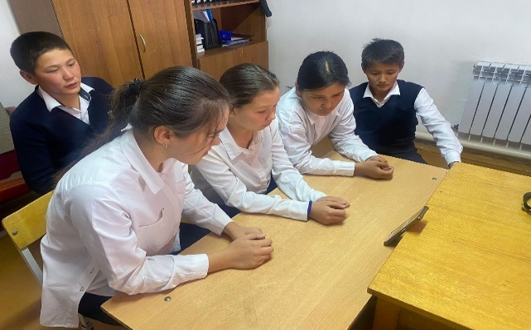
23.09.2024 ж.дүйсенбі күні "Біртұтас тәрбие "бағдарламасы аясында мектеп оқушылары Қазақстан Республикасының Әнұраны орындап, " Еңбек -жай ғана қызмет емес, адам болмысының айнасы." (Абай) апта дәйексөзі ақпараттық тақтаға ілініп, таныстырылды.
https://www.instagram.com/p/DAVdXH9ttbI/?igsh=MW42MDAzYnNxemQwYQ==
Салауатты өмір салтын ұстану мақсатында мектеп оқушылары сабақты таңғы жаттығу жасаудан бастайды.
https://www.instagram.com/p/DAVa9UiN-52/?igsh=MXNqYXlia3d2cTA4aQ==
"Біртұтас тәрбие " бағдарламасы негізінде білім алушылардың бос уақытын тиімді пайдалану мақсатында үзіліс кезінде ұлттық ойындар «Ақ серек, көк серек» ойыны ойнатылды.
https://www.instagram.com/p/DAVcSfcNop5/?igsh=MWdvYnd1aDI2ZmQ0Mw==
Қыркүйектің үшінші жексенбісі – Аналар күніне орай 3-сынып жетекшісі Жандарбекова Г.А. «Әлемді тербеткен-Ана» тақырыбында сынып сағатын өткізді.
https://www.facebook.com/share/p/2wGepDF2nrFhesN3/?mibextid=oFDknk
1 қазан -Қарттар күніне 9-сынып жетекшісі Балабекова Ғ.А. оқушылармен ауылымыздағы қарт әже Мусипова Қадиша апаны құттықтады.
https://www.facebook.com/share/p/kXvKwLiHRwtP2Zid/?mibextid=oFDknk
1-қазан Қарттар күніне орай Базарова Б.К. 8-сынып оқушыларымен "Қарттарым -асыл қазынам" атты тақырыпта сынып сағаты өткізілді.
https://www.facebook.com/100059339373266/videos/616104221335885/
Мақсаты: Оқушылардың бойына халқымыздың қадір қасиетін сіңіру, үлкенді сыйлай білуге, өз ата - бабасын үмытпай есте сақтауға және аталы сөзден ғибрат алуға тәрбиелеу.
Нәтижесінде үлкенге құрмет,қарияларға қамқорлық көрсетілді.

Тәрбие жұмысы Балгын мұғалім

2022-2023 жыл 2023-2024 оқу жылдарының мектеп
тәлімгерінің жұмысына талдауы

https://drive.google.com/file/d/1IjkZAoQAiaa6JnJYMWvwFs3impDRJjJ5/view?usp=drive_link жылдық жоспар 2022-2023 оқу жылы

https://drive.google.com/file/d/160AXxiTNLvFedu_xGhLVfsXihRw2o16d/view?usp=drive_link жылдық жоспар 2023-2024 оқу жылы

Жас Ұлан және Жас Қыран балалар ұйымының жұмысы
Мектепішілік «Жас Ұлан» балалар мен жасөспірімдер ұйымы
Мақсаты: ұлттық және жалпы азаматтық құндылықтарға сәйкес рухани дүниесі кең тұлғаны қалыптастыру, балалар мен жасөспірімдерді қазақстандық патриотизм рухында тәрбиелеу мақсатында республика бойынша барлық өңірлерде «Жас Ұлан» ұйымының жұмысын жандандыру.
Міндеттері:
* Жасұландықтардың қоғамдық белсенділіктерін арттыру;
* Оқушылардың танымдық қоршаған ортаға деген қызығушылықтарын арттыру;
* Оқушыларды қоғамдық пайдалы шараларға тарту;
* Балаларды заманға сәйкес дамытып, оларды жаңа қатерлер мен зиянды әрекеттерден қорғау;
1- қыркүйек - Білім күніне орай "Мектебім - мейірім мекені" тақырыбында салтанатты жиын 1-9 сынып оқушыларымен және 2-8 сынып оқушыларымен 02.09 күні бірыңғай сынып сағаттары өтті.
Алғашқы қоңырау салтанатты жиыны директордың тәрбие ісі жөніндегі орынбасары Б.Қ.Оспанова және тәлімгер Базарова Б.К. ұйымдастыруымен іс шара өткізілді. Салтанатты жиынға барлық оқушылар қатысты. Кенжебай-Самай негізгі орта мектебінде сынып жетекшілермен бірлесіп тәлімгердің атқарылатын жұмыс жоспары жасалды.
4 қыркүйек күні «Жас Ұлан» мен «Жас Қыран» жасөспірімдер мен балалар ұйымының алғашқы отырысы болды. Отырыс барысында ұйымның тұжырымдамасы мен бала құқығы туралы конвенциямен оқушыларды таныстыра отырып, жаңа оқу жылына жаңа басшыларды тағайындау жөнінде мәселелер қаралды.
Сайлау қазан айының 16-сы күніне бекітілді. Ұланбасы сайлауына үміткерлікке 4 оқушы белсене атсалып жатыр, мектепке стенд хабарлама жасалынды. Интернет желісіне фото суреттер, видео жолдаулар жарияланды.

Мектеп Парламенті

Қыркүйек айында Мектеп Парламентінің Президентін сайлауы 16 қазан күніне бекітілді. Сайлау үш кезеңнен өтеді. Үміткерлер сайлау комиссиясына дайындап келген сайлауалды бағдарламаларын қорғайды.
"Мен Президент болсам" видеопрезентация жасады, әлеуметтік желіге салынды. Кандидаттардың бағдарламалары мектеп сайттарына, дәліздегі теледидарға қойылып, постерлары ілінді.
Әр сыныпта сайлауалды бағдарламаларымен таныстырып, агитациялық жұмыстар жүргізілді. 16.10.2024 жылы Мектеп Президенті сайлауы өтеді. Сайлауда 4 үміткер қатысуда Мәкіш Балнұр, Тәжібаева Нұрай, Дауылбай Аружан, Жексембай Ұлжан. Білім алушылардың рухани-адамгершілік, азаматтықпатриоттық, көркемдік-эстетикалық, еңбек және дене тәрбиесін іске асыруды қамтамасыз ететін сыныптан тыс қызметтің әртүрлі нысандарын ұйымдастыру
Мектепте оқушылардың сыныптан тыс іс-әрекеті үшін барлық мүмкін жағдайлар жасалған.
Мектеп оқушыларының қосымша үйірмелермен қамтылуы:

Республикалық бірыңғай «Жас Ұлан» балалармен жас өспірімдер ұйымының ережесімен таныстыру Қырүйек айына жоспарланып жұмыстар атқарылды.
.
https://www.facebook.com/share/p/8VCDdC5g2wRvkgJ1/?mibextid=gi2Omg
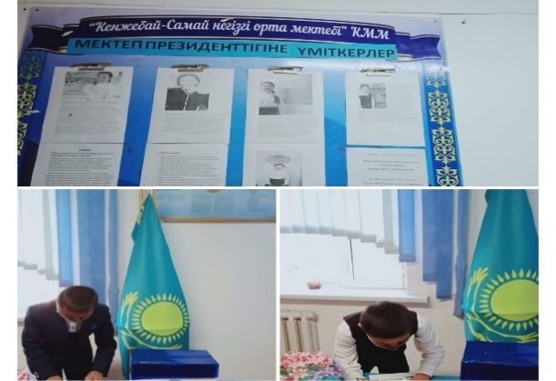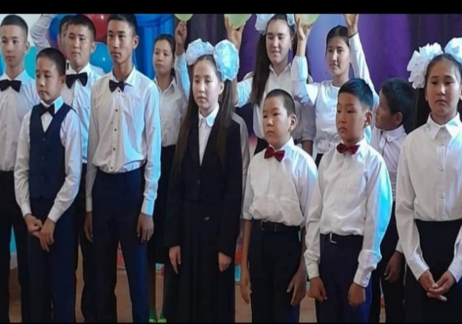
https://www.facebook.com/share/p/L8KbJLnavuXmC5Lx/? mibextid=gi2Omg

Оң нәтиже: Оқушыларымыз сабақты жақсы оқуға, еңбекқорлыққа, адалдыққа, саналылық және патриоттық сезімін қалыптастыруға түсіндірме жұмыстары жұргізілді.

https://www.facebook.com/share/p/L8KbJLnavuXmC5Lx/? mibextid=gi2Omg

Қыркүйек айының атқарылып жатқан жұмыстары

Топ белсенділерін сайлау, сынып белсенділерінің тізімін алып іс шаралар өткізілді. «Мемлекеттік рәміздер ұлттық мақтанышым»атты тәрбие сағаты.

Жол ережесі бойынша «Абайлаңыз, балақай»! Сынып жетекшілермен бірлескен апталық. Қазақстан халқының тілдері күніне орай ісшаралар өкізілді.

https://www.facebook.com/share/p/VLbpL2b4MeVWgpLb/?mibextid=qi2Omg Тілдер күніне орай орыс тілі пәнінің өткізген ісшарасы.

https://www.facebook.com/share/p/1WZnnrN22ALozVuE/?https://www.facebook.com/share/p/ қазақ тілі пәнінен өткізілген ісшараның сілтемесі.

«Отбасы бақыт мекені» тақырыбында мектепте ісшаралар өткізілді.

«Мәшһүр Жүсіп Көпейұлы -ұлы данышпан» атты тәрбие сағаттары өткізілді. Оқушыларды адамгершілікке, ізгілікке, имандылыққа жақын баулу мақсатында ұлы адамның өмірбаяны оқылып, жоғарғы сынып оқушылары баяндама оқыды.

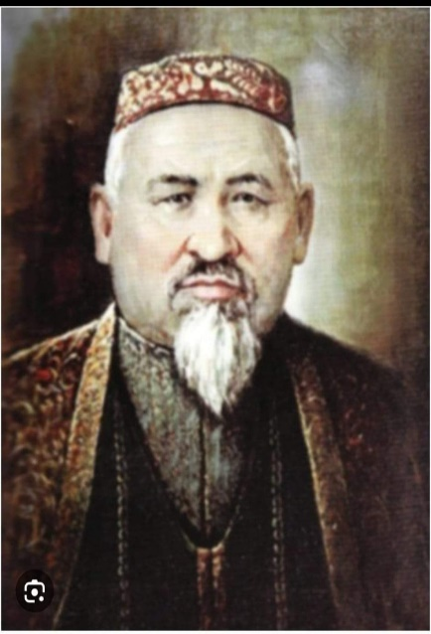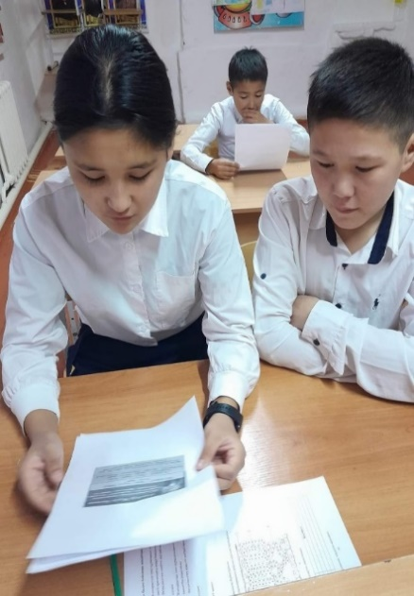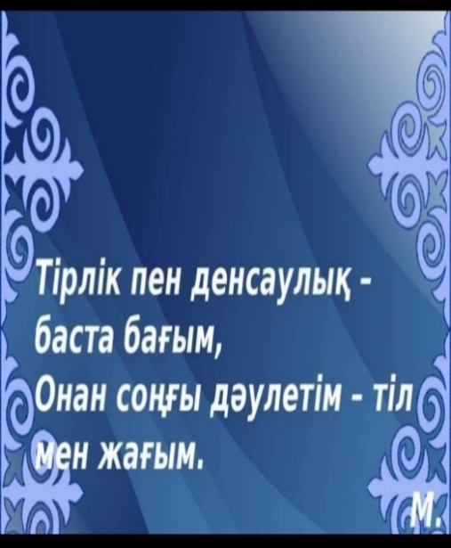

https://www.facebook.com/share/p/1WZnnrN22ALozVuE/?mibex=gi2Qmg

https://www.facebook.com/share/p/nbZ7W9kgaAJfFNb//?mibextid=xfxF2i

https://www.facebook.com/share/p/1zFY8sXVVtb2ts2H/?mibextid=xfxF2i

Қазан айында өкізілген іс шаралары:

«Акылды қария ағып жатқан дария» қарттар күніне орай 5-9 сыныптармен бірлесе отырып іс шаралар өткізілді.

https://www.facebook.com/share/v/gaajGxfCoM6i4aog/? mibextid=D5vuiz

https://www.facebook.com/share/v/gAM21PynD7sHyDuN/? mibextid=D5vuiz

Ата-әжелерімізбен сыр сұхбат.Өмір деректеріне шолу.

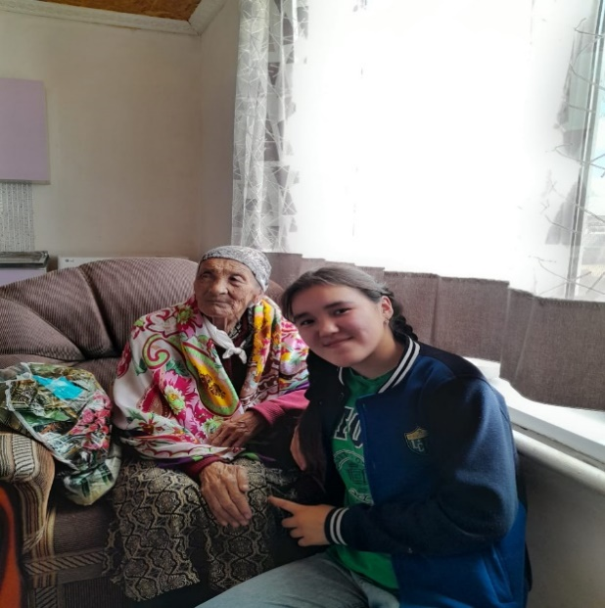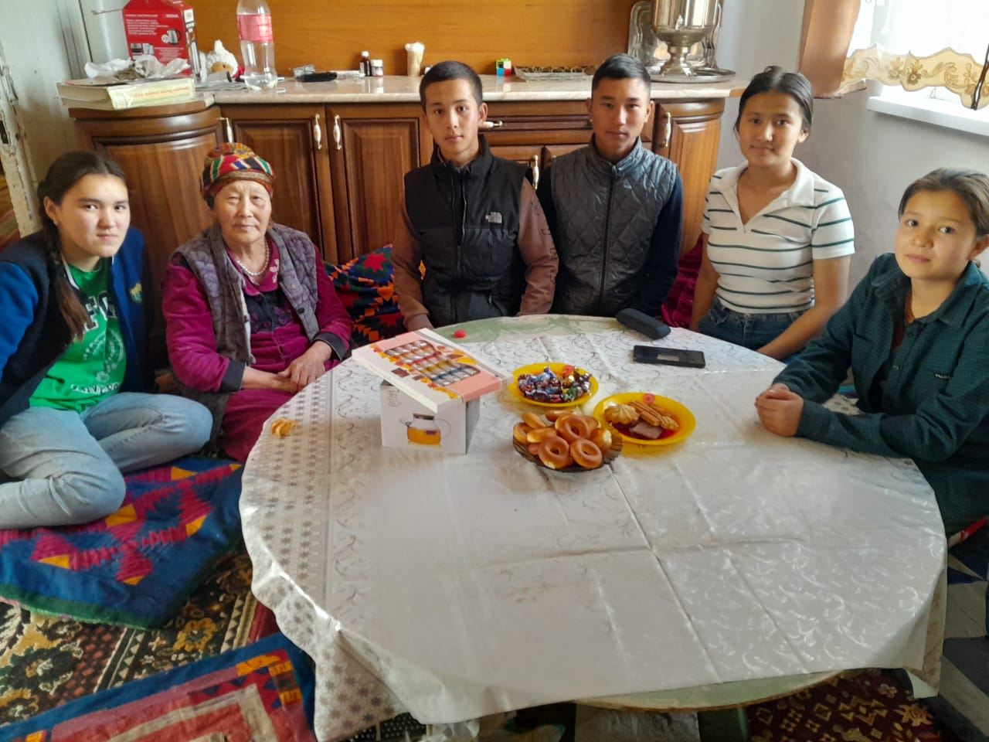

Оқушылардың шығармашылығынан ұстаздарға арналған іс шара өткізілді

«Алтын күз» . Күзгі балл байқауы ұйымдастырылды ісшараға ат салысқан сынып жетекшілер және тәлімгер мен Базарованың ұйымдастыруымен өткізілді.

Оқушылардың қығушылығын арттырып, ән байқауы, сән үлгісі байқауы, бұрымды қыз атты сайыстар өткізіп, күз ханшайымы қойылған әділ қазылардың шешімімен айқындалды. Оқушылар күзгі демалыста»Арайлым алтын күз» тақырыбында өздерінің бос уакыттарында көркем еңбекпен, спортпен, кітап оқумен, үй шаруасымен айыналысып уакыттарын тиімді пайдалануда.

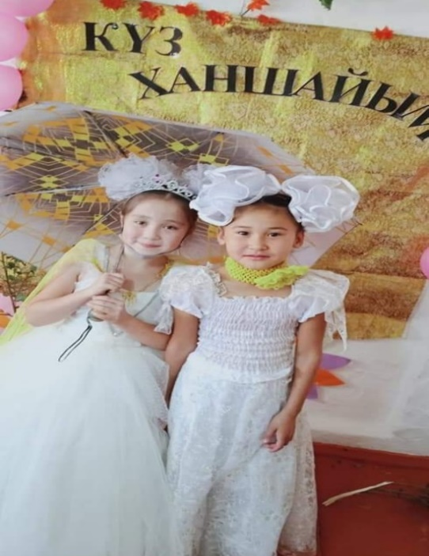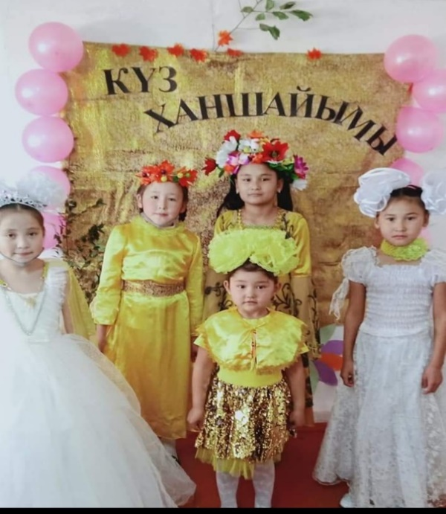

https://www.facebook.com/share/p/kBuDCQm7ykW5dDDV//? mibextid=xfxF2i

https://www.facebook.com/share/p/NdEVsnipsnUPPS7P/? mibextid=gi2Omg

«Ұстазым -ұлағатым, үлгі өнегем» атта тақырыпта мектептің жоғарғы сынып оқушылары және тәлімгер , мектепте ұстаздың қиында қызықты жұмысы туралы ісшаралар өткізді. Әр сынып жетекшілері сынып сағаттарын өткізді, және салтанатты жиын өтті. Армысыздар, қадірлі де аяулы ұстаздар, тәрбиеші апайлар. Сары алтындай, сары күз ала келген ұстаздардың төл мерекесі құтты болсын деп құттықтау сөзді мектебіміздің басшысы С.Н.Торғаев құттықтау сөзін жолдады.

Мектебіміздің қызыл аттестат иегері Қуаныш Толғанай ұстаздарға арнап арнау жолдады.

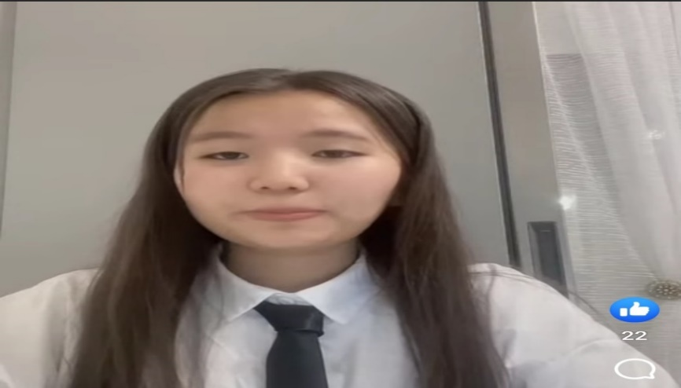

https://www.facebook.com/share/v/S5yJzca6sozbXNDA8/? Mibextid=D5vuiz

https://www.facebook.com/share/p/WXREJm606WopRHkH/? mibextid=xfxF2i

Ұстаздар күніне бастауыш сынып оқушыларының концерттік бағдарламасы, өте жақсы деңгейде өткізілді.

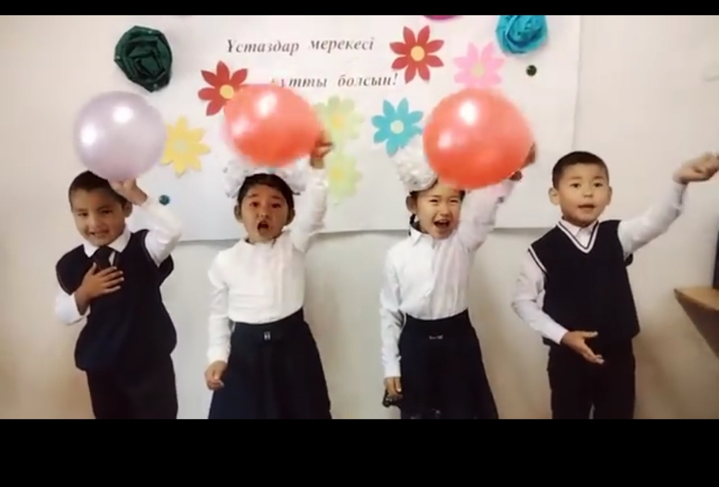

Қараша айында өткізілген ісшаралар:

Салауат бойларын жаман қассиеттерден аулақ ұстайтын . Спортпен шұғылданатын тәнін түзулікке баулитын бағыты бойынша « Біз салауатты өмір салтын қорғаймыз!» Дүниежүзілік СПИД ке қарсы акциясы өткізілді. Қабырға газеттер мен стенд ұйымдастырылды.

Кенжебай -Самай НОМ КММ-де Қатерлі ЖИТС дертінің алдын-алу, оның жұғу жолдарын одан сақтана отырып, қорғана білу туралы мектебіміздің медбикесі Қайырбаева Айжан түсіндірме жұмыстарын жүргізді.

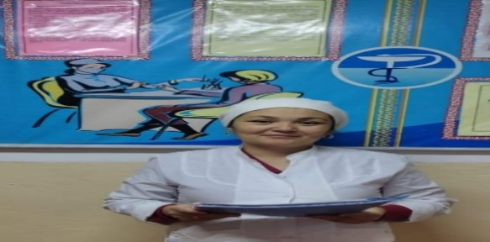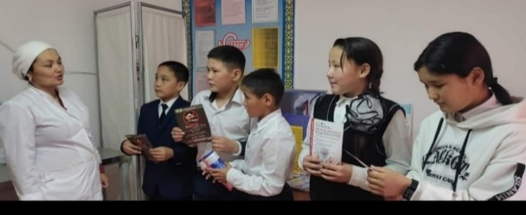https://www.facebook.com/share/p/K2CMSEgDxecJbB8e/mibextid=gi20m

Сонымен қатар мектепте Интеллектуальды ойындар өзін өзі басқару ұйымы және мен тәлімгер ұйымдастырды.

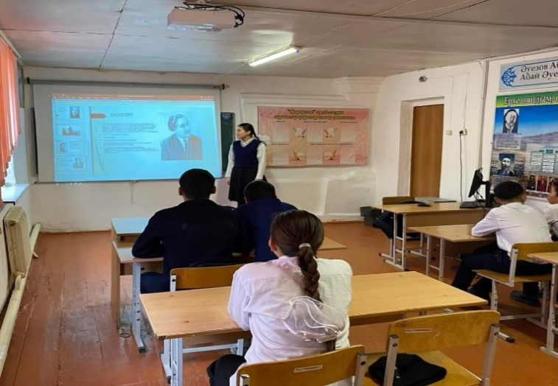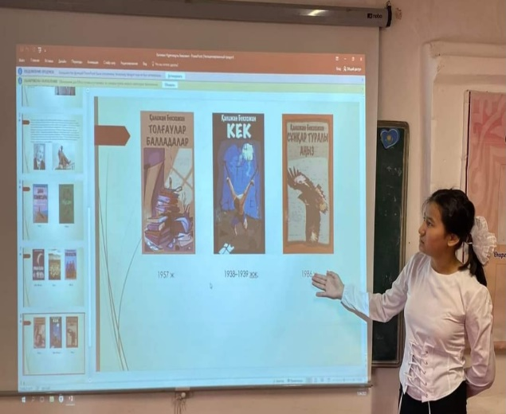

https://www.facebook.com/share/p/RhQkXZbVQcGKk9L1/? mibextid=gi2Omg

«Жас Ұлан» мектеп парламент мүшелерімен кеңес өткізілді.

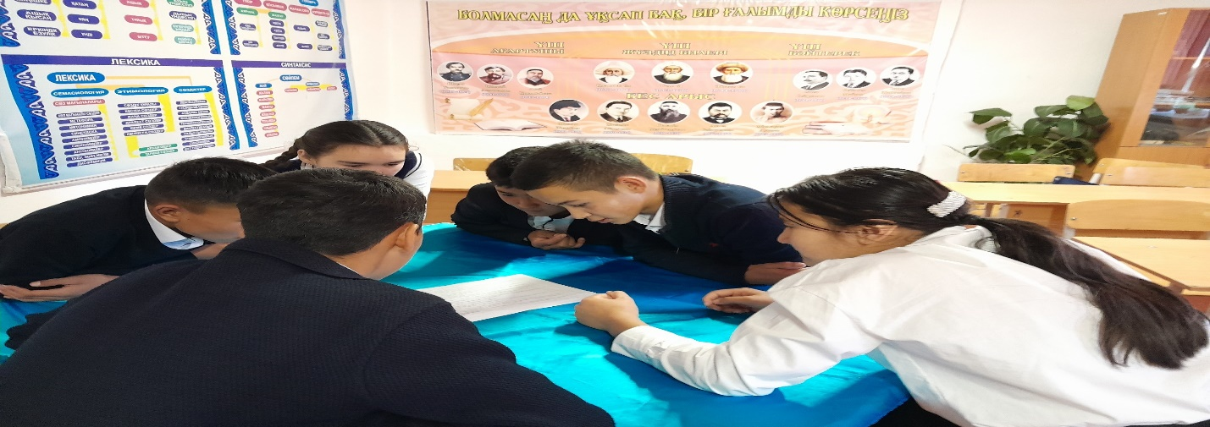

https://www.facebook.com/share/p/iFHWnCnDUrBvmiMi/?mibextid=gi2Omg

«Елімнің еркіндігі -тәуелсіздік» оқушылардың» Жас Ұлан ұйымына өтуі.

Мектептің барлық оқушылары және ұстаздар салтанатты жиынға қатысты.

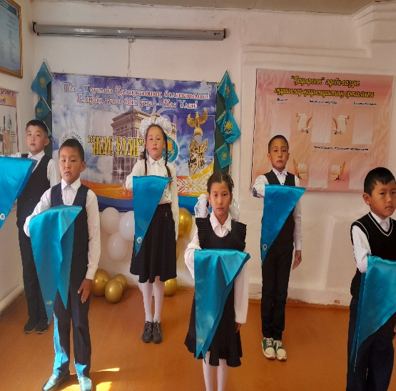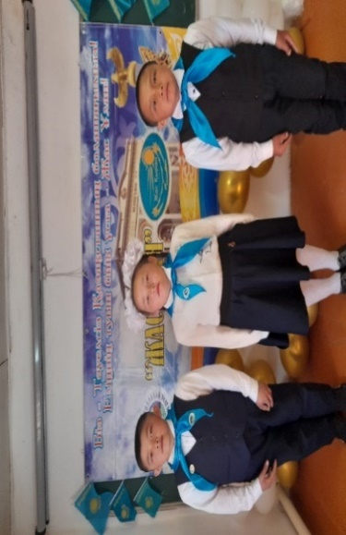

https://www.facebook.com/share/p/L8bJLnavuXmC5SLx/?mibextid=gi20mg

«Жаңа жыл жаңа бақыт жаңа табыс!» Жаңа жылдық безендіру жұмыстарына сынып жетекшілер, өзін өзі басқару ұйымы толығымен кірісті.

Тәлімгер, Ескенова Т. және Балабекова Ғ. Сынып жетекшілер Жаңа жылдық мерекенің өтуіне жауапты болыды, мереке өте тартымды , қызықты ұйымдастырылды. Жаңа жылдық шырша безендіріліп Аяз ата мектебіміздің ұстазы Сабырбаев С. Болып ақша қыз 9 сынып оқушысы Мухамеджанова Іңкәр жаксы ойнап шықты.

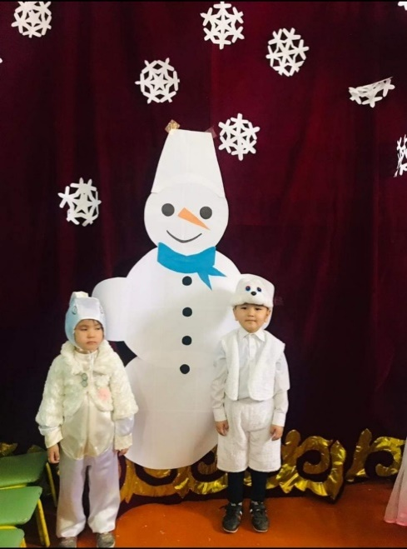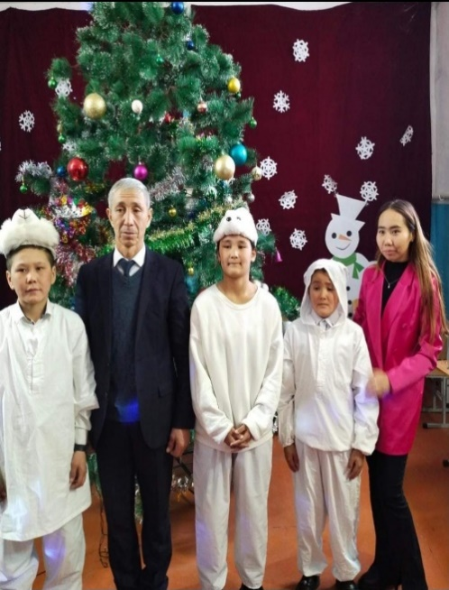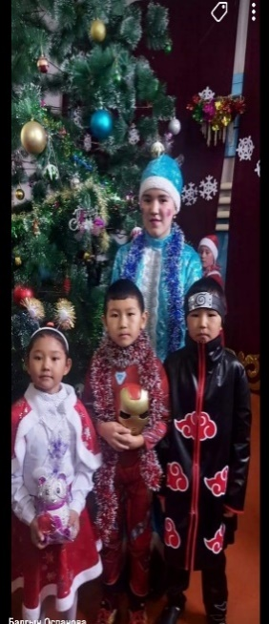

https://m.facebook.com/story.php?_fbid02tmjFhtHdfeuuvn3nBoisbbQugR7rp5mMd9Rwv2u1kmpWWJcMBHsnSUVKdP7JgPZ1&id=1000218132885828mibextid=VhDh1V

Қаңтар айының іс шаралары:

Сыныптар арасында Флешмоб ұйымдастырылды оған жауапты дене шынықтыру пән мұғалімі және тәлімгер және өзін өзі басқару ұйымы болды.

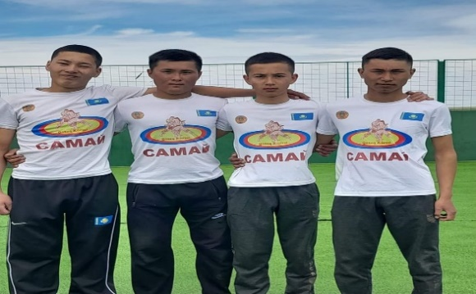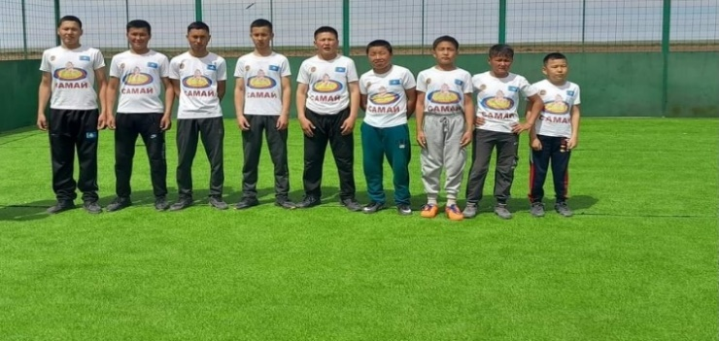

https://m.facebook.com/share/p/ecxf64N47eQNzVeh/?mibextid=gi2Omg

Ақпан айының ісшаралары: «Ұялы телефонның пайдасы мен зияны» дебат. 5-9 сыныптар арасында баядамалар оқылып түсіндірме жұмыстарын тәлімгер және психолог Есекенова Т. «Суицид ғасыр дерті» атты коучинг өткізді. Балалардан сауалнамалар алынып түсіндірме жұмыстары жүргізілді, құқықбұзушылыққа байланысты жоспар құрып, құқық қорғау органы қызметкерлерімен кездесу ұйымдастырылды. Қыздар, ұлдар жиналысы ұйымдастырылды. Қыздарға «Қырық үйден тиым», электронды темекінің зияны, мектеп ережесі, ата-ананың қарауынсыз түнде жүрмеу,т.б өмірде болып жатқан зиянды әдеттерден сақтану қатері бойынша бейнебаяндар арқылы түсіндірме жұмыстары жүргізілді. Тұрмыстық зорлық – зомбылықтың , буллингтің кибербуллингтің алдын алу мақсатында жоспар бойынша оқушылармен жұмыстар атқарылып, түсіндірме жұмыстары арнайы өткізілді. «Стоп буллинг» бағдарламасы барлық балаларға түсіндіріліп, қолжетімді жерге орналастырылды, себебі оқушылардың қауіпсіздігі біз үшін ең маңыздысы.
басшылығымен «Зорлық зомбылықсыз балалық шақ» тақырыбында сынып сағаты өтті. Мақсаты: оқушыларға зорлық зомбылық туралы мағлұмат беру, адамның жаны мен тәніне үлкен зардап әкелін үлкен соққы екенін түсіндіріп, зорлыққа қарсы екенін, елімізде заң бар екенің айту. Өздері жүрген жерлерінде мейірімді болуға, бұзақылық жасамауға, әдепті, тәртіпті тұлға болып өсуіне тәрбиелеу жолында жұмыс атқарылуда.

https://m.facebook.com/share/p/s9WXgXoaENFTinAK/?mibextid=xfxF2i

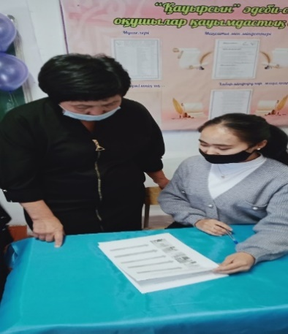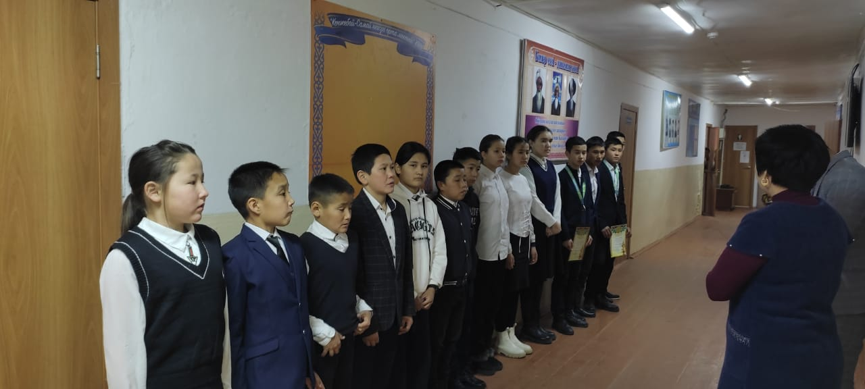

«Алғыс айту -парызым» атты тақырыпта барлық сыныптарда сынып сағаттары өткізілді.

==/

https://m.facebook.com/share/p/FuSH4XzUg3FiJ2AE/?mibex=gi2Omg

https://m.facebook.com/share/p/tZcMVPcxgykhZT/?mibex=gi2Omg

«Кенжебай -Самай НОМ» КММ -нің оқушылары Қайырымдылық күніне орай «Көркем мінездің ең үлкені» өзгелерді елеп ескеруге тұрмайтын қателік, кемшілігін байқамай өткізе білуге атты тақырыпта қарт адамдарға көмек көрсетіліп, көршіге деген құрмет туралы, оқушылар арасында өзін өзі басқару ұйымының басшысы Мәкіш Балнұр және тәлімгер баяндама оқып, мектеп парламентінің оқушылары үлкен қарт адамдарға көмектесуге барды.

https://www.facebook.com//share/p/WkBdDsxP1wKrLcYw/?mibextid=gi2Omg

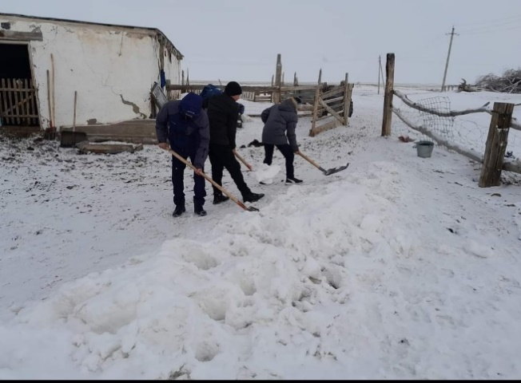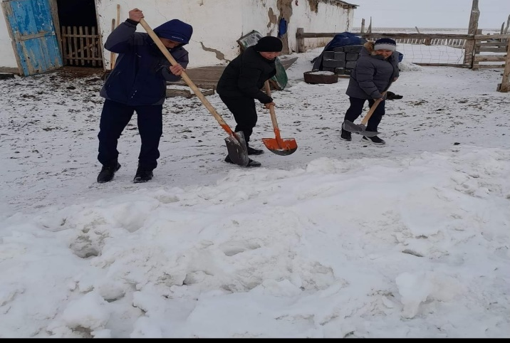

2022 жылы 25-30 қараша аралығында «Өзін-өзі басқару» ұйымының ұйымдастыруымен өткен «Табиғат менің көзіммен» атты сурет көрмесі өткізілді.-

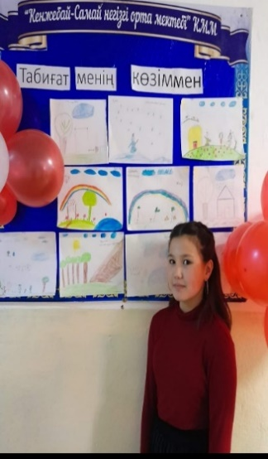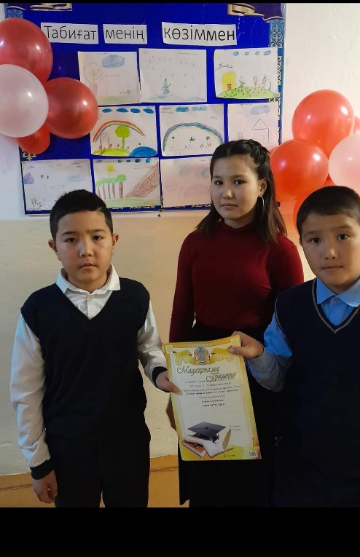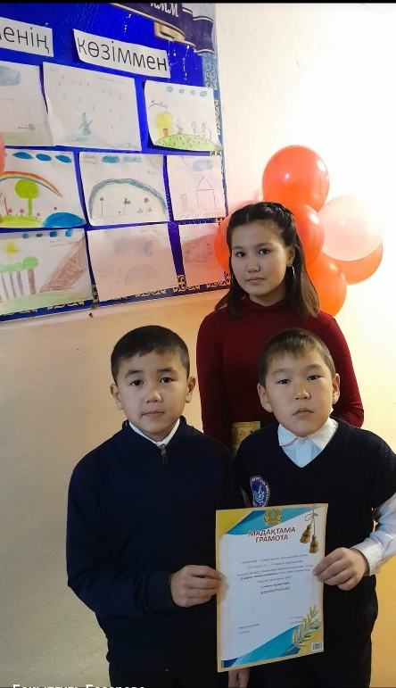

https://m.facebook.com/story.php?_fbid02tmjFhtHdfeuuvn3nBoisbbQugR7rp5mMd9Rwv2u1kmpWWJcMBHsnSUVKdP7JgPZ1&id=1000593393732668mibextid=RUbZ1f

«Арайлым алтын күз» тақырыбында өздерінің бос уақыттарында көркем еңбекпен, спортпен кітап оқумен, үй шаруасымен айналысып уақыттарын тиімді пайдаланып қызықты өткізілді.

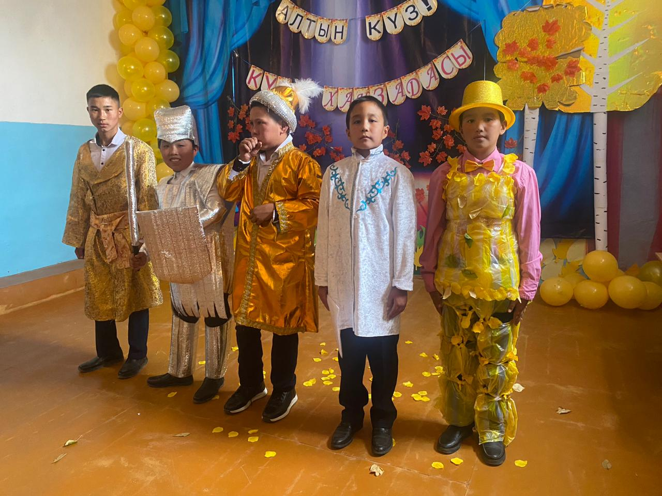

https://m.facebook.com/share/p/wciigTMusyDDer5i?/mibextid=xfxF2i

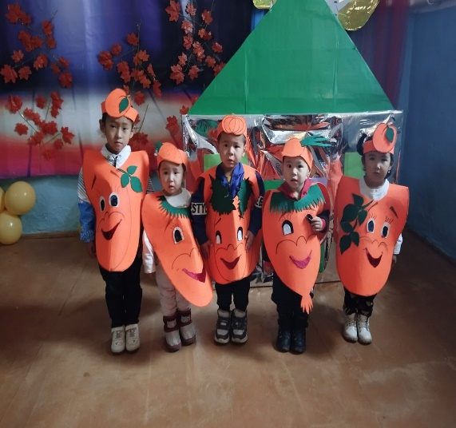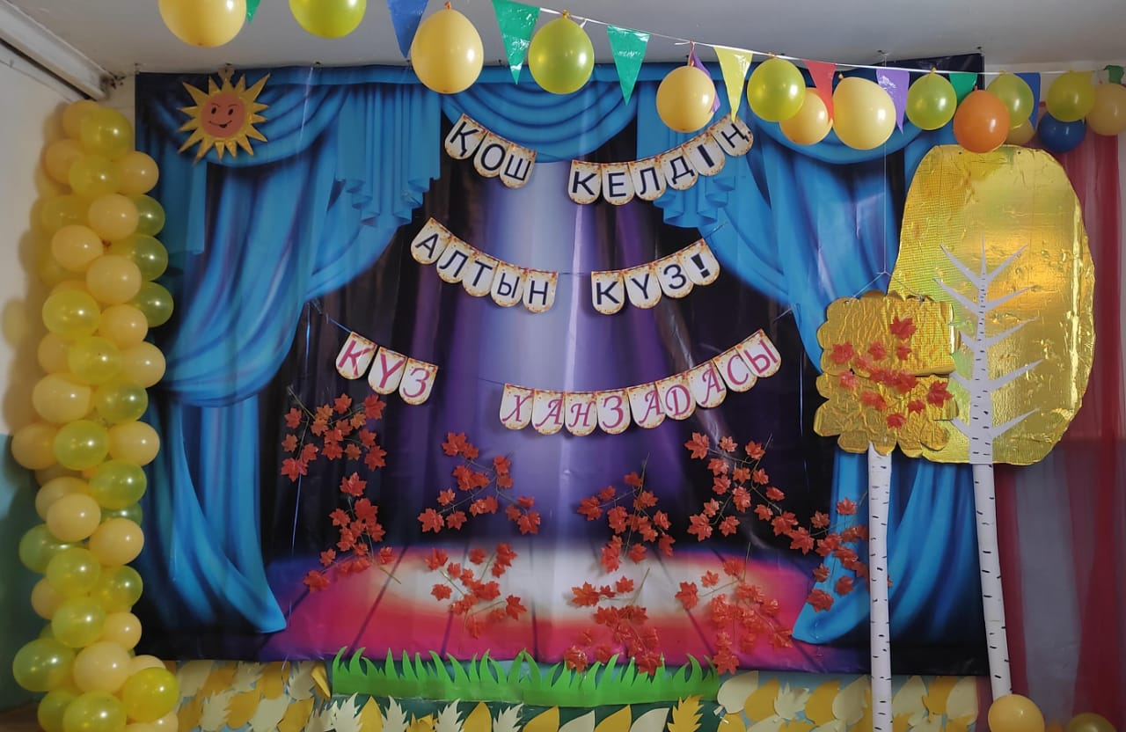

Өзін - өзі басқару ұйымының мүшелері 1 қазан – Халықаралық қарттар күніне орай мектебімізде «Қарттарым – асыл қазынам» атты дөңгелек үстел ұйымдастырды. Қарттардың өмір жолдары бүгінгі ұрпаққа табылмас қазына. Қарттарға құрмет көрсетіп, ерекше ықылас білдіріп, өздерінің толғандыратын ойларындағы сұрақтарын қойып, алғыстарын білдірді. Іс – шара соңы мерекелік концертке ұласты. Қарттарымыз аман болсын!
Кездесудің мақсаты мектеппен ата-ананың арасындағы қарым-қатынасты нығайту, қарттарға құрмет, сый көрсету.
Нәтижесінде үлкенге құрмет, қарияларға қамқорлық көрсетілді.

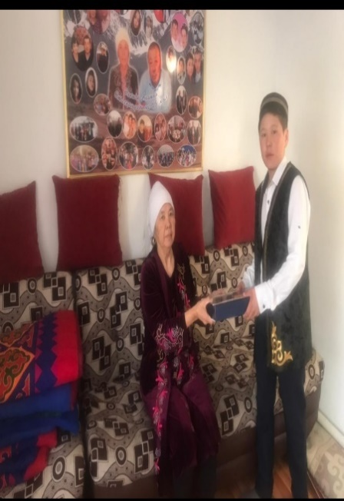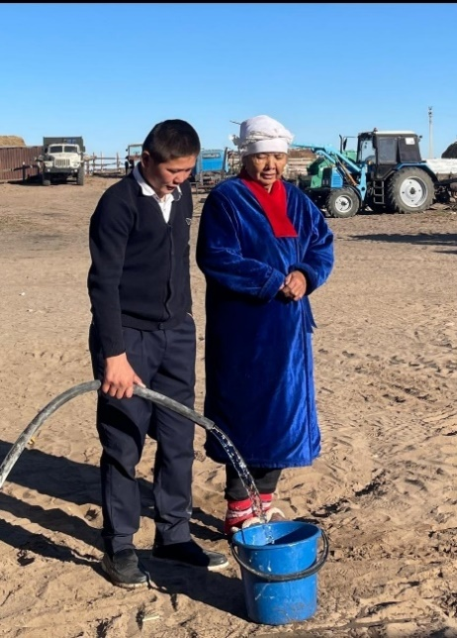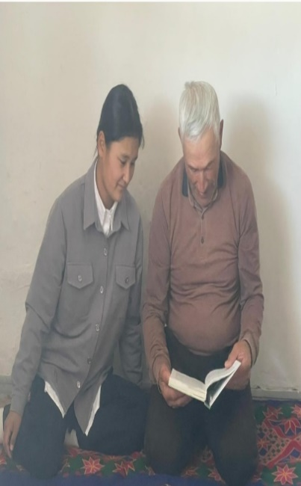

https://www.facebook.com/100059373266/videos/6616104221335885

2023-2024 оқу жылында «Даналық мектебі» клубының жылдық жоспары құрылып,«Аналар» клубтары ашылып, іс–шаралар ұйымдастырылды. Атап айтқанда “Аналар мектебі”, мектебі ұйымдастыруымен іс шаралар өтті. Бұл күн мәдениетімізді, өнеріміз бен ұлттық құндылықтарымызды насихаттауға мән берілді. Өткізілген шара аясында аналар қазақ халқының дәстүрін, оқушыларға дәстүрлерін көрсетті. Оқушылар жеті аталарында атап, оның мағынасын түсіндіріп өтті. Сонымен қатар 8-сынып оқушылары адамзат баласының рухани тазаруы мен өзін-өзі дамытуыға көптеген жұмыстар атқарылды. Өзін өзі басқару ұйымы ағаш отырғызу, гүл егу атты игі іс жасады.

№ | Тақырып | Уақыты | Жауаптылар | Сілтеме
1 | Ата-аналарды педагогикалық қолдау орталығын ашып, түсіндерме жұмысын жүргізу | Қараша | ТІЖО  Психолог  Тәлімгер | https://facebook.com  /story.php?story_fbid=  pfidoHzsWuVRB6RnyJxh  t91vTnD3pN4VL7zDb6m  3eJt3VhspxJ5ky3hHen  Tf5SBdPNQW41&id=1000  59339339373266&sfnsn=  wa&mibextid=VhDh1V
2 | Аналар мектебінің құрылуы,құқық бұзушылықтың алдын алу. | Қаңтар | ТІЖО  Психолог  Тәлімгер | https://facebook.com  /story.php?story_fbid=  Pfid0QkKp8JuugkdsvQ6Yng  M4fgCyQ3Mnb2NYJR2P9hQ  GboA1FpDJv2kUWyrfRsvoil&id  =1000  59339339373266&sfnsn=  wa&mibextid=VhDh1V
3 | Әжелермен кездесу | Қаңтар | ТІЖО  Психолог  Тәлімгер | https://facebook.com/share/p/C6  X9tzXegc9j4eCp//? mIbextid=xfxF2i
4 | Ұлттық құндылықты қолдау аясында «Он саусағынан бал тамған» тақырыпта ырым-тыйымдар мазмүнын түсіндіру | Ақпан | Психолог  Тәлімгер | https://facebook.com  /share/p/haMJwnUtVVbX59Z/? mIbextid=xfxF2i
5 | Қыз тәрбиесіне көңіл бөлу. Қыздарға іс тігу, о ою, тоқыма тоқуды үйрету. |  | Тәлімгер | https://facebook.com  /share/p/WXFpyiztmxLV2a1N/?m  Ibextid=xfxF2i

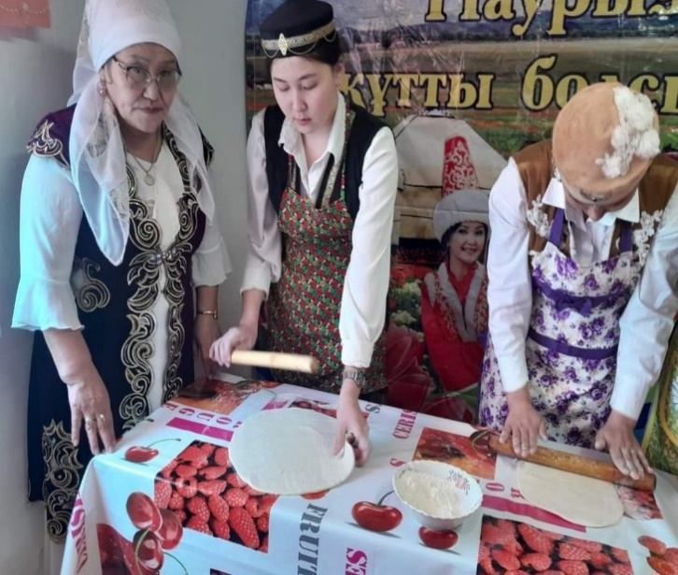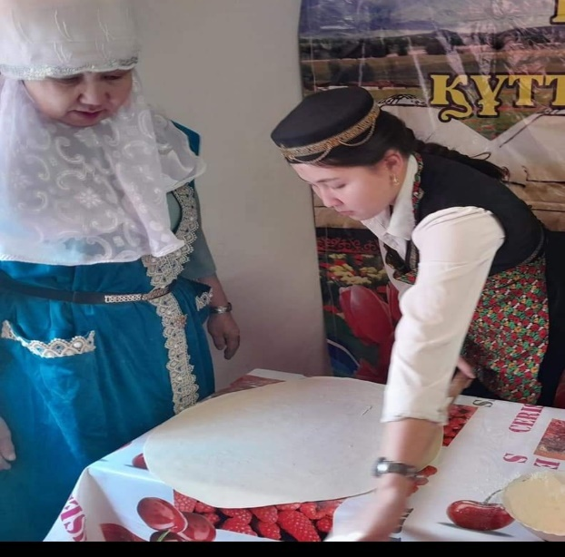

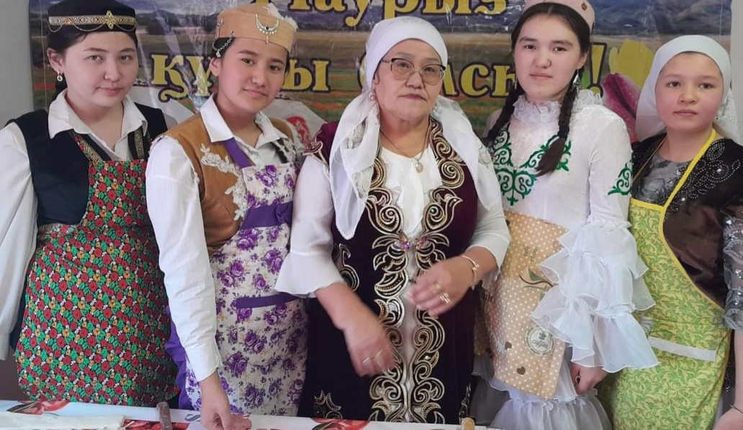

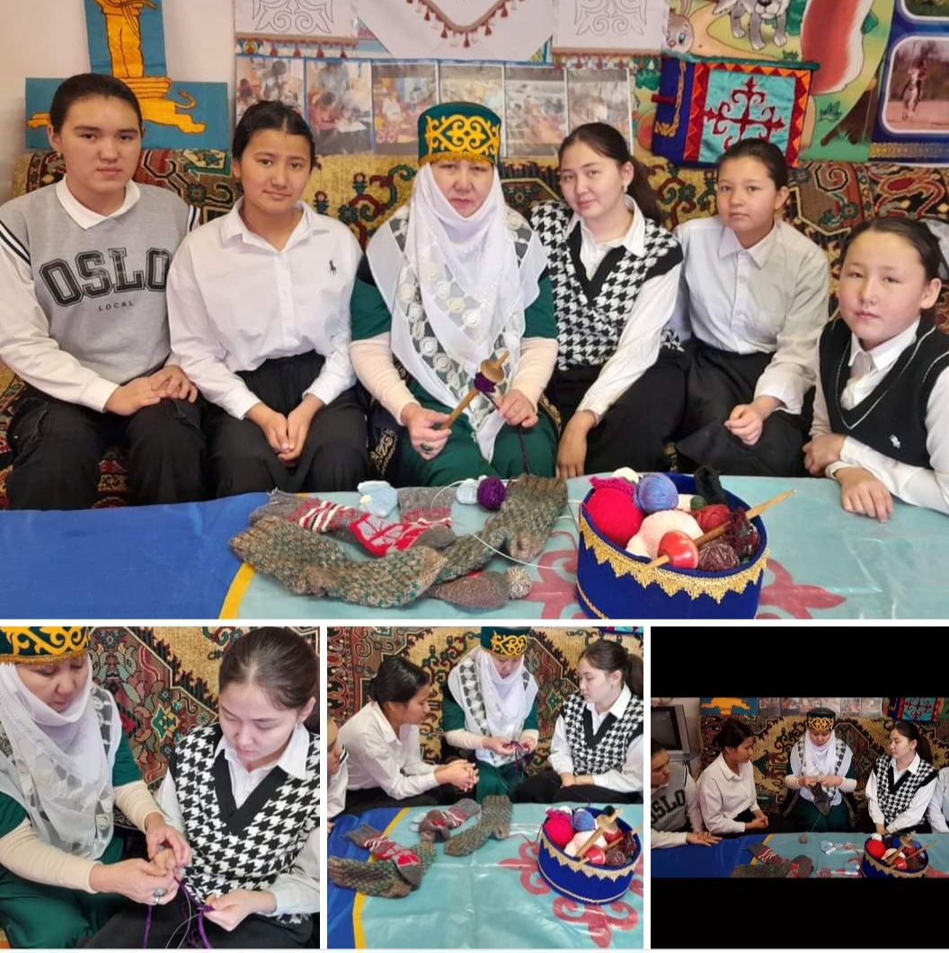

Әншуақ сілтемелері
№ | Аты- жөні | Өленін | Сілтеме
№1 | Тәжібаева Марал | «Қызымын елдің» Қарақат Әбілдина | https://vm.tiktok.com/ZMMe9d33U/
№2 | Тәжібаева Марал | «Жақсы адамдарым»  Қарақат Әбілдина | https:www.facebook.com/share/v/PCidjx  zScZ7/?mibextid=xfxF2i
№3 | Тәжібаева Марал | «Алғыс» Қарақат Әбілдина | https:www.facebook.com/share/v/p/isi3W5F  WrhGzZew6/?mibextid=xfxF2i

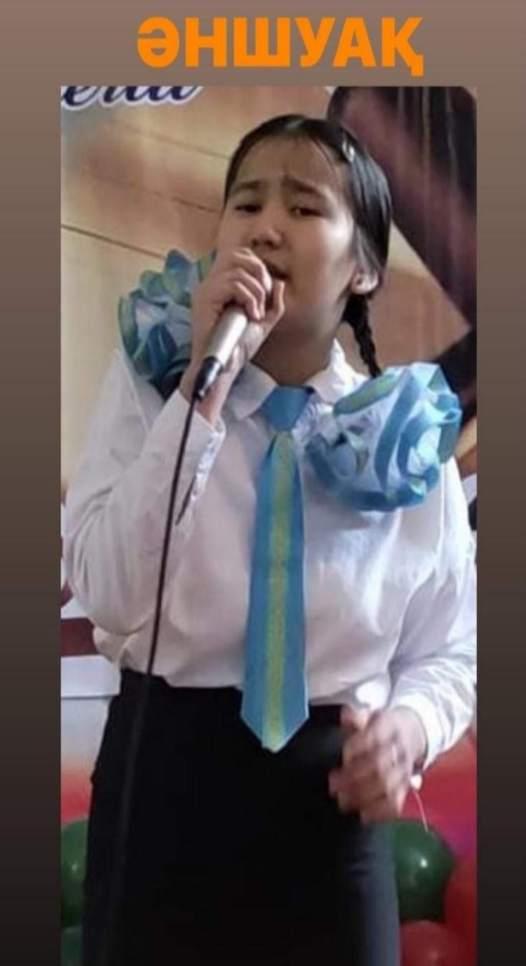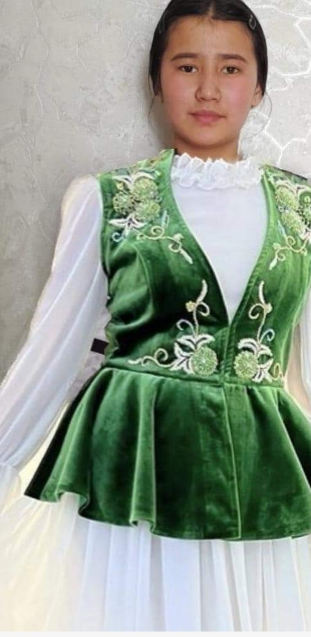

«Досболлайк» акциясы аясында «Біз бірегейміз» тақырыбында сынып сағаты өтті. Сабақ барысында оқушылар достық туралы пікірлерін айтып, ойларыменбөлісті.
Сабақ соңында достықтың эмблемасы болған алақандағы жүрек аппликациясын бір-біріне сыйлады.Сыйлық жасап, сыйлауда балалар ерекше белсенділікпен орындады. «ДосболLIKE: достық қолын ұсын»акциясының іс –шара жоспары жасалынып, бекітілді.Барлық сыныптарда сынып жетекшілер «Достық таусылмасқазына»тақырыбында тәрбиесағаттар өткізді.

«DOSBOLIKE» акция аясында көптеген қызықты ісшаралар өткізілді оның біреуі «Сергіту сәті» 5-9 сынып оқушыларының ұйымдастырылуымен өтті.

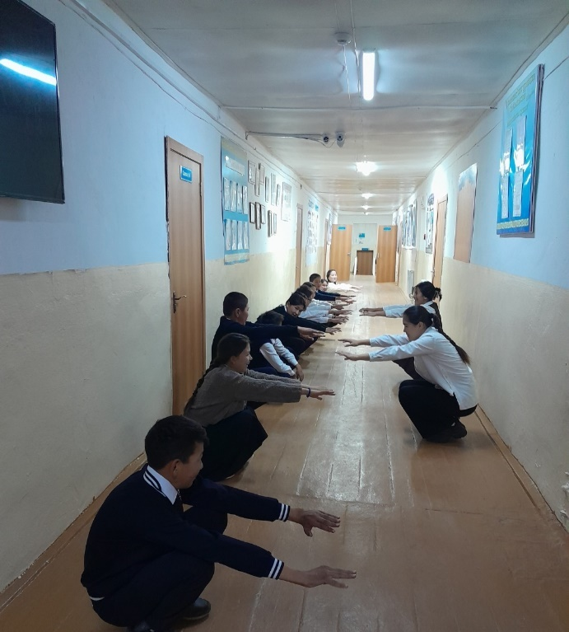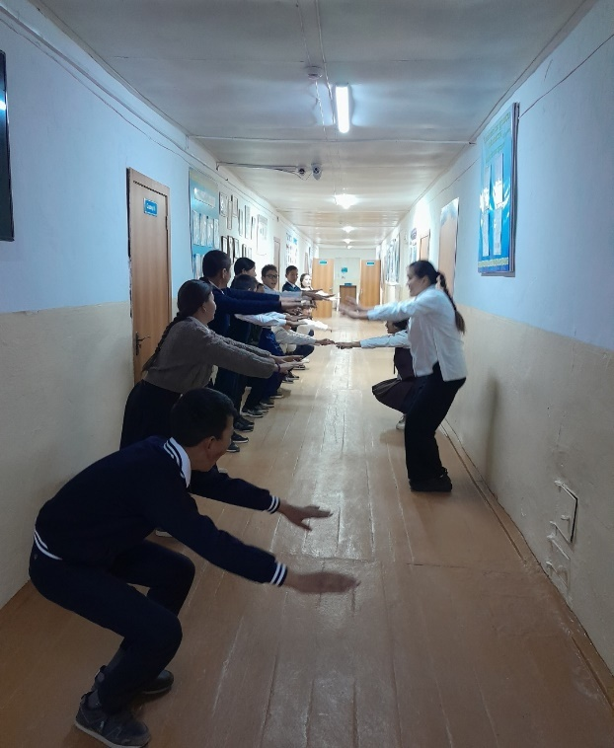

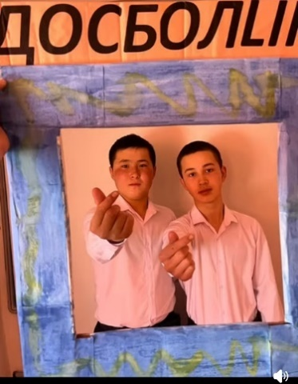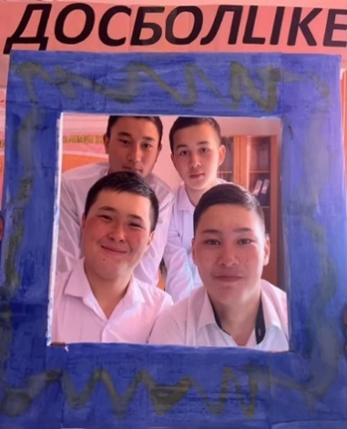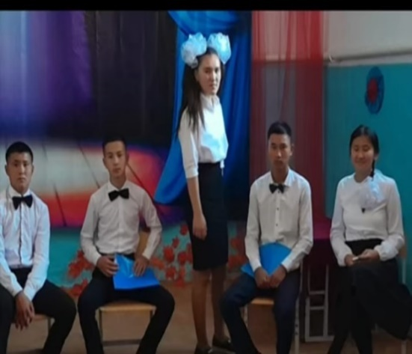

https://m.facebook.com/story.php?_fbid02tmjFhtHdfeuuvn3nBoisbbQugR7rp5mMd9Rwv2u1kmpWWJcMBHsnSUVKdP7JgPZ1&id=1000593393732668mibextid=RUbZ1f

«DOSBOLIKE» акциясы аясында мектебіміздің ұл балаларымен « Жас Барыс» дәрежесінің иегері Базаров Айбар мектебімізге келіп, спорттың маңыздылығы туралы айтып берді.Жиналыс аяқталған соң оқушылар арасында Футбол сайысы ұйымдастырылды.

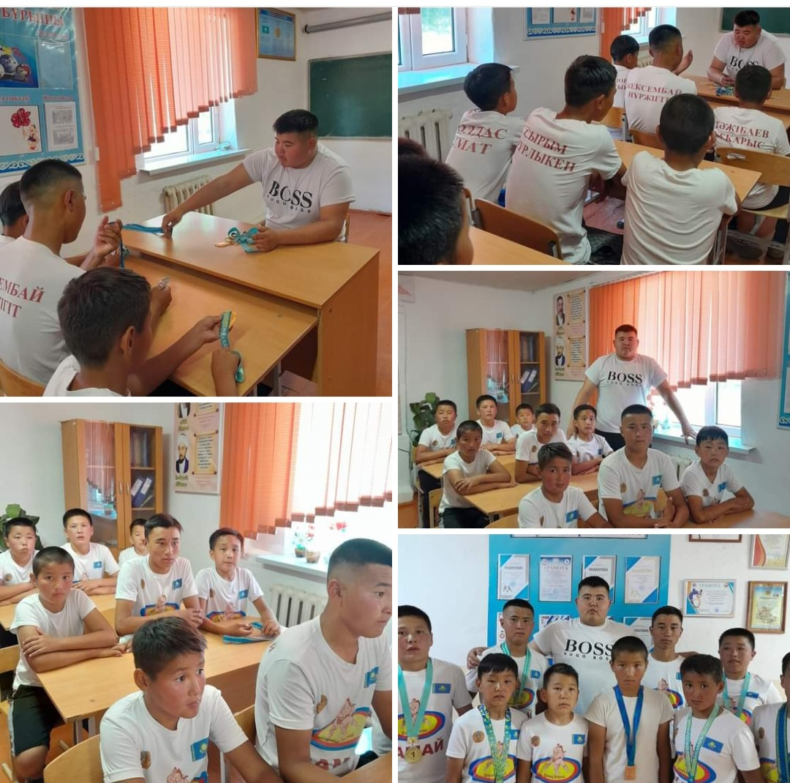

https://m.facebook.com/sare/p/7LAwiYkUwWLRUFUL/?mibextid-gi2Omg

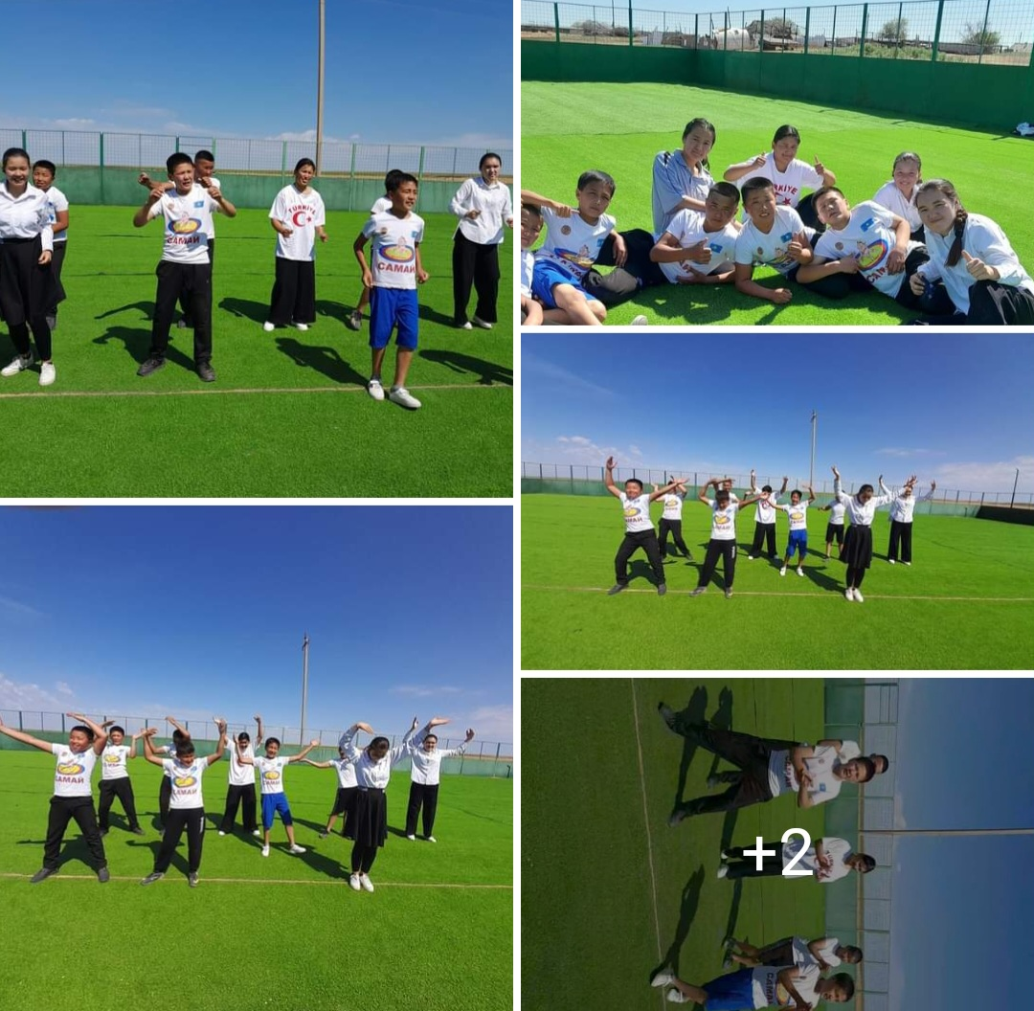

https://www.facebook.com/share/p/wtQ3Ni8JVgcomLDd/?mibextid=gi2Omg

Тәлімгер : Базарова Б.К.

Мектеп парламенті. 8,9 -сынып оқушылары.

2024-2025 оқу жылдарының мектеп
тәлімгерінің жұмысына талдауы
Жас Ұлан және Жас Қыран балалар ұйымының жұмысы
Мектепішілік «Жас Ұлан» балалар мен жасөспірімдер ұйымы
Мақсаты: ұлттық және жалпы азаматтық құндылықтарға сәйкес рухани дүниесі кең тұлғаны қалыптастыру, балалар мен жасөспірімдерді қазақстандық патриотизм рухында тәрбиелеу мақсатында республика бойынша барлық өңірлерде «Жас Ұлан» ұйымының жұмысын жандандыру.
Міндеттері:
* Жасұландықтардың қоғамдық белсенділіктерін арттыру;
* Оқушылардың танымдық қоршаған ортаға деген қызығушылықтарын арттыру;
* Оқушыларды қоғамдық пайдалы шараларға тарту;
* Балаларды заманға сәйкес дамытып, оларды жаңа қатерлер мен зиянды әрекеттерден қорғау;

https://drive.google.com/file/d/1gvNcGO-ur_c5BFyLEtSTbgRtmIyjsNw5/view?usp=drive_link
«Жас ұлан» «Жас қыран» жоспары

https://drive.google.com/file/d/11VoClxgfjNjWL3Ce46CDRy5jXCahPhGG/view?usp=drive_link өзін- өзі басқару ұйымының жоспары

«Кенжебай-Самай негізгі орта мектебі» КММ-нің 2022 – 2023 2023-2024 2024-2025 оқу жылында кітапханашы жұмысына талдауы

«Кенжебай-Самай негізгі орта мектебі» КММ-нің 2022 – 2023
оқу жылында «Оқуға құштар мектеп» жобасы
бойынша өткізілген іс-шаралар жоспары

https://drive.google.com/file/d/19GgOUNYwlSYu0nZTGuZIzJWgrABl8gdS/view?usp=drive_link 2022-2023 жылғы жоспары

2022-2023 оқу жылының мектеп оқушыларына оқулықтар таратып,түгендеп берілді.Мектеп бойынша 30 оқушымызға инвентарь кітапша ашылып кітапхана ережесімен таныстырылды.Қаңтар айында мектепшілік үздік оқырмандаға марапат бар екенін айтып оқушыларымызды кітпап оқуға баулап жатырмыз.
25-қазан Республикам күні қарсаңында мектеп кітапханасында «Менің Республикам –Қазақстан» атты көрме ұйымдастырылды.Онда кітапханашы апай көрме ұйымдастырылды, кітапханашы апай жас ұрпақа Отанын сүюге,еліміздің рәміздерін қастерлеуге,бай-қуатты ел екендігін мақтан етуге үйретіп,туған еліне,жеріне деген сүйіспеншілігін арттырып,махаббат сезімін оятуға,ата-бабаларымыздың өнеге етіп қалдырған даналық сөздері арқылы оқушыларды ұлтжандылыққа,ата-мекенін көздің қарашығындай сақтай білуге баулу бағытында әңгіме сағатын өткізді.
23-қараша күні мектебімізге аудандық білім бөлімінің биылғы яғыни 2022-2023 оқу жылына «Оқуға құштар мектеп» жобасының аясында кеген жаңа 25дана көркем әдебиетпен оқырмандарға бейне-көрме жұмыстарын жүргізіп,библиграфиялық шолу жасалды.Осы жоба аясында А.Байтұрсыновтың 150жылдығына орай 2022жылы «Бір ел-бір кітап «акциясына ұсынылған кітаптарды насихаттай отырып,әдеби кеш өткізілді.
16-жнлтоқсан Тәуелсіздік күніне орай «Оқуға құштар мектеп» жобосы аясында кітапхана оқырмандарына «Тәуелсіздік бабалар аңсауы,ұрпақтардың қолы жеткен киелі кезең екенін айта отырып,ұрпақтардың қолы жеткен киелі кезең тұрған жастардың жалынды рухы мен ерліктерінің арқасында шаңырағы биік,керегесі кең мемлекет болып қалыптасқанымыз жайлы баяндалды.Тәуелсіздік ащы термен келген тәтті жеңіс,төгілген қанның,өлмеген жігердің отымен келген ұлы күн.Сынып сағаты өтті
1-9сыныптар арасындағы «Қыста оқимыз»атты республикалық марафонына ұстаздар,ата-аналар,оқушылар бір кісідей ат салысты.Бұл іс-шараға ата-ананың қосқан үлесі зор.
СПИД ғасыр індеті дөңгелек үстел 30 минуттық 5-9 сыныптар арасында.
Әр тоқсан аяғында «Кітабыңды күтіп ұста» еркін әңгімелесіп оқушыларға оқулықтарды күтіп ұстауға үйрету.
«Оқуға құштар мектеп» жобасы аясында «Бала Абай-2022 жыл» мектептің жас ақындар байқауы
Ақпан айында Мұқағали Мақатаев «Мен өмірді жырлау үшін келгенмін» мектеп оқушылары ақынның өлең жолдарын оқып,мәнерлеп нақышына келтіріп оқыған оқушылар мадақтама қағаздармен марапатталды.
«Өз тілінді құрметте» 21-ақпан халықаралық ана тілі , мектеп оқушыларымен әдеби кеш өтті.
8-наурыз Халықаралық аналар мерекесі «Ана- өмірдің гүлі » тәрбие сағаты өтті.
Сәуірдің 13 күні М.Мәметованың туғанына-100 жыл өмірімен еңбегімен таныстырып өмірбаянына шолу.
23 сәуір Халықаралық кітап күні мектеп оқушылары бір- біріне кітап сыйлады.
9-мамыр «Жеңіс күні» мектеп оқушыларымен кітап көрмесі ұйымдастырылды,саптық жиын өтті.
24 мамыр «Кітап білімнің қайнар көзі» оқулықтарын тексеріп түгендеп жинап келесі оқу жылына дайындау.
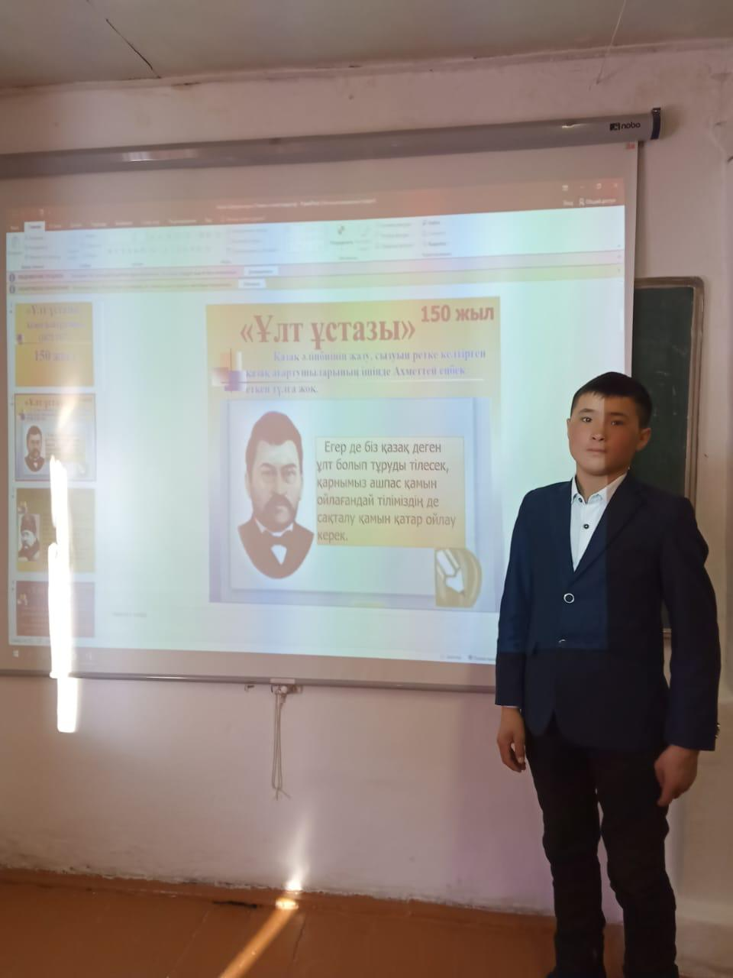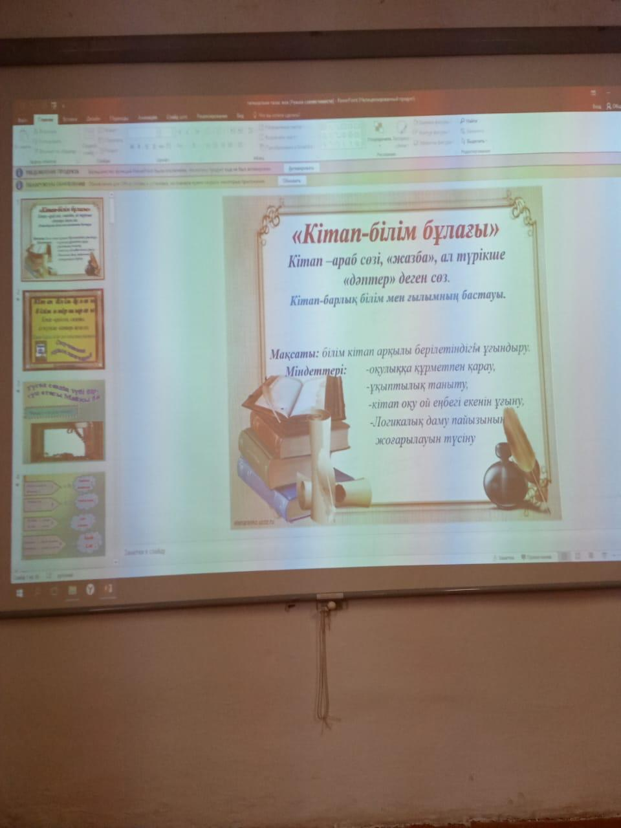
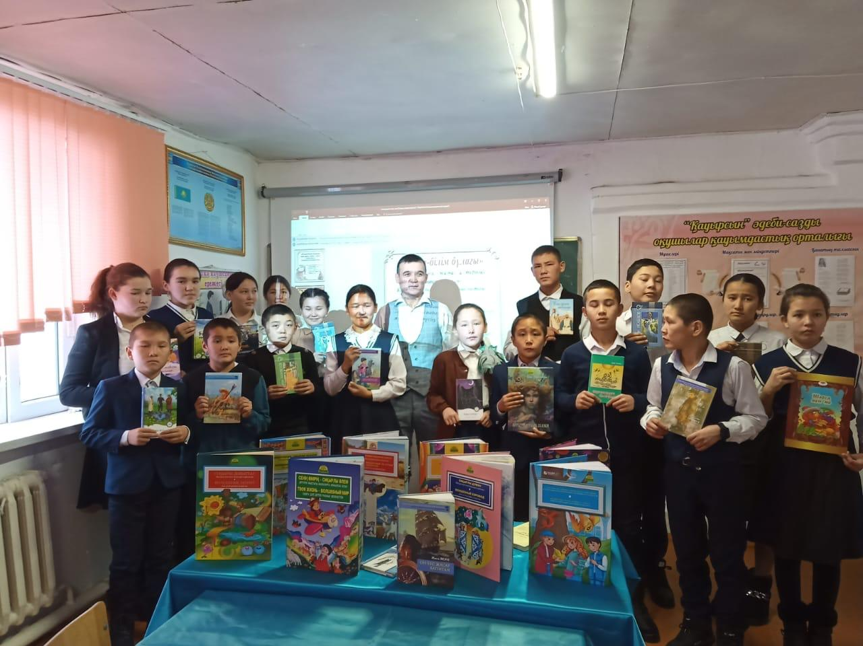

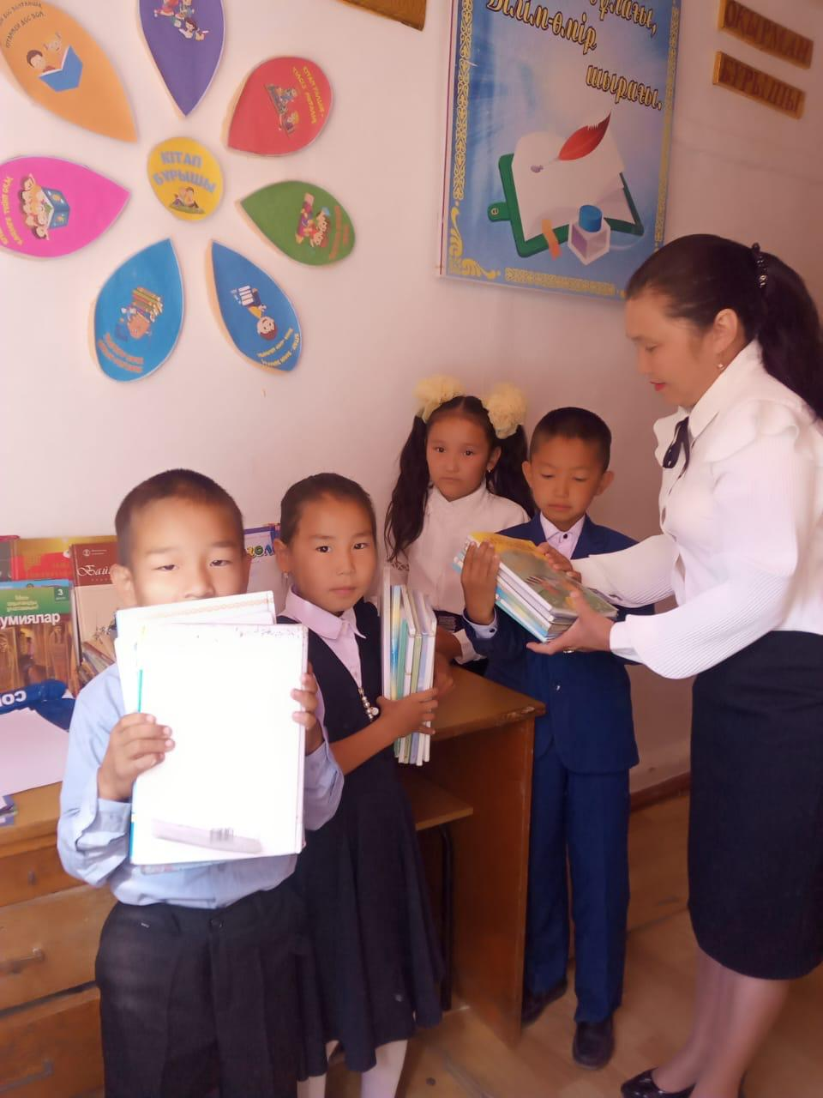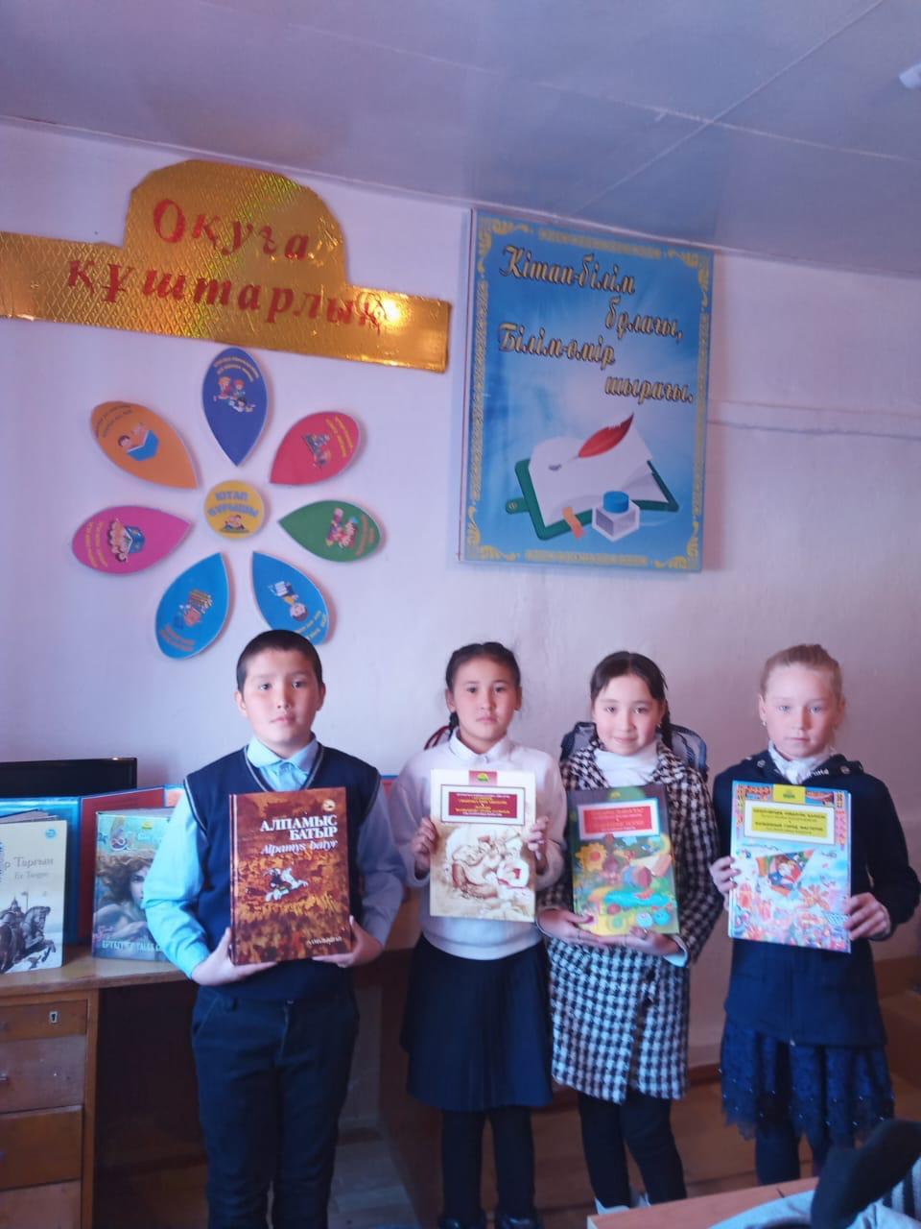
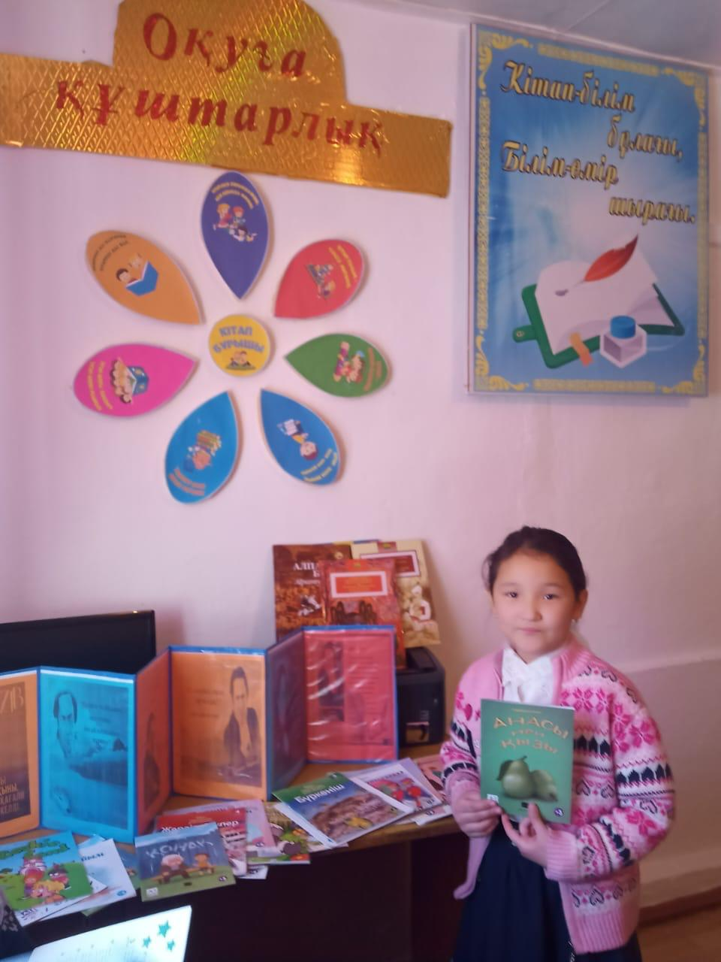

«Кенжебай-Самай негізгі орта мектебі» КММ-нің 2023 – 2024
оқу жылында «Оқуға құштар мектеп» жобасы
бойынша өткізілген іс-шаралар жоспары
https://drive.google.com/file/d/1uyjiMwW9KxlMgtut4JGOsYgiuiM3N4U7/view?usp=drive_link 2023-2024 жылғы жоспары

Жобаның мақсаты: «Оқуға құштар мектеп» жобасында балалардың мәдени және оқу құзыреттілін дамыту. Мектебіміздегі жоба оқушылар мен мұғалімдердің кітап оқу мәдениетінің деңгейін арттыруға, олардың оқу белсенділігін арттыруға, кітап оқуды және кітапқа деген сүйіспеншілікті өз бетінше белсенді түрде дамытуға бағытталған. Ол бастауыш сынып оқушылары арасында үзіліс кезінде күнделікті 15 минуттық әдеби шығармаларды оқу түрінде жүзеге асырылады. 5-9 сынып оқушылары арасында кітап алмасу «Буккроссинг» өткізіледі. «Оқуға құштар мектеп» жобасы аясында өткілген жұмыстардың нәтижесінде оқушылардың кітап оқу белсенділі артып, кітап оқу дәстүрі жаңғыртылды. «Буккроссинг» кітап алмасу қозғалысы дамып, кітапхана қорына оқырмандар тарапынан 10 кітап сыйға тартылды.Ұстаздар арасында« Book-Slam» өтті.« Book-Slam» өзіндік кітап жарысы.Шараға ұстаздар қатысып, қатысушылар бірнеше топқа бөлініп, олардың әрқайсысы кітапты қысқа мерзім ішінде ең үздік түрде жарнамалайды. Іс-шара ұстаздардың рухын көтеріп, кітап оқуға деген қызығушылықтарын арттырды. Оқыған кітаптарына шолу жасай отырып, бір-біріне оқуға кеңес береді. Шара соңында кітапты жақсы түсіндіріп, белсене қатысқан ұстаз марапатталады.Жоба бойынша жүргізілетін жұмыстар әлі де өзінің жалғасын табады.
«Кенжебай-Самай негізгі орта мектебі» КММ-нің 2023 – 2024 оқу жылында «Оқуға құштар мектеп» жобасы бойынша өткізілген іс-шаралар
№ | Іс-шараның тақырыбы | мерзімі | сілтемесі | формасы
1 | Мен және отбасым қандай кітап оқиды | 09.11.2023ж | https://www.facebook.com/share/p/FJF7FnJed3XQuGE7/?mibextid=WC7FNe | Отбасылық оқу дәстүрі
2 | Теңгеге 30жыл | 15.11.2023ж | https://www.facebook.com/share/p/3f1KfHoCtvquqNQw/?mibextid=WC7FNe | Көрме
3 | Өзін оқып өзгеге ұсын | 16.11.2023ж | https://www.facebook.com/share/p/6iUxDNg14RYDCFcS/?mibextid=WC7FNe | Кітап оқу сайысы
4 | Мың бір мақал | 18.11.2023ж | https://www.facebook.com/share/p/b6nHQ42PcHNte7LW/?mibextid=WC7FNe | Интеллектуалды сайыс
5 | Нұрғожаұлы Бекқожин | 27.11.2023ж | https://www.facebook.com/share/p/a7ZwJqPidrxvgXRV/?mibextid=WC7FNe | Көрме
6 | Сұлтан Бейбарыс | 22.12.2023ж | https://www.facebook.com/share/p/NnsbK65Ntu94x8Rr/?mibextid=WC7FNe | Саптық жиын
7 | Менің сүйікті кітабым | 24.12.2023ж | https://www.facebook.com./share/p/HMCe4hVFBtxipr3P/?mibextid=WC7FNe | Кітап оқу
8 | Қысқы демалыста кітап оқы | 04.01.2024ж | https://www.facebook.com/share/p/o4A5gGRSgnR9XqXk/?mibextid=WC7FNe | Отбасылық оқу дәстүрі
9 | Мақтан тұтар ұлы тұлға Дінмұхаммед Ахметұлы Қонаев | 16.01.2024ж | https://www.facebook.com/share/p/iixDtADEDasunxTi/?mibextid=WC7FNe%D0%94.%D2%9A%D0%BE%D0%BD%D0%B0%D0%B5%D0%B2 | Кітап көрмесі
10 | «Жырлайды жүрек» М.Мақатаев өлеңдерін оқу | 02.02.2024ж | https://www.facebook.com/share/p/ynMamLtXBCQmyzjb/?mibextid=WC7FNe%D0%9C%D2%B1%D2%9B%D0%B0%D2%93%D0%B0%D0%BB%D0%B8 | Оқу сағаты
11 | «Оқуға құштар мектеп жобасы аясында» «Мен және менің отбасым» қандай кітап оқиды атты іс-шараға мектеп оқушылары белсене қатысты | 05.03.2024 | https://www.facebook.com/100067075684605/posts/  pfbid0r1mm3A6TgQmgQ1LxFNqQ56HXc21HXEUXZGJW17NWu3smZrRQt6jcuU1F787ffHnQI/?mibextid=WC | Отбасылық оқу дәстүрі
12 | Ұлыстың ұлы күні  Жаңару | 11.03.2024ж | https://www.facebook.com/share/p/PgpceZqZwz4Xwg7x/?mibextid=WC7FNe%D0%B6%D0%B0%  D2%A3%D0%B0%D0%B0%D1%80%D1%83 | Сынып сағаты
13 | 1-наурыз «Алғыс айту күні» | 01.03.2024ж | https://www.facebook.com/share/v/S8sGbmeg8u2SaGiZ/?mibextid=WC7FNe%D0%B0%D0%BB%D2%93%D1%8B%D1%81 | Әдеби сабақ
14 | Сүйікті кітабыммен селфи | 15.04.2024ж | https://www.facebook.com/share/p/fLXCgACtguU5kBLL/?mibextid=WC7FNe%D0%BC%D0%B5%D0%BD%D1%96%D2%A3 | Кітаппен суретке түсу.челенж
15 | Оқуға құштар мектеп жобасы аясында Қ.Сәтбаевтың өмірбаянымен таныстыру | 24.04.2024ж | https://www.facebook.com/share/p/LynWCWiNpqYZaLVV/?mibextid=WC7FNe%D2%9A%D0%B0%D0%BD%D1%8B%D1%88 | Ашық сабақ
Ақпараттық ресурстар және кітапхана қоры
Мектептің кітапхана қоры ақпараттық ресурстардың негізгі құрамдас бөлігі болып табылады және оқу,оқу-әдістемелік, ғылыми, анықтамалық, заңнамалық және нормативтік құқықтық актілер сондай-ақ жеке тұлғаның өзін-өзі дамытуы үшін қосымша әдебиеттерді қамтиды.Мектептің кітапхана қоры негізгі және оқу қорынан тұрады.
Мектеп кітапханасының негізгі қорына мыналар кіреді:
- Қосымша оқу-әдістемелік әдебиет, анықтамалық басылымдар, энциклопедиялар,сөздіктер;
- білімнің барлық салалары бойынша тұлғаның өзін-өзі дамытуға арналған ғылыми-танымдық басылымдардан;
- мұғалімдерге арналған педагогиқалық және әдістемелік басылымдар қоры.

Кітапхана туралы қысқаша мәлімет
Мекен-жайы: Ұлытау облысы, Жаңаарқа ауданы, Кенжебай-Самай елді мекені
Аумағы 6 шаршы метрді құрайтын бөлмеде абонемент және оқу залы біріктірілген.
- Кітапханашыға арналған стол - 1
- Оқу залындағы парта – 1
- Орындық -3
- Кітап сөресі - 2
- Компьютер - 1
- Принтер - 1
Мектеп кітапханашысы: Сагимбекова Назира Жайлаубаевна.

Кітапхананың негізгі міндеттері мен жұмыс бағыттары

Әртүрлі тасымалдағыштарға құжаттар жинағын қалыптастыру, сақтау және басқару, оқырмандарға кітапханалық қызмет көрсету сапасын арттыру.Өмір бойы білім алу мен өзін-өзі тәрбиелеудің негізі ретінде кітап оқуға тұрақты қажеттілікті қалыптастыру және сол арқылы қоғамның интелектуалды элитасын құруға ықпал ету. Саяси мәдениет пен азаматтық-саяси және әскери-патриоттық тәрбиені қалыптастыру. Қазақ жазушыларының шығармашылығын зерттеу және насихаттау орталығын құру.Оқушының оқу басылымдылығының мотивациясын және оның қызығушылықтарының ауқымын зерттеу арқылы кітапқа деген оң қөзқарасты және оқу қажеттілігін тәрбиелеу. « Оқуға құштар мектеп» жобасы аясында кітаппен оқуды насихаттау.Жеке тұлғаның интелектуалдық және рухани дамуының қайнар көзі ретінде кітаппен оқуды насихаттау.
Міндеттері:
- Жоспардағы атаулы күндерге сәйкес көпшілік жұмыстар жүргізі
- Оқу-тәрбие жұмыстарына ықпал ету
- Пән мұғалімдерімен тығыз байланыста болу
- Сабақтан тыс уақытта оқырмандардың кітап оқуын түрлі тәрбие сағаттарын, оқырмандар конференциялары мен дөңгелек үстелдерін ұйымдастыру
- Мектеп кітапханасының қорын жаңа әдеби шығармалармен толықтыру
Кітапхана қоры
Кітапхана қоры
2022-2023  Оқу жылы | 2023-2024  Оқу жылы | 2024-2025  Оқу жылы
Жалпы кітап қоры- 857  Оқулық- 616  Әдеби кітап қоры- 241 | Жалпы кітап қоры-956  Оқулық-698  Әдеби кітап қоры-258 | Жалпы кітап қоры- 1149  Оқулық – 831  Әдеби кітап қоры -318

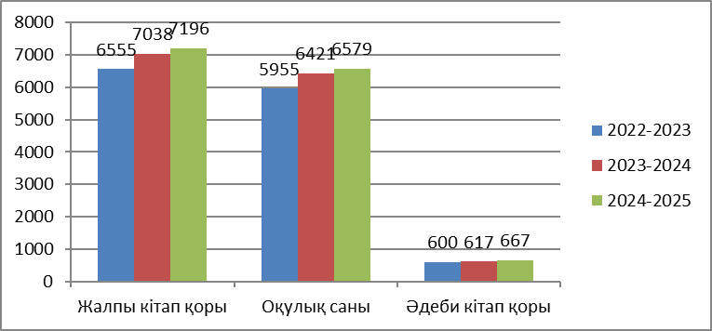
Оқушылардың оқулықпен қамтылуы
№ | Оқу жылы | Оқушылардың саны | Қамтылуы% | Жетпегені
1 | 2022-2023 | 38 | 100% | 0
2 | 2023-2024 | 37 | 100% | 0
3 | 2024-2025 | 35 | 100% | 0

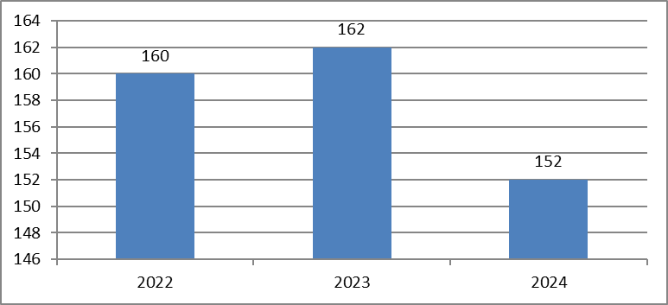
Кітапхана қорындағы оқулықтар, көркем ғылыми әдебиеттің тізбесі
Оқу жылы | Оқырмандар саны | Кітапханаға келу саны | Берілген кітаптар саны
2022-2023 | 20 | 240 | 60
2023-2024 | 24 | 288 | 90
2024-2025 | 15 | 8 | 17
Кітапхана қорындағы оқулықтар, көркем ғылыми әдебиеттің тізбесі
Оқу жылы | Оқырмандар саны | Кітапханаға келу саны | Берілген кітаптар саны
2022-2023 | 20 | 240 | 60
2023-2024 | 24 | 288 | 90
2024-2025 | 15 | 8 | 17
«Кенжебай-Самай негізгі орта мектебі» КММ-нің 2024 – 2025
оқу жылында «Оқуға құштар мектеп» жобасы
бойынша өткізілген іс-шаралар жоспары
https://drive.google.com/file/d/1EZPfPr2JIm3HLxfhCWf1w1oKimA4IuTa/view?usp=drive_link 2024-2025 жылғы жоспары

№ | Іс-шараның тақырыбы | мерзімі | сілтемесі | формасы
1 | Ыбырай Алтынсарин “Кел,балалар оқылық” | 29.08.2024ж | https://www.facebook.com/share/Mvs6853EnXG9TLYi/?mibextid=WC7FNe%D0%AB%D0%B1%D1%8B%D1%80%D0%B0%D0%B9 | саптық
2 | Шоқан Уәлихановқа 190 жыл «Оқуға құштар мектеп» | 03.10.2024ж | https://www.facebook.com/share/p/xeihUjd3Yd2svmfv/?mibextid=WC7FNe%D0%A8%D0%BE%D2%9B%D0%B0%D0%BD | Библиографиялық шолу
3 | 2024-2025 оқу жылында жаңадан келген оқулықтарды тарату 3 сынып | 26.08.20204ж | https://www.facebook.com/share/p/tX7JzGwEnpZrapkk/?mibextid=WC7FNe%D0%B6%D0%B0%D2%A3%D0%B0%D0%B4%D0%B0%D0%BD | саптық
4 | Өзің оқы,басқаларда оқысын | 20.09.2024ж | https://m.facebook.com/story.php?story_fbid=pfbid02Y7FwgH75RPX3q2nsd3NXEQsBnmC8UYbaky6LwbcxzardPD7RUFZttMWotuaTto4xl&id=100067075684605&mibextid=WC7FNeBookcrossing | Кітап көрме
5 | 2024-2025 ж жаңа көркем әдеби кітаптар | 02.10.2024ж | https://www.facebook.com/share/oMAFg2xTivzr8ujy/?mibextid=WC7FNe2024-2025%D0%BE%D2%9B%D1%83 | Көрме

